第25章

创伤与中毒

第299节急救1403

急救的优先原则 1403

心跳停止 1403

窒息 1406

内出血 1407

创伤 1408

软组织损伤 ]409

肢体或指（趾）的断裂与绞控伤 1409

第300节烧伤1409第301节骨折l4l2

足部及踝关节骨折 1418

下肢骨折 1418 骸关节骨折 l4l9骨盆骨折 1420

脊柱压缩性骨折 1420

肋骨骨折 1421

锁骨骨折 l42l

｀胧骨骨折 1421 肘关节骨折 142l腕关节骨折 1422

手部骨折 1422

第302节运动损伤1422

肩关节损伤 1425 肩袖损伤 l425 盂唇撕裂伤 1425

肘关节损伤 1425

胧骨外上棵炎 1426

肮骨内上棵炎 1426

膝关节损伤 1427

膝关节韧带及半月板损伤 1427

膝关节前部疼痛 1428

股后肌损伤 1429

小腿损伤 1429

胫纤维炎 1429

跟腿炎 1430

跟腿断裂 1430

踝关节扭伤 1430

足部应力性骨折 1431

第303节高温损害1432

热痉挛 l433

热衰竭 1433

中暑 1434

第304节冻伤1434

低体温 1435

非冻结性组织损伤 1436

冻伤 1436

第305节放射损伤1437

第306节 电和闪电击伤l442 _

第307节淹溺1444

第308节 潜水和压缩气体损伤 1446

气压伤 1446

气体栓塞 1447

减压病 1448

浸润性肺水肿 1449

气体中毒 1449

高压治疗 ］450

潜水注意事项及潜水损伤的预防 1451

第309节高原病1452第310节中毒1453

对乙酰氨基酚中毒 1455

阿司匹林中毒 1456

一氧化碳中毒 1456

腐蚀性物质中毒 1457

碳氢化合物（经）中毒 1458

杀虫剂中毒 l458

铁中毒 1459

铅中毒 l459

第311节咬伤和鳌伤1460

动物咬伤 1460

人咬伤 1461

蛇咬伤 1461

斯赐咬伤 1463

蜘蛛咬伤 1463

蜜蜂、马蜂、大黄蜂和蚂蚁赘伤 1464

猫娥毛虫赘伤 1464

昆虫咬伤 1464

婢和蜡咬伤 1464

娱蛉和于足虫咬伤 1465

蝎子赘伤 1465

海洋动物赘伤和咬伤 1465

1402

｀

，

啊．．

第299节急救 1403

俨

、｀

第299节

矗

救

急

急救的目的是挽救生命，防止损伤或疾病进一步恶化，有助千机体更快的康复。本节主要讨论心跳停止、窒息、出血、较小的创口和较小的软组织损伤的急救。淹溺、中暑、低体温损伤、严重过敏反应、脊髓损伤、低血糖中毒、癫病、叮咬伤、烧伤、眼部化学烧伤、骨折、冻伤、鼻出血、扭伤以及牙齿松动的急救，在其他相应章节中讨论。

急救的优先原则

急救时第一优先的是评估患者气道、呼吸和循环系统（即ABC步骤）。这些部位中任何一个部位出现问题，如果不能及时纠正都可能危及患者生命，气道(A)是空气进入肺的通道，有可能被堵塞；各种疾病和损伤都可能引起呼吸(B)停止；心搏停止（心跳停止），全身血液循环 (C)就会停止。

接下来的急救通常是给急救中心打电话获取医疗救

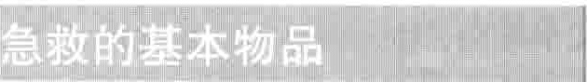

医药箱或急救包的用品应经常保持完备。应包

I括下列基本物品：

I l一活性炭（使用前应先向中毒控制中心请求救援）

黏性胶带抗组胺药物

抗菌软膏（如杆菌肤软膏）对乙酰氨基酚或布洛芬

咀嚼型小剂量型阿司匹林（心脏病发作时，使用前应先呼救医生）

冷敷袋或冰袋

1棉签

纱布绷带急救手册

卷状绷带，5～7厘米宽

尖嘴剪刀

助（窒息和某些心搏停止的病例，应在呼救前就开始处理）。在美国，多数人会拨打救护电话，呼救者应迅速将患者的病情受伤或发病过程的详细情况告诉急救中心的调度员，在被告知下一步如何去做的指示后再挂电话。如果有几个施救者，应该一个人进行呼救，其他人应了解伤情并开始急救。

打过急救电话后，在其他治疗开始前，首先要纠正

ABCc::.异常（气道、呼吸和循环），如有必要，应进行心肺复苏(CPR)。

如果是多人受伤，应首先治疗最严重者。确定谁是最需救治者可能有困难，有些因疼痛而大声呼叫的人，其受伤的程度可能不如那些因不能呼吸或陷入昏迷看起来安静的人严重。每例患者的检查时间不要超过1分钟。对每一名患者，施救者都要考虑其是否有生命危险，或是病情紧急但无生命危险，或是不太紧急。呼吸困难或大出血者有生命危险；手臂骨折尽管疼痛很剧烈，但可以稍候治疗。在有多名严重受伤者，而施救者人数有限的情况下，应该先急救那些有存活可能的伤者。

如果伤员不能叙述病情，应通过其他方法来获取有关的信息。例如，如果在一个昏迷者附近发现一个空药瓶，就应该把这个药瓶交给急救的医务人员，由旁观者、家属或施救人员叙述的患者受伤情况和其他信息．对于急救治疗十分重要。完成这些步骤后，还可以采取一些安抚患者的简单措施，比如给患者盖一条毯子，让伤者保持平静和温暖，感到舒适。

一些严重疾病可通过血液传播，如HIV和乙型肝炎。因此，在救助时，施救者应避免接触患者伤口血液，特别是对一些情况不详的陌生人。戴乳胶手套是最好的防护措施，如果没有这种手套，也可以用塑料制品，如施救者可把手放进塑料食品包装袋或任何防水的袋子内。如果不慎接触到伤者血液，应尽快将手部，尤其是甲下的部位，用大量肥皂水或低浓度的漂白剂溶液（每升水加入约1汤匙或l5ml漂白剂）清

洗。如果这两样都没有，可以应用含酒精的洗手液。

肥皂或洗手液

各种尺寸的无菌黏性绷带体温表

计薄塑料手套

卫生纸

- 摄子

接触伤者的唾液和尿液比起接触伤者血液，感染这类疾病的风险要小很多。

心跳停止

人死亡时，心脏就会停止跳动。心跳、呼吸停止可使

1404 第25章 创伤与中毒

体外自动除颤仪－心脏跳跃式启动

体外自动除颤仪(AED)是一种能探测和纠正心室纤颤（一种特殊的心脏节律异常）的设备。心室纤颤可引起心跳停止。发生心跳停止时如有可能，应立即使用AED。在呼叫救助和心肺复苏前，就可使用AED，可更有效挽救生命。AE:D探测到心室纤颤后，可提供电击（除颤），使心脏节律恢复正常，心脏恢复跳动。即使心脏恢复跳动，也应向医疗急救中心求助。如果用AED

后心脏仍然无跳动，应实施心肺复苏。

AEDs很容易使用，美国红十字会提供了学习使用 AEDs的训练课程，大多培训课程只需几小时。不同的 AEDs有不同的使用说明书应严格按照说明书所写的要求使用。许多公共场所都备有可供使用的AEDs，如体育场、音乐厅。医师认为可能发生心室纤颤而没有安装心脏除颤仪的人，可购买一台AED在家中备用。



｀

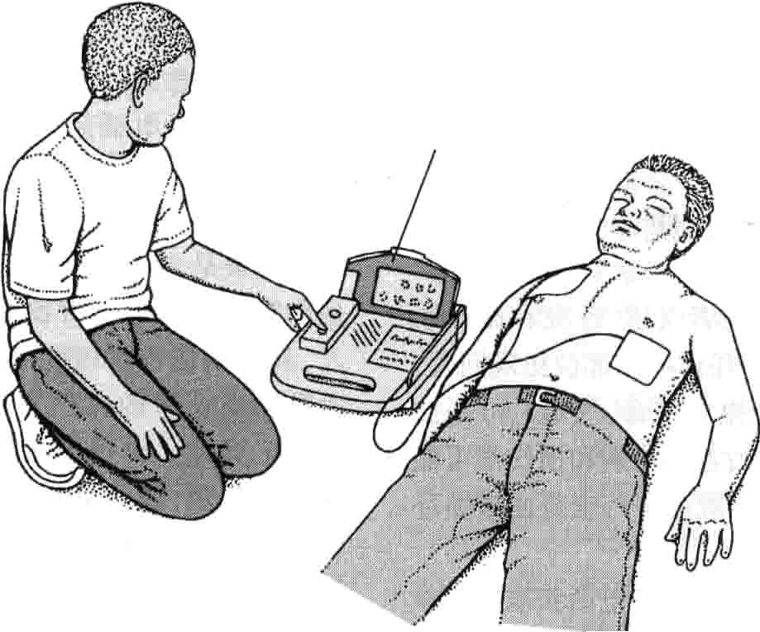

体外自动除颤仪

它一帜尸～一心，

｀



开放成人气道的方法

确定患者没有呼吸后，施救者应检查患者口中及喉酰无可能引起气道堵塞的物体，如果有异物就取出来。如果患者没有呼吸，可能是舌头堵塞气道。施救者

这时可轻压患者头部并上抬下颌，这样就可移动舌头并打开气道。如果患者仍无呼吸，救援者应开始进行人工呼吸。开放气道的操作是心肺复苏的一部分。

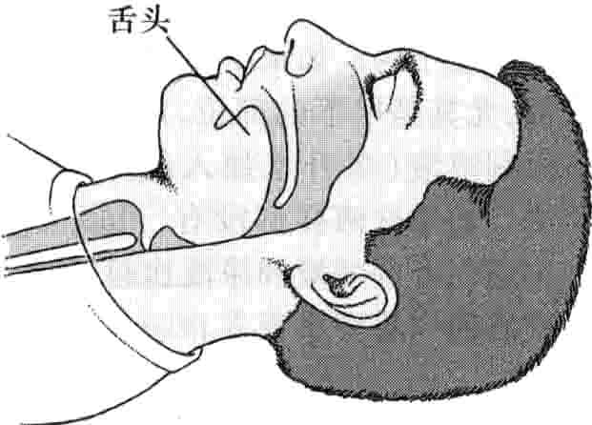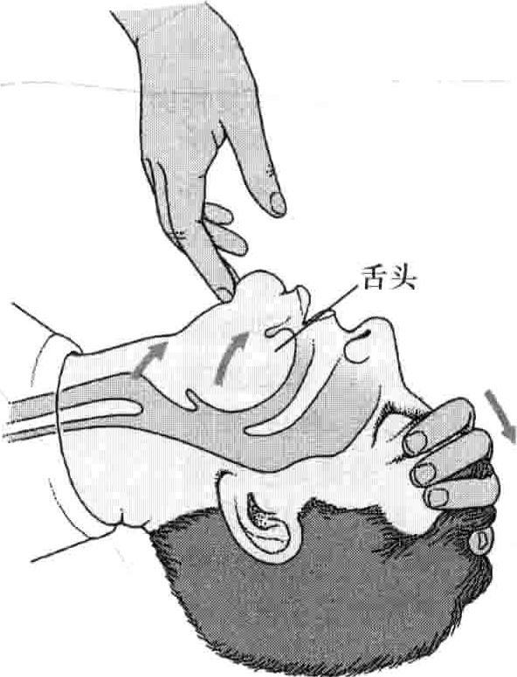堵塞的气道 通畅的气道

．

. .; ·,



－ －

二丛，－I)＇;

  

一..-;--.

｀

第299节急救 1405

3 `



}

＿

仁

之

已

、

身体缺氧。尽管有的人在心脏停止跳动几分钟后又可能会出现再次跳动，但心跳停止的时间越长，心脏复跳的可能性越小，即使心脏复跳也可能出现脑损伤。心跳停止 5分钟以上就有可能会发生脑损伤，10分钟以上死亡率很高。在院外发生心跳停止的患者，被送到医院时的存活率小于5％，而且其中很多存活者已经发生脑死亡。

心跳停止的患者可能静卧不动，没有呼吸，对间话、刺激（如摇动他）无反应。施救人员遇到这类患者时，首先应明确患者是否有意识存在，可以大声问“你还好吗？”，如果没有反应，可使患者仰卧，用望、听、触的方法来确定他是否还有呼吸：

·观察患者胸部有无上下起伏

·倾听是否有呼吸音

·感触患者口部有无空气移动

如果患者没有呼吸，施救人员应检查其口腔及喉部有无物体｀确定是否有呼吸道阻塞。

急救处理

心跳停止时应尽快实施急救。如果有体外自动除颤仪(AED——一种可以使心脏复跳的仪器），应立即应用。下一步是寻求专业的救助。如果患者心跳仍不能恢复，应开始心肺复苏。心肺复苏联合人工呼吸（口对口呼吸，人工呼吸），可以给肺供氧，并通过按压胸部，从心脏流出的血液可以把氧气运送到脑和其他重要脏器C

最好是通过训练课程来获得心肺复苏技巧。美国心脏病学美国红十字会很多地方的消防队和医院都提供心肺复苏训练课程。随着时间的推移，这种技术的操作规程会有变化，重要的是取得最新的训练资料，并不断参加推荐的重新训练课程。

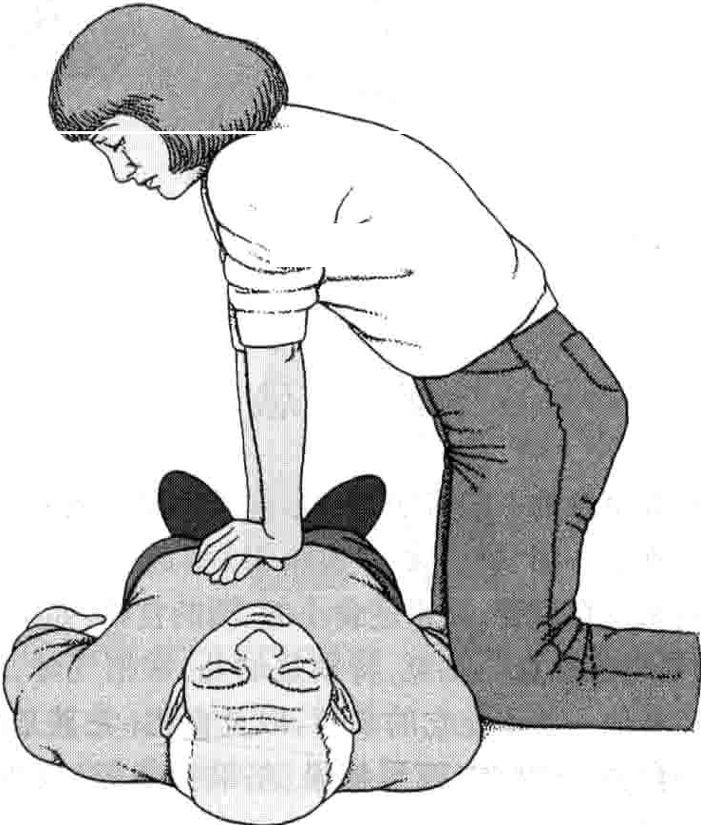实施心肺复苏时，将患者置仰卧位，同时翻动他的头部、躯千和四肢，施救者首先检查并清除阻塞气道的物体，再将患者的头稍向后仰，托起下颌，这种姿势有时可使闭合的气道开放。如果患者呼吸仍未恢复，施救者可将自己的嘴罩在患者的嘴上开始人工呼吸，用较慢的速度将呼出的气体送入患者肺内（人工呼吸）。施救者将空气吹入患者口腔时，用手捏住其鼻孔，防止空气从鼻漏出。

对儿童的人工呼吸与成人类似。但在对婴儿进行人工呼吸时，施救者的嘴要同时罩住婴儿的嘴和鼻。为避免损伤婴儿弱小的肺部，施救者呼气的力量要比对成人的小得多。

在给予正确的人工呼吸后，胸部仍不能隆起者，常提示患者呼吸道有阻塞。如果胸部能隆起，施救者应给予两次深慢的人工呼吸。

接下来进行胸部按压。施救者跪在患者一侧，手臂伸直，倾斜于患者上方；两掌重叠放在患者的胸骨下端。按压的深度在成年人约4~5厘米，在儿童要浅一些。患者如为婴儿，施救者可用两根手指按压乳头下方的胸骨，

深度约1~2.5厘米。心肺复苏可以由一人完成（一个人交替做人工呼吸和胸部按压），或由两个人完成（一人做人工呼吸，一人做胸部按压）。胸部按压应达到每分钟 100次。完成30次按压后给予两次人工呼吸。进行胸部按压会很快感到疲惫，造成按压力量太弱达不到效果，所以，当有两个施救者时，每两分钟他们应交换一次位置

（进行胸部按压的人改为进行人工呼吸，反之亦然）。心肺复苏应持续进行，直到医疗救援到达，除非已累到不能再继续坚持，或患者已经恢复。



实施对成年人的胸部按压

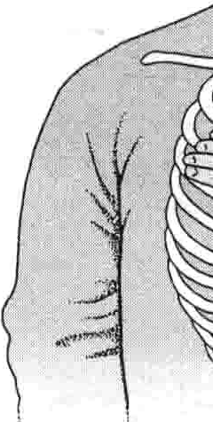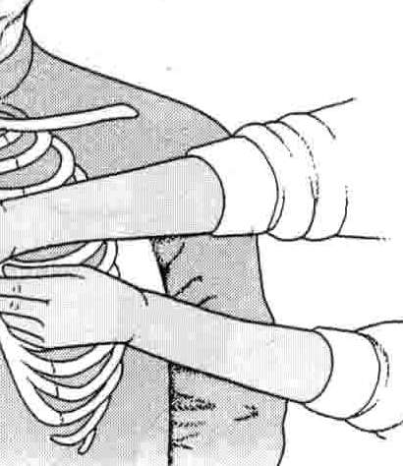心肺复苏时进行胸部按压，施救者跪在患者一侧，手臂伸直，倾斜千患者上方；两掌重叠放在患者的胸骨最下端（称为剑突）上方（约两指宽）的位置。按压的深度在成年人约4~5厘米，胸部按压频率约每分钟100次。

麟 贮 霆赞





1406 第25章 创伤与中毒



实施对儿童的胸部按压

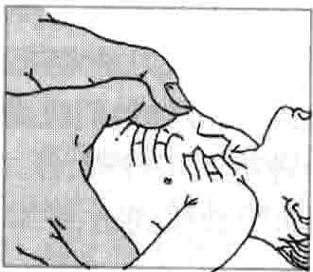拇指交叠

对于新生儿及较小的婴儿，施救者拇指应并排放在婴儿乳头连线下方的胸骨上（如图中虚线所示）。婴儿如果较小，他们的胸部就可被双手环绕。如果新生儿很小，拇指应交叠起来。

拇指并列

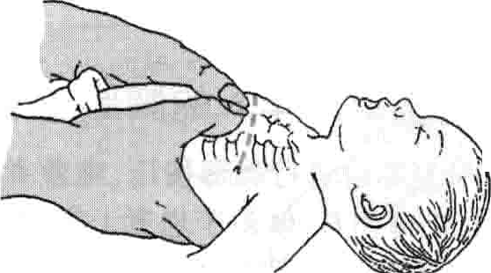

N



詈

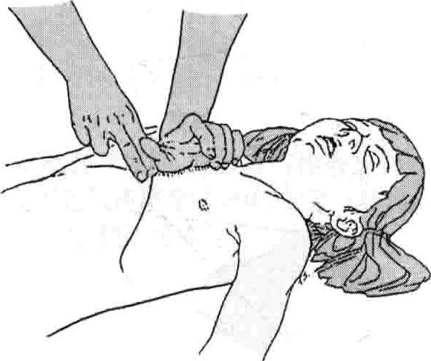

窒

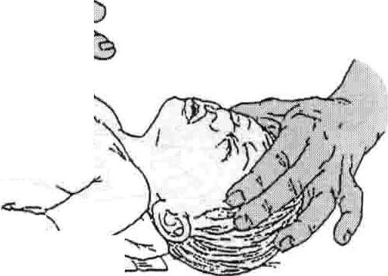

＼｀ ·.

---

-·

息

枷

q

解除窒息的一些方法常可以挽救生命。成人最常见的窒息常由一团食物（如一大块肉）引起。婴儿的吞咽反射尚未发育完善，如果进食小的、圆的食物，如豌豆、硬糖，容易引起窒息。儿童，特别是幼儿，常把气球、玩具 硬币和其他一些不能吃的东西，以及食物（尤其是圆的、光滑的食物，如热狗、圆形糖果、坚果和葡萄）放进嘴里而引起窒息。

窒息最先出现的症状是咳嗽，常常咳得很厉害，以致

如果婴儿胸部不能被双手环绕，可用两根手指进行操作。按压时手指应朝上（几乎垂直于胸部）。按压胸部深度约1 ~2.5厘米。

8岁以上儿童，一侧手掌根部放于胸骨最下端（称为剑突）上方（约两指宽）的位置。施救者应垂直按压胸部，深度约2. 5厘米。



不能进行呼救。患者可双手用力握紧喉部附近，呼吸和说话可能变得很弱或停止，也可出现高调的声音或劓声。患者可出现发组、抽搞和晕厥。

急救处理

在打急救电话之前就应开始对窒息患者进行急救。用力咳嗽常可将气道内的异物咳出，能用力咳嗽的患者，应让其继续咳嗽。患者如能正常讲话，一般都能做到用力咳嗽。如果患者不能咳嗽，施救者可用力挤压患者腹部（“海姆利奇”手法），用力挤压腹部可使胸部和胸腔内的压力增加，以利异物排除。

如果患者存在意识，施救者可贴近患者背后，双手环

＿卜仁二

｀

＿＿

，

第299节 急救 1407

抱在患者的腹部，一手握拳并将拇指向内侧，放在胸骨和跻之间。另一手牢牢地放在拳的上面。然后双手用力向内、向上推，连续作5次。如果是儿童，用力要小些。这种动作可反复进行，直到异物被排出。如果患者失去知觉，应停止操作。

如果患者丧失意识，应该采取措施打开气道并进行人工呼吸。如在进行人工呼吸时胸部没有扩张，表明气道可能仍然有阻塞，应进一步检查气道，清除其内可见到的异物，继续人工呼吸。

实施腹部挤压法

施救者贴近患者背后，双手环抱在患者的腹部，将手放在胸骨和跻中间，一手握拳，另一手放在拳的上面，并将手向内向上挤压。

疼痛的注意；或者由于神智不清、嗜睡或意识丧失而不能表达出这种疼痛。患者后来才出现内出血的症状，如消化道的出血经呕吐或直肠排出。失血过多可引起血压降低，患者会感到乏力、头晕，患者站立甚至坐着时都可能发生晕厥。如果血压太低可能出现意识丧失。

解除婴儿气道阻塞

将婴儿面部朝下，胸部放在施救者前臂上。然后用另一手拍打婴儿后背两肩脾骨间的部位。

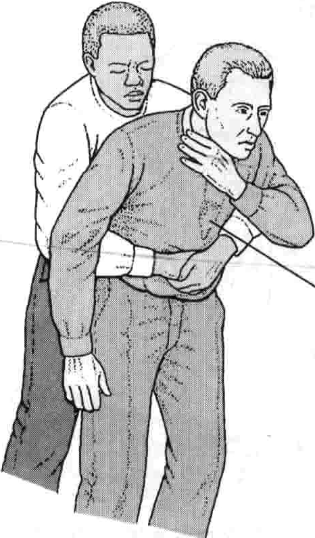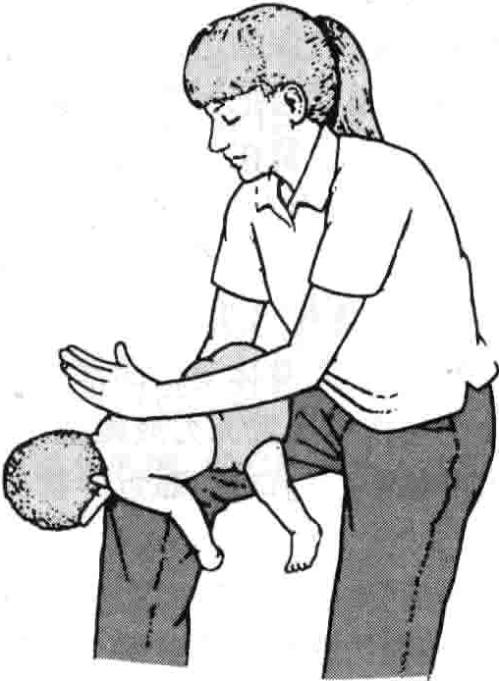-·

`

胸骨

将婴儿面部朝上，头部位千身体下面。然后将食指和中指放在婴儿胸骨上，向内向上挤压

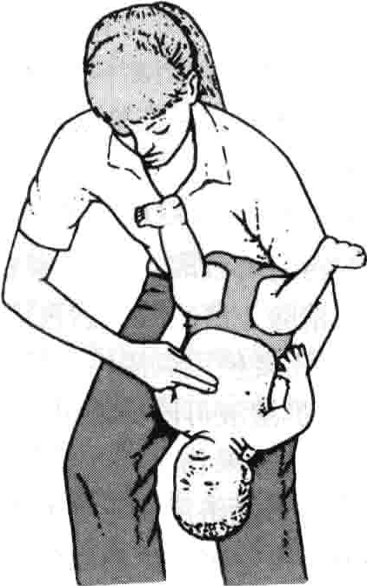婴儿不能进行“海姆利奇“法操作。可将婴儿的面部朝下，胸部放在救援者前臂上，头低于身体。然后用另一手的后掌在婴儿两肩脾骨之间拍打5次。拍打要用力，但不能用力过猛，，以免引起损伤。随后

应检查患儿的口腔，清除可见的异物。如果气道仍然 

有阻塞，救援者可将婴儿面部向上，头朝下，用食指和中指在胸骨上向内、向上推压5次，然后再检查口腔。

血

出

内

腹腔、胸腔、消化道和大型骨骨折（如大腿骨（股骨）和骨盆）的周围组织内都可能发生严重的内出血。

内出血本身早期没有症状，但损伤出血的器官常常会有疼痛；患者也可能因其他的损伤分散了对这种

急救处理

非专业医学务人员无法控制内出血。如果出血量大，引起轻度头晕或有休克的症状时，应让患者躺下，将下肢抬高，尽快请求医疗专业救助。

1408 第25章 创伤与中毒

创

伤

组织的切割、撕裂（撕裂伤）、刮伤（擦刮伤）和穿刺伤由咬伤和其他的损伤引起。非咬伤引起的较轻的创伤，常常很快就会愈合。但是，某些创伤可以引起大出血。一些创伤可合并深部组织结构如神经、肌膊和血管的损伤。一些创伤可引起感染。穿刺伤的伤口内可能残留异物（如木屑、玻璃碎片、衣服碎片等）。

大多数皮肤表浅的切割伤很少引起大出血，出血也常可以自行停止。手部和头皮的切割伤以及动脉或大静脉的切割伤常可能引起大出血。

伤口被污物或细菌污染就有可能发生感染。任何创伤都有可能发生感染，较深的组织擦刮伤容易把污物带入皮肤深部；穿刺伤也常会把污染源带到皮下较深的部位，特别容易引起感染。留在伤口内的异物几乎都会引起感染。污染物在伤口内存留的时间越长，就越容易引起感染。

创伤初期常会有疼痛感，但一天以后疼痛就会减轻。如果神经或肌健被割伤，身体受伤的部位会完全不能活动。有些神经的损伤可导致无力或瘫痪、感觉丧失以及麻痹。如果有异物留在创口内，靠近异物的部位常常会有触痛。

受伤一些天后，疼痛又开始加重，可能是感染的第一个信号。接着，感染的伤口可有红肿、分泌脓液，还可能出现发热。

急救处理

切割伤的处理，第一步是止血。可见的出血可用手指或手掌紧紧的压住出血部位，至少5分钟，几乎都可以止血。应尽可能使出血部位处于高千心脏平面的位置，如把伤肢抬高。止血带可以阻断供应身体某一部分的全部血流，也会造成身体的这一部分缺氧，所以只用于严重的损伤（如战伤伤员）。

为防止感染，应清除伤口内的所有污物，并清洗创面。大的、可见的污物可以取出，看不见的污物可用肥皂水和自来水冲洗、清除。清洗后仍然残留的污物，可用高压温水冲洗。最好不要使用刺激性大的药物，如酒精、殡酒和双氧水等。这类溶液可能损伤组织，影响愈合功能。深的创伤需要擦洗。如果伤口很小，可用市售的创可贴包扎。较深、较大的切割伤常常需要手术缝合。

清创后，必要时可使用抗生素软膏涂敷，绷带包扎。下列情况需要请求专业医疗救助：

·切割伤伤口长度大于O·. 75厘米、伤口在面部、伤口较深或伤口边缘裂开。

·伤口出血不能自行停止，或经压迫几分钟后仍不能止血。

·出现神经或肌腿损伤的症状，如出现感觉丧失、运动

障碍或麻木。

·较深的擦刮伤，伤口内的污物很难清除。

·穿刺伤，特别是创口内可能有异物。

·受伤者在过去5年中未接种过破伤风疫苗。

常用类型的夹板 

夹板用来防止肢体活动，避免进一步损  伤和减轻疼痛。要达到固定的效果，必须将

受伤部位的上下两个关节都进行固定，保持不动。

可以用一些容易找到的物件充当夹板，如一本杂志、一叠报纸等。但夹板通常是用坚硬平直的物件做成，如一块木板，可用于固定肢体。手臂、手腕和锁骨受伤时可用吊带支撑夹板固定的前臂。

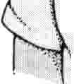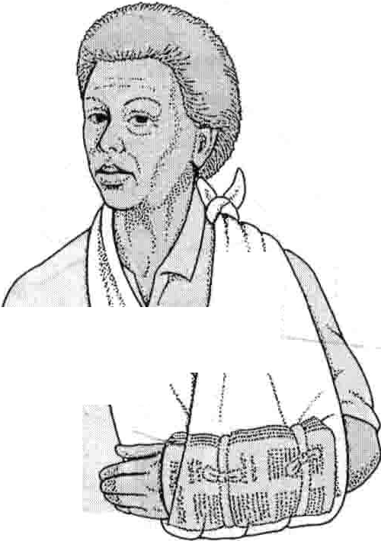

..

．＇心、

、．？

』

汀

认．

：｀

＂｀、

＼

心

｀，＇

，＇．，．

气 ．＂．，

，．．．．沁

卜

t '

4

--

` i

:.1·'

I··3 ? . , 'i $ , i

l \

. t

X

f

...

.5 .

`

1 . "

丛

嘉

｀ 占

．

，飞

斗

，心．．＂，．

, .

'

·

\

“. .

' ,

,3 :

2 .

5



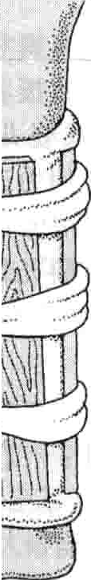用吊带支撑的进行夹板固定的前臂 

；

.5 .

, '

b ,

I ,·

."..

江







部

腿

i

一七

｀

第300节烧伤 1409

所有伤口，无论在家治疗还是由医师治疗，在最初几天都应观察伤口有无感染症状。如果出现感染的症状应在几小时内去就诊。小的伤口大多在几天内就可以愈合。

软组织损伤

软组织损伤包括肿胀、擦伤（挫伤）、肌肉的小撕裂伤（轻微拉伤），以及关节附近韧带或肌腿的小撕裂伤

（轻微扭伤）。

挫伤、轻度拉伤和轻度扭伤都可以引起轻到中度的疼痛和肿胀。肿胀部位的颜色可能有变化，一天后可变为紫色；几天后可变为黄色和棕色。患者受伤的部位一般还能继续活动。如果出现更严重的症状，如畸形不能行走或活动受伤部位、严重的疼痛等，可能是轻度的拉伤或扭伤；也可能是受伤部位关节内的骨骼的完全移位（脱臼）或受伤关节内骨部分移位（半脱位），骨折，严重拉伤或扭伤或其他严重创伤。有严重症状的患者往往需要专业医疗救治，以确定损伤性质。

急救处理

挫伤、轻度拉伤和扭伤都可以在家治疗，采用休息

冰敷、压迫和抬高的办法(RICE），可以加快恢复以及减轻疼痛和肿胀。如果发生了骨折、严重的拉伤、严重的扭伤、关节不完全（半脱位）或完全脱位，在专业医疗救助之前应用夹板固定。

肢体或指（趾）的断裂与绞梓伤

身体的某些部位，如手指或足趾有可能被切断；戒指或其他的束缚装置可以造成血液循环阻断而导致组织坏死。戒指周围组织肿胀引起戒指周围组织起血液循环阻断，或戒指直接阻断血流而引起组织损伤。

断肢如果能恰当的保存，有时可以重新接上。为了能延长断肢存活时间，应将它放人一个密封、干燥的塑料袋内，并将袋子放进装有冰块的容器内。不要用干冰。断肢不要放到水里。

受伤的手指常会肿胀。所以，手指上的戒指应该在肿胀发生之前尽早取下来。同样，其他任何套在肢体

（如手指、脚趾、胳膊或腿）上的物品，在肢体发生肿胀之

前必须取下来。可以用持续、轻柔的牵拉来取下戒指。肥皂和水可以减少摩擦，更容易取下。如果还不能取下，

应及时寻求医疗救治。 ．

1第300节



#### 烧

伤

烧伤是由高温、电流、放射线或化学物质引起的组织损伤。

，

1'1烧伤引起不同程度的疼痛、水庖、肿胀或皮肤缺损。

深度、大面积烧伤可引起严重并发症，如休克和严重感染。

间表浅性的小面积烧伤只需要保持洁净和应用抗生素软膏即可。

哺深度或大面积烧伤患者常需要在烧伤治疗中心接受静脉补液、手术或组织修复。

烧伤通常由高温引起（热烧伤），如火、蒸汽、焦油或高温液体等。化学物质引起的烧伤与热烧伤相似；而与由放射线、日光和电流引起的烧伤则有明显的区别。当烧伤与其他意外情况同时发生时，如从着火建筑上跳下被燃烧的碎片击中或遭遇机动车撞击，可能会引起其他损伤。

热烧伤和化学性烧伤通常是由于体表部位（最常见的是皮肤）与高热或化学物质接触引起。因此，皮肤常是受损最重的部位，但严重体表损伤也能波及深部组织如脂肪、肌肉、骨骼等。

烧伤时，从血管渗出的体液进入组织，引起肿胀。另

外，受损的皮肤和其他身体创面由于失去了防止细菌入侵的屏障，很容易发生感染。

在美国每年约有200万人因烧伤需要治疗，3000~ 4000人因严重烧伤而死亡。老年人和幼儿特别容易烧伤，因此，我们要关注这两个年龄段的群体。

烧伤分类

医师是按照严格的＿、公认的标准来进行烧伤分类，这种分类是根据烧伤的深度和组织损伤面积来进行的。

烧伤深度：烧伤深度被分为I度、I[度和lll度：

1410 第25章创伤与中毒

1度烧伤是最表浅的（表面的）烧伤，只影响到皮肤的最表层（表皮）；

I[度烧伤（通常称部分皮层烧伤）的范围波及皮肤的中层（真皮）；Il度烧伤有时被进一步分为为浅Il度烧伤（主要为真皮浅层）和深11度烧伤（包含了真皮的浅层和深层部分）

II'皿度烧伤（也叫全层皮肤烧伤）包括皮肤全部的三层

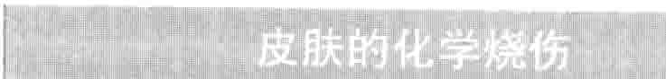组织（表皮、真皮和脂肪层）。汗腺、毛囊和神经末梢也通常都受到破坏。



评估烧伤程度

为了确定烧伤的严重程度，医生要评估Il度及川度烧伤面积占体表面积的百分比。成人用九分法来估计。该法几乎是将身体的各个部位，都按体表的9％或9％的两倍(18%)来划分。儿童是按可根据儿童年龄调整的图标（伦－白表）来估计，因为身体各部分的生长速度不同，所以需要调整。



化学烧伤由腐蚀性化学物质接触皮肤引起。有时在家庭用品中也有腐蚀性物质，如碗液（排水管清洁剂、油漆清除剂中含有），酚（除臭剂、消毒剂、杀菌剂中含有），次氯酸钠（消毒剂和漂白剂中含有）和硫I酸（便池清洁剂中含有）。工业和战争中使用的许多1化学物质都可以引起烧伤。粘在皮肤上的湿水泥也可引起重度烧伤。

阻止化学烧伤可采取以下步骤脱去受到污染的衣物

清除干燥的化学粉末或微粒

II["用大量清水冲洗沾染部位。

化学物质在初次接触皮肤后对皮肤的损害可以持续很长时间，因此，冲洗时间至少应持续30分钟

1以上。在少数情况下，由某些工业化学物质（如金属

1钠）引起的烧伤不能用水冲洗，因为这样会加重烧

伤。另外，对某些化学物质的烧伤还应有进一步减少皮肤损伤的特殊治疗。化学烧伤后续的治疗与热

头颈部9%

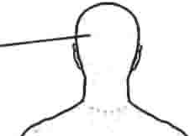 ．

躯干

前面18% ＿

后面18%

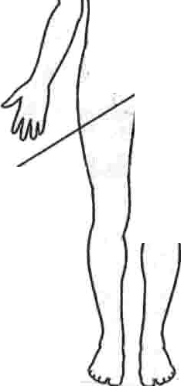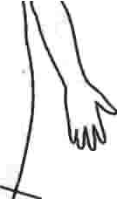

．

．，

．．．

．

．

会阴区l%

临床表现和诊断

手臂9%

（每只）

．，＇

腿部18%

（每条）

烧伤相同。

如果需要更多关千特殊化学物质烧伤治疗方面的信息，请与当地的中毒控制中心联系。

｀

烧伤程度：烧伤又分为轻度、中度和重度烧伤。这种分类可能与人们的理解不同。比如，尽管患者疼痛难忍，医生可能会将其烧伤类型归为轻度。烧伤的严重程度决定着烧伤的预后和是否出现并发症。医生根据烧伤的深度以及Il度烧伤和皿度烧伤占体表面积的百分比来进行分度。有专门的图表来显示身体不同部位占体表面积的比例。比如，成人的一侧手臂约占体表面积的9%。因为儿童身体的比例与成人不同，儿童使用的是另外一种单独的图表。

·轻度烧伤：所有1度烧伤和不到体表面积10%的II度

烧伤通常归为轻度烧伤。

·中度和重度烧伤：手部、足部、面部或会阴部的烧伤； II度烧伤面积超过体表面积的10％；以及皿度烧伤面积超过体表面积的1％，归类到中度，或更常归为重度烧伤。

烧伤的临床症状因烧伤深度不同而不同：

1度烧伤，皮肤发红、肿胀、疼痛。轻压烧伤部位时，

皮肤变白（发白），但不出现水 。

II度烧伤，皮肤呈粉红或红色、肿胀疼痛，可以出现水疤，水 可渗出清亮的液体。压迫烧伤部位时，皮肤发白。

皿度烧伤，常因神经已被破坏，而没有疼痛感。皮肤呈皮革样，可能呈白色、黑色或亮红色。压迫烧伤部位，皮肤不变白，毛发很容易从根部拔出，且没有疼痛。

深度烧伤的临床表现与症状可能在烧伤后几小时甚至几天后会加重。

医生经常检查住院病人有无并发症，并评估烧伤的深度和广度。大面积烧伤的患者，监测其血压、心率和尿量，有助于评估患者脱水或休克程度以及是否需要静脉补液。医生通过检测血液，可以观察患者电解质和血细胞计数情况。心电图和X线胸片也需要做。进行血液和尿液检测，可以监测发生在一些皿度烧伤患者中，由于肌肉组织破坏（横纹肌溶解）而释放蛋白质的情况。

一－

｀

第300节烧伤 1411

`

--II你知道吗…．．．

由于痛觉神经被破坏，最深度的烧伤反而有可能只引起最轻微的疼痛。

;

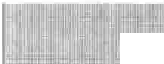

Ill

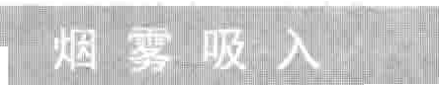

II

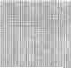

很多在火灾中烧伤的患者，同时也有烟雾吸入。有时一些吸入了烟雾的患者并没有皮肤的烧伤。通常，烟雾吸入不会导致严重和持久的影响。但如果烟雾含有毒化学物质，或者烟雾很浓，或者吸入时间过长，都会带来严重可题。

高温烟雾能灼伤气管，引起水肿。水肿可引起局1部变窄，导致空气进入肺的通道受阻。吸入高 蒸汽可灼伤肺和喉部，引起严重的呼吸问题。

释放到烟雾中的化学物质，如氯化氢、光气（碳酰氯）、二氧化硫和氨都可引起水肿并损害气管，甚至损害肺。最终，气管狭窄导致肺萎陷，使气流进一步受阻。烟雾中也可能含有对人体细胞有毒的化学物质，如一氧化碳和氧化物。

气管和肺的损害可以导致呼吸急促，多在烧伤后 24小时内发生。由于气道水肿引起气道阻塞，，可导致吸气困难、一喘憋以及气促。患者的口和鼻腔中可能有烟尘，鼻毛烧焦，口周可能有烧伤。肺部损伤可引起胸痛、咳嗽和喘憋。烟雾可引起缺氧，导致患者晕倒。血中一氧化碳水平过高，可引起意识障碍和定向力下降，甚至危及生命。

医生常用灵活的可视管道（支气管镜）检查来评

1估吸入烟雾对气管的烧伤程度。用胸部X线检查和

血氧浓度的测定来了解肺损害的程度。

烟雾吸入烧伤的患者应通过面罩给氧。如果怀疑有气管烧伤,_应通过患者的口或鼻进行气管插管，以免随后产生气管水肿使通气受阻。如果患者有喘憋，可给予支气管扩张药物，如沙丁胺醇，通常可以在给氧的同时通过面罩雾化吸入给药。如果肺部损害引起呼吸困难，通过面罩给氧和沙丁胺醇，仍无法缓解，可使用呼吸机通气。呼吸困难缓解后，保存了患

几小时或几天后出现，烧伤深度越深、面积越广，引起的问题有可能越严重。并发症对婴幼儿和老年人的影响更严重。以下是一些中度和重度烧伤患者出现的并发症：

·由于液体会从血管中渗入烧伤的组织，大面积烧伤患者可能发生脱水，如果烧伤较深而且面积大，全身各部位都会发生渗出。

·如果脱水严重会导致休克发生。

·大面积烧伤可引起体内化学物质失衡。

·较深的皿度烧伤有时可引起肌肉组织破坏（横纹肌溶解）。破坏的肌肉组织会释放出肌红蛋白（一种肌肉蛋白）入血。如果肌红蛋白浓度过高，会引起肾脏损害。

·烧伤可并发感染。有时，感染可随血流扩散而导致病情加重甚至死亡。

·深皿度烧伤表面形成较厚的结 （焦 ）。焦 紧缩，可压迫阻断健康组织的血液供应，也影响正常呼吸。

治疗

治疗烧伤前，首先应消除火源以免引起更严重的损伤，如灭火。立即脱掉被烧伤沾染的衣物，特别是熏烧过的衣物（如已熔化的合成纤维衬衣 黏附热的物质的衣物（如焦油）或化学物质浸泡过的衣物。

为了得到最好的治疗，有时需要住院。例如，将严重烧伤的手臂或下肢抬到高于心脏水平的位置，以防止水肿，这些只有住院治疗才能更容易做到。另外，那些基本日常活动如吃饭、行走等受到限制的烧伤患者，也要住院治疗。重度烧伤、深Il度烧伤和皿度烧伤、婴幼儿和老年人的烧伤以及涉及手、足、面部或生殖器的烧伤最好到烧伤中心接受治疗。医院烧伤中心常配备有治疗烧伤的专门设备和烧伤患者护理的专业医务人员。

浅表的小烧伤：浅表的小烧伤应立即浸泡在冷水中，仔细地清洁创面，以防感染。如果污物嵌入较深，可给予止痛药或局部麻醉后清洗创面。

通常只需要涂敷抗生素软膏治疗，如磺胺瞪 银软膏。软膏可预防感染，并使创面封闭，防止细菌侵入。然后用消毒绷带包扎以免污染或再度损伤。如有必要，应接种破伤风疫苗。

者的体能，常-

并发症

常可以更快恢复。

--

家庭的护理包括：保持烧伤部位的清洁，防止感染。

许多患者需要给予止痛药，通常是阿片类止痛剂，至少要服用几天。烧伤创面用没有粘胶的绷带或消毒纱布包

轻度烧伤比较表浅，通常不引起并发症。然而，深II

度烧伤和1[度烧伤时，皮肤肿胀并且需要很长时间才能痊愈。另外，较深的烧伤可能形成瘢痕组织。随着烧伤的愈合瘢痕组织发生挛缩（收缩）。如果瘢痕挛缩发生在四肢或手指就可能使其关节活动受限。

重度烧伤和一些中度烧伤由于大量体液丢失和广泛组织损伤，可引起严重的并发症。其并发症可在烧伤后

扎。没有粘胶的纱布浸泡在水中就可以除掉。

小面积的深度烧伤：小面积的深度烧伤和浅表小面积烧伤一样都可以用抗生素软膏治疗。但在涂敷软膏前应首先清除坏死的皮肤和已破的水 。此外，最初几天应将深度烧伤的手臂或腿的位置保持在高千心脏的水平，可以减少水肿和疼痛。需要经常到医院或诊所检查，最初几天尽可能每天一次。

1412 第25章创伤与中毒

很多发生小面积烧伤的人，都选择在家里自行处理，而不去医院。的确，对于小的、浅表的创面清洁的烧伤，采取简单的急救措施进行治疗就可以。一般来说，清洁的烧伤是指损伤了干净的皮肤，且没有任何脏的粉尘或食物污染的烧伤。用流动凉水冲洗烧伤的部位，可以缓解疼痛。用非处方抗生素软膏涂敷烧伤的部位，并用不粘无菌绷带包扎，可以防止感染。

如果需要注射破伤风疫苗，建议请医师检查和治疗。如果符合下列情况之一，应请医师检查

l咄，烧伤面积大千手掌面积

有水疤

1口颜色变暗或有皮损

面部、手、足、生殖器或皮肤皱褶纹处烧伤烧伤部位不完全干净

:nil!II用对乙酰氨基酚不能缓解烧伤引起的疼痛

巳烧伤—天后疼痛不能缓解

有的烧伤需要进行植皮。对一些烧伤部位植皮并不能治愈烧伤，这些植皮是为了暂时覆盖创面，保护烧伤的皮肤，以便它自身愈合。植皮中需要的健康皮片可取自患者本人未烧伤的部位（自体植皮）；也可取用尸体的皮肤（异体植皮）；或用其他种类的动物皮（异种植皮），最常用的是猪皮，因为它与人皮很相似。在清除所有坏死组织，保证创面干净后再植皮覆盖烧伤区域。人造皮肤也可以用来代替烧伤皮肤。自体植皮是永久性植皮。异体植皮和异种植皮在术后10~14天，就会被患者的自身免疫系统所排斥。这些皮肤可暂时覆盖创面，保护烧伤的皮肤，以便它自身愈合。但最终仍需要进行自体植皮。在烧伤后几天内都可以进行烧伤皮肤的替换。

为了预防由关节周围瘢痕引起的关节活动受限以及帮助患者恢复受限的关节功能，通常需要采取物理治疗和康复训练。在烧伤后的前几天就应开始伸展练

习。用夹板固定活动受限的关节，使之引起关节的挛缩最小，在关节活动时，夹板应保持不动。如果做了植皮手术，在植皮后的3~5天不能进行这些治疗，以保证植皮的愈合不受干扰。用大块敷料压迫烧伤部位，可预防瘢痕形成。

重度烧伤 危及生命的重度烧伤，必须立即治疗。静脉补充大量液体，治疗脱水。脱水导致休克的患者还要用面罩给氧。

对于脱水、休克和大面积烧伤的患者，应立即大量静脉补液。肌肉组织受损的患者也需要静脉补充大量液体，以稀释血中的肌红蛋白，避免造成严重肾损害。有时，静脉给予一种化学物质（碳酸氢钠），可以帮助溶解肌红蛋白，从而防止进一步损害肾脏。

焦痴可能导致肢体血液供应中断或呼吸损害，应予手术切除，称为焦 切除术。切除焦痴常常会引起一些出血，因为烧伤产生的焦痴已经破坏了皮肤的神经末梢，可能仅有轻微疼痛。

皮肤护理极为十分重要。由于受伤的皮肤很容易感染必须保持烧伤部位洁净。可以定期用清水轻轻地冲洗创面保持清洁。每天清洁创面和更换绷带l ~3次。对于不能自愈的烧伤部位，需要进行植皮。

膳食中足够的热量、蛋白质和营养素对烧伤的愈合十分重要。不能进食足够热量的患者，可饮用营养补充剂或通过鼻胃管注入营养补充剂，也可通过静脉补充营养。此外，还应补充维生素和矿物质。

物理治疗和康复训练是必要的。

治疗抑郁。严重烧伤要花很长时间才能治愈，还可能引起毁容，患者容易产生抑郁的情绪。可采用药物或心理治疗，或者两者同时使用来治疗抑郁症。

预后

I度和一些1I度烧伤可在几天到几周内治愈，不留

瘢痕。深II度烧伤和面积小的皿度烧伤需要几周才能治愈，常留有瘢痕。烧伤面积大于90％的患者或烧伤面积大于60％的老年患者常引起死亡。．

1111

第301节

折

骨

骨折是指骨骼的断裂或破坏，通常伴随周围组织的损伤。

!i骨折引起疼痛和肿胀。

并发症包括神经、血管、肌肉以及内脏损伤，可引起严

重后果。

II一般通过X线片即可诊断骨折，而有些骨折需要7~

10天后复拍X线片或者进行CT或核磁检查。

治疗方法较多，从限制活动到外固定或手术治疗。

* L.

｀

，雪，

3堕罗骨折 1413

、

Ill.康复锻炼常有助于恢复力量以及增大受伤部位的活

动范围。

骨折在类型、严重程度以及治疗方法上差别很大。骨折可以为较小的、轻微的足骨裂缝骨折，也可以为较大的、威胁生命的骨盆骨折。严重创伤，包括皮肤、神经、血管、肌肉以及器官的损伤，常同时合并有骨折。这些损伤可使骨折治疗复杂化，并可引起临时或（和）永久性的并发症。

创伤是引起骨折最常见的原因。低能量创伤，比如跌倒在平地上，一般引起较轻微的骨折。高能量创伤，比如高速行驶的机动车撞击伤或高空坠落伤，可引起多处严重骨折。

某些潜在疾病可损害骨骼，从而更容易发生骨折。比如，某些感染良性骨肿瘤、癌症以及骨质疏松症。

症状

疼痛是骨折最显著的症状。患肢受到挤压，骨折可进一步加重，如患者使受伤肢体承受重力。骨折周围区域也比较脆弱拒触。骨折周围软组织在几小时内将会肿胀。受伤肢体会出现功能障碍，受伤的上肢或下肢、手、

手指或脚趾可能会出现活动受限或异常活动。移动骨折部位，疼痛会很剧烈。不能讲话的患者（比如，幼儿、脑部受伤者或老年痴呆患者），拒绝移动受伤肢体，可能是骨折的唯一表现。然而，由于肢体可以活动并不意味着其没有骨折，所以一些骨折的患肢活动并不受限。

并发症

闭合性骨折（皮肤完整的骨折）可出现内出血。出血可来源于骨本身或周围软组织。出血最终将渗向皮肤表面，形成疲肿（痪斑）。起初疾肿为紫黑色，随着淤血的逐渐降解和吸收，颜色逐渐变为青色和黄色。出血可从骨折周围渗到较远的部位，重吸收这些淤血需几周时间。疲血可引起周围组织的暂时性疼痛和僵硬。比如，肩部骨折可导致整条上肢淤肿以及肘关节及腕关节疼痛。一些骨折，特别是骨盆骨折和股骨骨折，可导致大量失血渗入骨折周围软组织，从而引发低血压。

骨折也可引起动脉、静脉及神经受损。开放性骨

# 豆目｀｀？霄胁壹扇

1111]I!『:11:：，气』P,i勹

折（皮肤不完整的骨折）可导致骨骼感染（骨髓炎），很难治愈。长管状骨骨折可释放脂肪（以及其他骨髓

界多数组织（如皮肤、肌肉及内脏器官）出现损伤，

腔内物质）通过静脉进入肺部，阻塞局部血管，从而导

常以瘢痕组织代替正常组织进行修复9一瘢痕组织常在一定程度上影响组织的外观或功能。相反，骨折愈合是独特的芯以自身骨组织进行修复，而不是瘢痕组织。机体产生的修复骨折的新生骨称为骨痴，可通过X线观察其外观和愈合过程。这种不同寻常的再生能力使骨折可自行愈合，所以经常出现看不到骨折痕迹的情况。即使是

粉碎性骨折，如治疗得当，也可恢复原来的功能。

一 致呼吸并发症。涉及关节的骨折常损伤软骨（一种光滑、结实、保护性的组织，关节活动时减少摩擦）。受损的关节软骨形成瘢痕，引起骨关节炎以及妨碍关节运动。

即使骨折已完全愈合，也可完全负重，但患者常常在

活动时感到不适。比如，腕部骨折在两月后可恢复到足

骨折愈合分三个阶段：炎症期，修复期及重塑期。炎症阶段愈合已经开始。在这—阶段，损伤导致的受损软组织、骨折碎片以及血肿被免疫系统细胞所清除。随着细胞活力及血流量增加，骨折周围区域变得肿胀及疼痛。在两天后炎症阶段达到顶峰，但是需要数周

，才能消退。这一过程骨折患者早期疼痛的主要原因。

修复阶段在损伤后数天开始，持续数周或数月。新修复的骨，称为外骨痴，就是在这一阶段形成的。刚形成的时候，骨 没有钙质，柔软而有弹性，且不能在X线上显示。这种新生骨既不结实也不牢固，所以在这一阶段骨折断端易千出现再次损伤和移位（即从正常位置移出）。3 ~6周后，骨 钙化，变得更坚硬、强壮，在X线上能显示出来。

重塑阶段（这一阶段骨重建为原来的形态）持续数月。粗糙的外骨 被缓慢地吸收，并且被结实的骨所取代。这一阶段，骨恢复原来的外形及结构。这一阶段不易出现再次骨折。但是，当正在重建的骨受压时，患者可感到轻微疼痛。

够结实并可以做一些工作，但骨骼仍在进行重建（重

塑），腕部用力紧握，疼痛感在一年后才能消除。当天气潮湿、阴冷以及暴风雨时，患者也可能会感到疼痛和僵硬感加重。

多数骨折可顺利愈合。但有些骨折即使得到适当的诊断和治疗，仍不能愈合。这种不能愈合称为骨折不连接。骨折也可能愈合很慢（称延迟愈合）或不完全愈合（称畸形愈合）。特定类型的骨，比如手部的舟状骨和鹘部的一些骨骼骨折时，血运受到破坏，愈合较难。

骨筋膜室综合征：骨筋膜室综合征是一种较少发生，但是一旦发生，肢体将受到严重威胁的并发症，其形成原因是，骨折或严重挤压伤使肢体肌肉受伤并继发过度肿胀。某些肌群，比如小腿肌群，被一层致密结缔组织膜包裹，形成一个密闭的空间（筋膜室），它不能够扩张以容纳受伤肿胀的骨骼或肌肉织。相反，肿胀引起肌肉组织内的压力增高，导致给肌肉供氧的血液减少。当肌肉缺氧时间过长，将会发生进一步的损伤，从而引起更严重的

1414 第25章创伤与中毒

组织肿胀和受压。在几小时内，就可能发生不可逆转损伤和肌肉及其周围软组织坏死。当患肢被石膏不恰当固定限制，会发生类似前述的肌肉压力增加和组织损伤改变。骨筋膜室综合征在小腿骨折最常见。

当患者发生骨折时，医生应注意有无骨筋膜室综合征。

·固定患肢出现进行性加重疼痛。

·固定患肢被轻柔移动时出现手指或足趾的疼痛。

·患肢出现麻木。

可以通过探测肌肉内压力的设备来帮助确诊骨筋膜室综合征。

肺栓塞：静脉内形成的血栓脱落（形成栓子）并移动到肺部，导致肺部血流突然中断，从而发生肺栓塞。大多数栓子来自下肢深静脉。在肺部，这些栓子引起很多问题，包括限制血流回到心脏，降低肺进行血液氧合的能力，并损害肺组织。肺栓塞是严重鹘部及骨

盆骨折的常见致命性并发症。由于合并腿部创伤引起患肢数小时甚至数天保持固定不动，而且骨折部位肿胀阻断了静脉血流，使鹘部骨折患者发生肺栓塞的风险明显增加。鹘部骨折死亡的患者中，约三分之一死于肺栓塞。肺栓塞在小腿骨折中很少见，在上肢骨折中罕见。

医生依据一系列症状的考虑肺栓塞，比如胸痛、咳嗷呼吸困难极其疲弱以及晕厥。心电图(ECG)超声扫描胸部X片或其他一些检查可以提示肺内的血栓。胸部或肺的计算机断层扫描(CT)可以确诊。

应用抗凝药物可以预防肺栓塞发生。这类药物包括肝素、低分子肝素、华法林以及新的抗凝药物如水蛭素、达那肝素以及磺达肝素（一种类似于肝素的新药）。这些药物在骨折合并有发生肺栓塞风险的患者中应用。但是，尽管采取预防措施，仍有可能形成血栓。

骨折类型

型

类

-

开放性骨折

闭合性骨折

撕脱骨折＇｀骨质疏松骨折

描述

IIlII - -- --- lllI I II

覆盖骨的皮肤和软组织撕裂，，可看到骨暴露于皮肤外面。污垢、碎前或细菌易污染伤口

皮肤无破损

小的骨块从肌膊或韧带附着千骨的部位撕脱。送类骨折通常发生在手、足、踝关菹、膝关一节及肩关节

骨质疏松症庇骨骼的某些区域变弱，导致容易损伤。这类骨折发生千老年入，通棍在腕关节＼腕一关节、脊柱、肩关节及骨盆

压缩卢骨折

骨自身出现塌陷泣这类骨折发生千老年人，脊柱常见l

'.,··,

关节骨折（关节内）

病理性骨折

Ill

应力性骨折

Ill

隐匿骨折（线性骨

折）

青枝骨折骨际骨折横向骨折

移位骨折

成角骨折

非移位性骨折

螺旋骨折（扭转）

粉碎性骨折

骨折伤及组成关节面（两块相接触的骨）的骨的一部分，关节骨折可导致不能运动以及逐渐发展成关节炎痴理状态（如炎症、良性骨肿瘤或恶性肿瘤）造成骨脆弱，引起骨折 -,

重复多次进行特定的活动使骨变得疲劳，比如重负行走或跑步应』性骨折常发生于足部和小腿

医生在早期的X线平片中难以甚至不能发现这类骨折，它们经常在损伤后数天至数周，愈合期间新骨（骨痴Ji1形成后，团可显出灰或白线

骨出现部分断裂及弯曲，但楚并没有完全断裂。青枝骨折只发生于儿童

可使骨增长的部分（骨阮）出现损伤。，骨可能出现停止生长或弯曲生长喟衙骨折只发生于儿癫

骨折仅横向断裂 片，＇，

骨折断端分离

骨折断端弯曲成角

尽管整个骨发生撞击，骨的正常外形和长轴存在骨扭曲分离，形成尖锐I'\三角形骨断端

骨折成许多片段，常由高能量损伤或骨质疏松症导致骨质变弱引起

诊断

X线是诊断骨折最重要的方法。不同角度X线平片检查可以显示出各骨折断端的位置。但是，通过拍摄

X线平片难以发现一些小的、无移位骨折（称隐匿骨折或线性骨折）。有时，增加特殊角度拍片可以发现骨折。在数天或数周后拍片，偶尔可发现一些小的骨折，这是因

＿仁

｀

l斗－｀－一·

｀

第3 1节骨折 1415

为骨折开始愈合，形成骨痴（新生骨）。这种现象在肋骨骨折中尤其常见。压缩性骨折也可能在起初的拍片中发现不了，而在骨 开始形成时就可被发现。一些疾病引起的骨折（病理性骨折），在X线平片诊断骨折时可显示出特定类型的异常｀比如，出现由感染、良性骨肿瘤以及癌症引起的打孔样（溶解）破坏的部位。

口。有大块皮肤、肌肉缺损和血供减少的严重开放性骨折，病情严重且治疗困难。

对于大多闭合性骨折．可延迟l周治疗，且不影响远期治疗效果。但是，由千治疗前患者要忍受疼痛和骨折部位功能丧失的痛苦，延迟治疗常没有益处。患者应将患肢抬高以控制疼痛和水肿。上肢骨折患者可用垫子抬

X线通常可以作为诊断骨折的唯一检查。但是，当

高患肢，在下肢骨折，患者可平躺并将患肢放于垫子上。

高度怀疑骨折但X线未能发现异常时，医师可建议进行 CT或MRI检查。或者，先用夹板固定患肢，数天后如果症状仍比较明显，再进行复查并重新拍X线片。CT或 MRI可以显示出普通X线平片不能显示的骨折情况。 CT可以显示关节骨折的详细情况或被其他骨骼覆盖部位的骨折。MRI可以显示骨周围的软组织，从而帮助观察附近肌健、韧带以及关节结构的损伤，也可以显示恶性肿瘤的征象。MRI也显示骨内的损伤（水肿或淤血），因此可以在X线平片出现征象之前、就观察到隐藏或难以发现（隐匿）的骨折。

骨扫描通过扫描正在愈合的骨组织吸收的放射性物质（铸99m，焦磷酸盐）来完成。在创伤后3 ~5天进行骨扫描可发现隐匿性骨折。尽管如此，当怀疑存在隐匿性骨折时，医生往往选择MRI或CT检查，而非骨扫描。

治疗 一亡贮－－｀贮圃 .

骨折引起疼痛和功能丧失，因此需要迅速救助。初步急救后，骨折常需要进一步治疗，如通过石膏进行外固定或通过手术进行内固定。

儿童骨一般较小、柔韧性好且不易破碎，更为重要的是他们正在成长，因此儿童骨折的治疗方法和成人不同。儿童骨折的愈合较成人又快又好。儿童骨折几年后，拍摄平片可以观察到骨折恢复得儿乎完全正常。另外，儿童骨折如通过石膏外固定治疗，较少发生僵化，在跨关节骨折，儿童常可恢复到正常活动。基于上述原因，以及关节附近的手术有损伤骨骼生长部位（骨衙）的风险，所以常选择石膏外固定治疗，而非手术。

初始治疗：当怀疑有骨折存在时，患者应该去医院急诊部就诊。不能行走或有多处创伤的患者，应由救护车转运。在医生到来之前，可以进行以下措施：

·用临时夹板、吊带或垫子对患肢进行固定和支撑。

医生通过比较患肢与健侧肢体的水肿程度来确定抬高的时间及频次。愈合的后期，在白天需要穿弹力袜，以减轻患者站立或坐着时引起的水肿。

固定：骨折部位通常用夹板、吊带或石膏来固定直到愈合。骨折断端活动会影响愈合以及导致骨不连接。应将移位的骨折部位复位后再进行固定。不需手术的复位方法称为闭合性复位，通过手术进行复位的方法称为开放性复位。轻微骨折（如手指或腕部）进行复位时，可以给患者注射局麻药物（如利多卡因）来止痛。当严重骨折（如上肢、肩部或小腿）复位时，需要静脉给予镇静剂和止痛剂或者进行全身麻醉或椎管麻醉。

夹板是一种由石膏、玻璃纤维或铝制成的窄长的平板，并用弹性绷带包裹。夹板不要将患肢完全包裹，这有利千肿胀组织的膨胀，因此，夹板常用千骨折的初始治疗。手指骨折时，经常以铝制夹板内衬泡沫剂进行治疗。

对于很多肩关节或肘关节骨折，吊带本身就可以提供足够的支持。上肢的重量拉向下方可以使很多肩关节骨折得以较好的复位。加用布带或皮带环绕后背固定上肢，可避免上肢向外摆动，尤其是在晚上。吊带可不限制手的部分功能。

石膏铸型是由石膏或玻璃纤维带包装成卷制成，浸水后变硬。对于有移位的骨折，经常选用石膏作为初始的固定。石膏铸型塑形较好，且在身体和石膏接触部位引起疼痛的可能性较小，而玻璃纤维有着更结实、轻便以及更耐用的优势。在这两种方法中，都要在模具内垫一层轻柔的棉垫，以保护皮肤避免受压及磨破。如果石膏变湿，内衬常不能完全干燥，因此，皮肤就会软化及受破坏（侵蚀）。在骨折部分愈合的患者｀有时用一种特殊的比较昂贵的防水内衬来代替。

进行石膏固定后（特别是固定后24~48小时），需

·将患肢抬高到心脏水平以减轻水肿。

将患肢尽量抬高或抬高至高于心脏水平，以减轻水肿。

·应用冰敷控制疼痛和肿胀。

·应用对乙酰氨基酚减轻疼痛。

阿司匹林和其他非褂体类消炎药(NSAIDs)通常效果不如对乙酰氨基酚，而且在一些患者中可能会加重出血。

开放性骨折需要立即手术，进行仔细清创并关闭伤

规律地屈伸手指或活动脚趾可有助千患肢血液回流减轻水肿。感到持续性的疼痛、受压或麻木，或随时间推移上述不适加重，应立即告知医生。这些情况可见千压疮或骨筋膜室综合征。 －

休息、冰敷压迫固定（比如用夹板、石膏或弹力绷

带）以及抬高患肢的联合疗法常被称为RICE治疗。

1416 第25章 创伤与中毒

山．＿＿，．上一·叶..,..,,,

,::;咄



悬吊

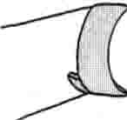

手指夹板

1,IIIIII|||||||IIIIIlUl脏亡而州!!II片lI亨二r士！I

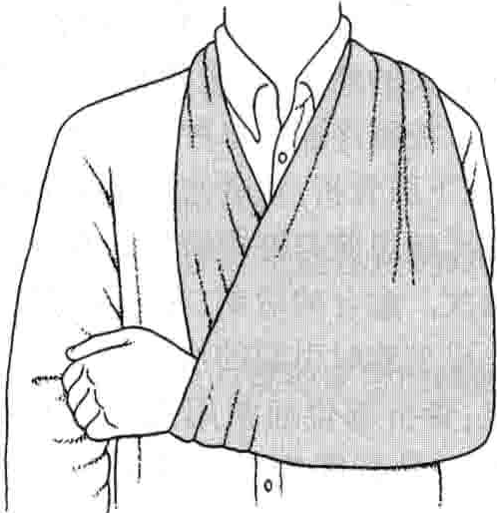固定关节的常用方法

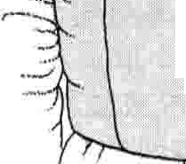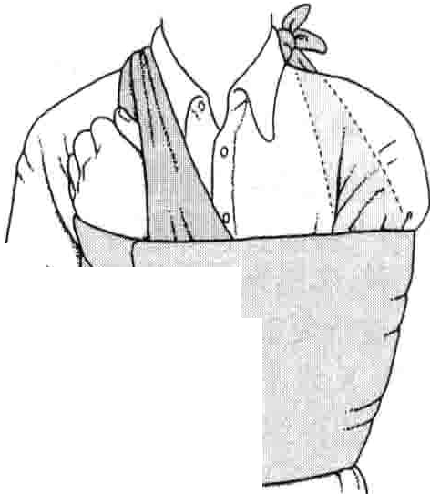

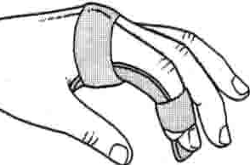悬吊及包裹

丙．－

＿＿三一

＿一星一「 三一 干

泌始祖

名； 激郊啡欢寸吐

沁

、

＇，冬**．**陀总汹投森

＂

气

**．**泌

，

＇

｀＇，

．．

炊

廿

、

、

f T jl r

1 , i _

t

}

.r, `,.

. V.. , . . . ' i

,1

”3

.\·

\..t

t

f

,II

\

.'

·

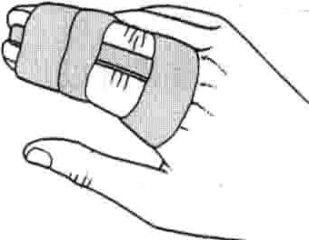

可活动性手指夹板

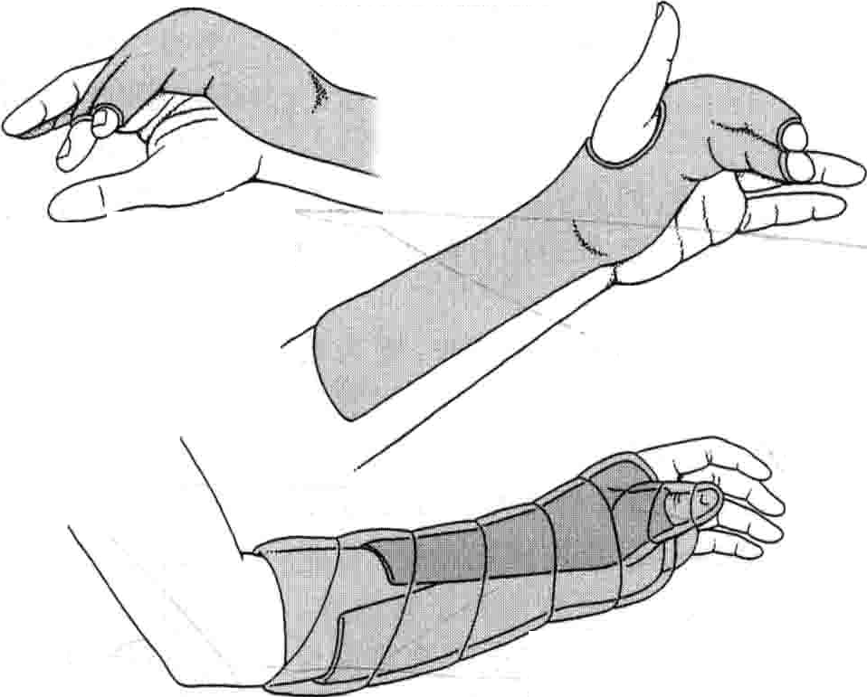

一了

前臂尺侧夹板

前臂挠侧夹板

拇指人形夹板

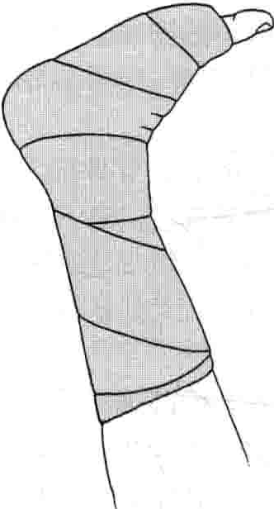踝后夹板

. L



IIil}III勹［翻鬟矗信簪1/IIIr『i```3'|1``]心心甭麟霄;II:！甘I



洗澡时，应将石膏用塑料袋封套起来，并将上端用橡胶带仔细密封起来。市售的防水覆膜用起来更方便而且更安全。如果石膏变湿，内衬会受潮。使用吹风机可解除潮湿。另外，必须更换石膏，以防止损害皮肤。

不要在石膏里面推动尖锐或有角的东西（比如抓

痒）。

每天都要检查石膏周围的皮肤，如有发红或破溃，使用洗液清洗。

匹休息时，小心放置石膏，可使用小的枕头或垫子，以

rtI汁1”“”fm节ii. 

飞阔Ij|iI厂1『II``IIll22i}}1|``汽;1

防止石膏边缘夹挤或戳伤皮肤。摩擦性或压迫性皮肤破损可发生在皮肤与石音边缘接触的部位。如果感觉石膏边缘不平整，可用软的粘性绷带、棉布、纸巾或布料垫在该部位。

按医生的指导方法经常上抬石膏，以防止水肿。

1.JI如果石膏引起才铭卖性疼痛或异常紧迫，应迅速联系医生。

压迫性破损或异常的肿胀可能需要立即移除石膏。

寸如果石膏里散发出异味或患者出现发热，应联系医生。这些症状提示感染可能。



．

廿

\· 1 ,

..

｀

---“'

位｀

第301节骨折 1417

外科治疗：骨折有时需要手术治疗，如下列情况：

·开放性骨折：医师必须探查以及仔细清创，清除伤口内所有可能污染骨折断端的异物。

·有移位的骨折，通过闭合复位不能复位或不能保持复位状态的：当有骨折碎片或肌健组织嵌入骨折断端时，医生可能难以复位成功。有时骨折复位成功，但骨折断端肌肉的自然拉力会妨碍其保待在复位状态。

·粉碎性骨折：对其进行石膏固定后，由千肌肉牵拉，大量骨折碎片很不稳定而难以保持在复位状态。

·关节骨折：关节骨折要求达到近乎完美的复位，防止以后发展为关节炎。

·病理性骨折：如果可能，这类骨折应在其恶化及移位前，进行手术固定。此措施可防止疼痛、功能丧失，避免出现移位骨折时更复杂的手术。

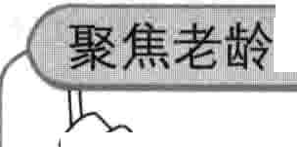·股骨（大腿骨）和骸部骨折：如果这类骨折不进行手术治疗，在恢复到能够承重前，患者需卧床几个月。相

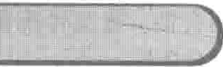

i1一产一产化

＠勾－ 老年人易患骨折的原因有以下几点：

＼＄，［：骨质疏松症

经常跌倒

跌倒时保护性反射机制差

年龄相关的骨折经常发生于长骨部分。前臂、上臂下肢、大腿、骨盆及脊柱的骨折在老年人中比较常见。

老年人骨折愈合一般比年轻人慢。同时，老年人一般体质比年轻人差，对骨折引起的活动受限的代偿能力也更差。即便轻微骨折即可严重影响老年人日常活动的能力，比如进食、穿衣、洗澡，甚至行走，之前使用助步器者行走更加困难。由于力量、灵活性及平衡能力减弱，恢复日常生活更加困难。肌肉废用会使之变得僵硬和无力，进一步危害老年人。护士和护理员必须帮助老年人恢复正常日常生活的能力。

当受伤的肢体进行石膏固定后，循环差的老年人有发生压力性破损的危险。护士和护理员应在接触石膏的皮肤部位（接触点）垫些内衬，并经常仔细检查有无皮肤破损的迹象，尤其是脚跟部。护士和护理员应保证使老年人不时更换体位，防止僵硬。比如，久坐会造成 关节和膝关节固定在屈曲的位置。为了防止肢体僵硬，患者应定期站立及行走，如果卧床，则应定期交替平躺伸腿和坐起屈腿的动作。卧床的老年人，血栓形成导致肺栓塞、肺炎及尿路感染的风险很高。卧床还会导致与石膏固定无关的压疮。

治疗老年人骨折时，老年人制动会引起很多问题，医生应避免或尽量减少制动（关节制动或卧床）。因此，老年人骨折的目标是使老年人早日恢复日常生活，不是追求完美地恢复患肢的角度和长度。

反，手术固定通常在数天内就可以使得患者借助拐杖或助步器走动。

手术也用于韧带、神经、肌健或较大动脉损伤的修复。

手术固定包括，首先，将骨折精确复位，恢复骨的原始形状和长度。外科医生通过麻醉使肌肉松弛，在X线装置帮助下，暴露出骨折部位并利用专用工具将骨折复位。接着，通过联合使用金属线、克氏针、螺丝钉、髓内钉或连接板等材料将骨折片牢固地固定住。这一过程称为开放性复位、内固定术(ORIF)。将金属板塑形并以螺丝钉将其固定在骨的外面。金属髓内针从骨的一端置入髓内腔。这些植入物是用不锈钢、高强度合金或钦金属制成的。近20年内制造的这些植入物与强磁场兼容可进行MRl检查，在机场进行安检时大多不会引起不必要的麻烦。修复骨折的一些固定物永久性地留在体内，另外一些则当骨折愈合后被取出。

当骨折严重损伤股骨上端（骸关节的一部分）或胧骨远端（肩关节的一部分），需进行关节置换术（关节成形术）。

骨移植，是将从身体的其他部位如骨盆取出的骨片，用于骨折缺损过大时的初步骨折修复，或愈合过程中出现的骨折愈合缓慢（延迟愈合）或愈合停止（不愈合）。

＿ 骨筋膜室综合征的治疗：立即移除任何限制肢体的东西，如夹板或石膏。如果这样不能减轻肌肉筋膜室内的压力，必须进行一种称为筋膜室切开的急诊手术，进行筋膜室切开术时，医生全程切开围成筋膜室的致密纤维组织（筋膜）。这种切口减轻压力，并恢复肌肉的血流。否则｀肌肉及神经因为缺氧会坏死，进而需行截肢。如果不予治疗，骨筋膜室综合征的并发症可导致死亡。

康复及预后

骨折愈合时间从数周至数月不等，其结果取决于骨折的性质和部位。大多数骨折最终都能达到完全康复不留后遗症。一些骨折，特别是跨关节的骨折，可遗留有疼痛或关节僵硬，或两者都有。

关节僵硬和力量减弱是制动的自然后果。患肢的关节通过石膏制动后，会逐渐变得僵硬，最后不能完全弯曲和伸展，可能出现严重的肌肉废用（肌肉萎缩）。比如，应用较长的腿部石膏固定数周后，大多数患者可将手部伸入石膏和大腿之间的间隙内，之前这个间隙很紧密。当石膏被移除，肌肉萎缩引起的无力会很明显。

通过日常全范围关节活动或肌力训练，可以帮助患者防止关节僵硬以及恢复肌力。骨折愈合时，石膏托固定外的关节可以进行锻炼，而在骨折完全愈合并移除石膏后，石膏托内的关节才能进行锻炼。进行锻炼时，患者应注意患肢的感觉，避免用力过度。当肌肉力量太弱不能进行有效活动，或强烈的肌肉收缩可能造成骨折移位时，需要治疗师运用外力对想者进行被动锻炼。最后，患

1418 第25章 创伤与中毒



肢主动活动（患者运用自己的肌肉力量），对重获对抗重力或重量的足够肌力是必要的。

足部及踝关节骨折

足部骨折比较多见，常由坠落伤、扭伤或足部直接碰撞硬物引起。足部骨折可引起剧烈疼痛，如果患足继续行走或足部承重，足部骨折常会加重。

一般通过X线检查进行诊断，很少用到CT或MRI。由于骨折部位及类型不同，治疗方法也不一样，但一般都需要对足部及踝关节进行石嘶托固定。

足趾骨折：没有保护的足部与硬物撞击时可发生足趾（脚趾）骨折。如果大脚趾出现不正常弯曲，可能需要进行复位。四个小脚趾单纯骨折的愈合无需石膏固定。一些措施，如用胶带或尼龙带（维可牢）将用夹板固定的患趾与相邻的足趾缠绕固定在一起（并趾贴扎），持续数周，并穿宽松的鞋子，可使得足趾舒适并能提供保护。硬底鞋可支撑骨折部位，宽松的鞋子则减少对水肿足趾的压力。如果穿着鞋子行走感到很痛，医生建议制作专用的鞋子。

大脚趾（跑趾）骨折一般比其他足趾骨折要严重，可引起更严重的疼痛、水肿以及皮下出血。患者不慎将重物砸到晦趾上面或被人偶然不慎踩到上面时，可出现诲

的，但可使行走舒适些。伤后几天内可能需要柱拐杖和穿保护性鞋子。这类骨折愈合相当快。第五距骨体的骨折(Jones骨折）较舞者骨折少见，并且不易愈合。

跟骨骨折：跟骨骨折可见于患者高空坠落时足部先着地的情况。发生这种坠落伤时，有时出现膝关节或脊柱损伤，或两者都会损伤。跟骨骨折疼痛剧烈｀足部不能承重，需要手术治疗。

踝关节骨折：坠落或奔跑、跳跃时，如果足部扭向内方或外方，可发生踝关节骨折。骨折常发生在踝部外方的骨性突起（外踝），即小腿较小的骨（排骨）末端｀较少发生在踝关节内方的骨性突起，即小腿较大的骨（胫骨）末端。有时，两者均受损伤，在这种情况下，通常伴有明显的韧带损伤。无移位的踝关节骨折可通过石膏固定来治疗，不能手法复位或复位后石膏固定不能维持原位的踝关节移位骨折，常需手术治疗。

踝关节韧带附着部位的较小的骨片骨折（撕脱骨折）与严重扭伤类似。这类骨折常以支具或石膏治疗6周，一般就能愈合良好。

足部骨折

足部骨折较常见。可发生在足趾，足部中

趾断裂。骨折累及拇趾关节时可能需要手术治疗。

籽骨骨析：籽骨是两个小的圆形的骨头，位于诲趾下方的屈肌肌腿内。籽骨骨折可见于奔跑、跳跃或脚趾肚落地时受力较大的运动（如篮球或网球运动）。鞋子内填充东西或特制的垫（鞋垫可帮助缓解疼痛。如果疼痛

-- ..

间部位（拓骨骨折），大跨趾下方的两块小的圆

形骨（籽骨），或踝关节。大跨趾在足趾里最常骨折。

待续存在，可进行外科手术切除一块籽骨。

拓骨骨折：拓骨（足部中央的骨头）应力性骨折可在患者长距离行走或奔跑后出现。足部完全承重可使疼痛加剧。拓骨的受力部位可有触痛。如果骨折较小或较早

（在早期阶段），在X线平片上可能发现不了应力性骨折。有时，CT、MRI或骨扫描可发现X线检查未能发现的骨折。如果早期发现进展中的应力性骨折，停止损伤骨折的活动或许能完全解决问题。其他较严重的拓骨骨拆需要柱拐杖及石膏固定治疗。

Al

患者坠落时引起足趾向足底屈曲或扭曲时，常出现第二拓骨基底部骨折及移位。这类损伤，称为利斯弗朗 (Llsfranc)骨折移位，常见于足球运动员。足部中央变得疼痛、肿胀以及脆弱。Lisfranc骨折－移位比较严重，并可导致重体力活动问题、长期疼痛以及关节炎等。可能需要手术治疗，但不需将足部完全恢复到原来的形态。

趾骨

大拇趾

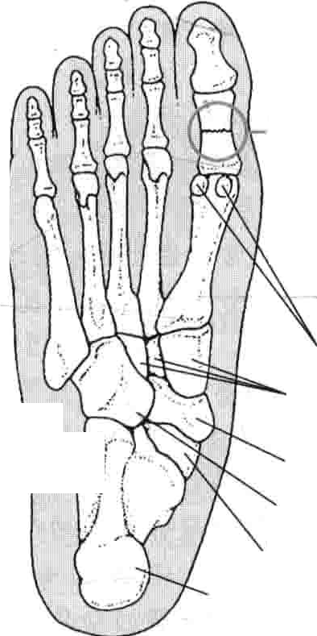

骨折

距骨

籽骨状骨

舟状骨骰骨

距骨 

跟骨

第五距骨（位于足部中央的最外缘）基底骨折常见于足部向内方扭伤或受到挤压。这类骨折有时称为舞者骨折。足部外缘变得脆弱，并出现肿胀性疲斑。其受伤机制和症状类似于踝关节扭伤。石膏固定通常不是必需

下肢骨折

胫骨骨折；胫骨干（位于膝关节和踝关节之间）的骨折，一般由高能量创伤引起，如机动车事故、碰撞、滑雪时

`, I '` ,“”.

I '

4

11

I

＂ 丿

．．＇

，宁

－－圃

`

了俨民一．

., l.—.

**`**

第301节骨折 1419

坠落以及行人被汽车撞伤。这类骨折损伤较重，特别合并有皮肤、肌肉、神经或血管损伤。这类损伤可导致骨筋膜室综合征。

＿

闭合性胫骨骨折，愈合过程中常需要跨过膝关节的石膏固定，之后更换为不跨膝关节的石膏固定。患者需要进行石膏固定的总时间通常为3个月，但是愈合所需时间可能会更长。很多这类闭合性骨折需要用髓内针或钢板进行手术治疗。手术后，通常不需要石膏固定，而可恢复更快。如果皮肤损伤严重，出现骨外露，要用到外固

站立和行走。医生查体时可发现患肢缩短及外展畸形，这是由肌肉拉力失衡引起的。血液从骨折部位渗出，可导致肿胀及痪斑。骸关节骨折可导致膝关节疼痛，这被称为牵涉痛。

X线平片通常显示明显的骨折，有助于医生明确诊断。但是，如果骨折线比较模糊，在X线平片上早期是看不出的。因此，当医生怀疑有鹘关节骨折或患者摔伤后一天或更长时间后仍有持续性疼痛并且不能站立，可进行MRI或CT检查。

定架（一种将不锈钢针穿过皮肤置入骨中并连接于金属 ，

棒进行固定而组成的框架）。

股骨骨折：股骨干（膝关节上方的大骨）的骨折是一种严重创伤，常由高处坠落或高速的机动车车祸引起。需要用特殊的牵引装置将患者运送到医院。在成人，这类骨折需要进行紧急手术，用髓内针或钢板进行复位、固定（该步骤称为切开复位及内固定术，即ORIF)。手术后，大多患者可借助拐杖早期下地行走。

鹘关节骨折

＂骸关节骨折，最常发生于老年人，可由轻微摔伤引起，特别是骨质疏松患者。

大多数骸关节骨折患者不能移动患肢、站立及行走。骸关节骨折的诊断一般靠X线平片，或其他影像学检查。

通常需要手术治疗，有时需要进行关节置换。

在美国，每年有超过27万例发生鹘关节骨折，其中约90％以上患者年龄超过60岁。由千骨质疏松且更易于摔倒，鹘关节骨折常发生于老年人。服用一些药物也会增加老年人发生鹘关节骨折的风险。年龄达到90岁的老年人中，有1/3的女性和1/6的男性会发生一侧骸关节骨折。老年人发生骸关节骨折可出现致命性并发症，如血栓及肺炎。骸关节骨折会可改变患者的生活方式，如骸关节骨折患者需要护理或者住进疗养院。

股骨（大腿骨）上端有较大的骨性隆起（粗隆），一些强健的肌肉附着千该部位，再往上是一个较短的颈，最后是一个球形的头部，它形成了鹘关节外半部分。大多鹘关节骨折发生部位在紧贴着球形头部的下方（股骨颈或头下型骨折），或者经过粗隆（粗隆间骨折）。

股骨颈骨折可破坏股骨头的血供病情严重。没有较

好的血供，骨折不能愈合，并最终萎缩及坏死。这类骨折可由轻微外力引起，比如，有骨质疏松症的患者行走时，发生应力性骨折。

粗隆间骨折往往会形成较大的骨折面，导致内出血。这类骨折多由坠落或直接撞击引起。

症状和诊断

大多数鹘关节骨折的老年人不能移动患肢，更不能

你知道吗··`..清

手术治疗老年人骰关节骨折是首选治疗方案，因为这可使患者较早下地行走并可避免长期卧床引发的严重并发症。

治疗

大多骸关节骨折患者采取手术治疗。如果鹘关节骨折患者因伤被迫卧床｀就会有患严重并发症的风险，比如褥疮、可导致肺栓塞的血栓、精神错乱以及肺炎。手术治疗的最大益处就是可使得患者尽快下床、活动。通常，手术结束后1 ~2天患者就可以借助助步器走上几步。物理康复应尽早开始。

手术方案取决于骨折类型。

股骨颈骨折可使用髓内针治疗或移除坏死的股骨头，以金属移植物取代（半骸置换术）。当股骨头血供遭到破坏时，需要进行置换术。

粗隆间骨折以滑动加压螺钉和侧面钢板治疗，骨折愈合时它将骨折断端固定在合适的位置。内固定一般都很结实，患者可以在术后短时间内承重。骨折断端一般两个月就可愈合，但大多数患者至少需要6个月才能恢复肌力和行走能力，康复如初。

半鹘置换术：进行半骸置换术时，医生需要用到特殊的金属移植物。这些移植物有一个光滑的球形表面与鹘臼匹配，并有一个结实的柄部以与股骨的中心髓腔相匹配。一些移植物假体可用快速塑形的塑胶将之固定于骨髓腔内。另外有一些移植物有专门的多孔设计或陶瓷涂层，周围的骨可长入其内并与之紧密结合。

鹘关节置换术后，患者借助拐杖或助步器可较早地下地行走，六周后可借助手杖行走。然而，人工关节不可以无限期用。特别是活动较多或体重较重的患者，在 10~20年后可能需要再次手术。对老年人来说，关节置换有优势，因为他们需要再次手术的可能性很低。另外，老年人在术后早期恢复行走方面也受益匪浅。

有时，需要进行全骸关节置换。这种治疗常用于治疗骨关节炎。全骸置换术很少用于治疗腕关节骨折。

1420 第25章 创伤与中毒



鹘关节骨折的修复

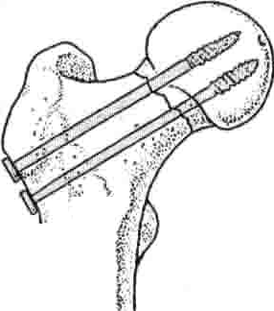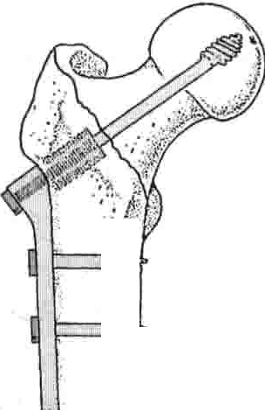有两种常见类型的骸关节骨折。股骨颈或头下型骸关节骨折发生于股骨的颈部。粗隆间骨折发生于大骨隆起部位（粗隆），该部位有强健的臀部及下

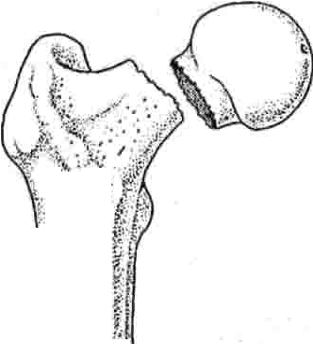

t. ti.i.f··

＼：C：；I} ：

：』

, : 2

\. ,'

\.

． 已今、

恐让

心

肢肌肉附着。如果骨折不严重，可手术将金属钉打入并支撑股骨头。这种手术保留了患者自己的骸关节。

股骨颈骨折

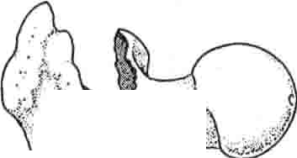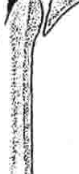

：

“t

t

v

,.'. . ., :.f·.1 .1.

8

h ; ' .i

. f ,

l , `

卜．飞 ，幸

飞 令

才

千

苍住尥忱荔

修复 粗隆间骨折

      

  



腕关节置换

当大腿骨（股骨）的上端（股骨头）损伤严重时，可进行金属（通常为摩尔假体）人工关节（假体）置换。这种手术称为半骸置换术。极少情况下，股骨头所在的臼（形成骸关节）也必须置换。用的是内衬耐磨塑料的金属壳。这类手术称为全鹘置换术。

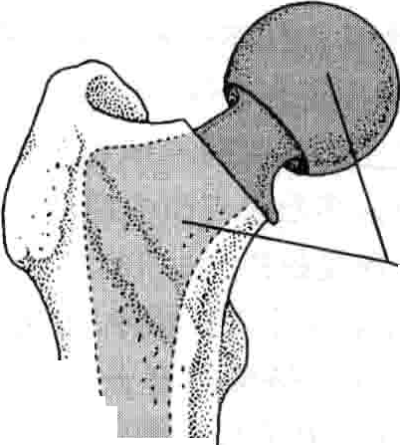

一假

股骨

匝



体

, _`11 ”J '

5, , '; 1

L ` ` `

I

ill i i

1 `

t ` `

, .,' i A`

4. '

4·

't k ,. $

5.

L

_

誓皂鳌启往茗恣茗令

栩

订祖｀，阁 村．为出仆廿

门甘

岫

加飞

祁，诅

闷｀小

－－

户．令

：

．．

＂．

，为了，．，

心．含

＄｀、

，

卜

俸

骨盆骨折



' —r . . 3 j , 1·

·

· 2 .

“',

｀． 一

冷身

＄房｀

斗＇、＂．了

飞

骨盆由后方的成对的宽大扁骨（骼骨）与前方的两块

较小的相连的骨性支撑（坐骨支）连接而成。年轻人骨盆的严重骨折常见于高速行驶的机动车车祸伤或高空坠落伤。这类骨折可引起致命性出血以及内脏损伤。老年人的坐骨支骨质疏松摔倒在地上的轻微外伤即可导致骨折。症状

发生骨盆支的骨折，大多数患者会感到腹股沟区剧烈疼痛，躺下或坐下都不能缓解。有些患者可以行走，但当患者尝试行走时，疼痛会加剧。

骨盆骨折患者疼痛较重，不能行走。诊断

医生通过症状推测骨盆骨折，并根据X线平片确诊。有时，需要进行CT或MRI检查。

预后及治疗

患者常需要住进医院或康复中心进行治疗。

骨盆支的稳定性骨折很少需要手术治疗｀愈合后一般不遗留功能障碍。止痛剂以及非肖体类消炎药 (NSAIDs)有助于减轻疼痛及炎症。为避免卧床引起无九关节僵硬以及其他并发症，应尽早下地行走以及完全负重。坐骨支骨折患者可尝试行走，一般不会引起该部位的进一步损伤。大多数患者一周后可借助助步器短距离行走，在1~2个月后不适感逐渐减轻。

骨盆骨折一般不稳定，需要制动。医生有时给骨盆安装一个结实的金属支架，它通过将螺丝钉拧入骨内来固定。如果骸臼受损，可引起永久性功能障碍。因为巨大的暴力才能导致骨盆环骨折，内脏器官也常受伤。这类创伤的死亡率很高。

脊柱压缩性骨折

有骨质疏松症的老年患者即使受到轻微创伤，也可发



: . r 1i

tf

`

. `

' .

“1 j `

.1 ,

复

修

，．

＿忑。沪

．．

．

， 房

奢

＇．

．

，、

勹

广 七

已，．．

｀

第301节骨折 1421

｀｀



生压缩骨折。

骨折周围区域疼痛，当行走、站立以及久坐时，疼痛加重。

囡医生通过X线平片诊断脊柱压缩性骨折。

由治疗方法包括支具治疗、安慰治疗，有时对骨折部位进行注射骨水泥。

脊椎骨的圆柱形部分（椎骨体）形成脊柱的柱状结构并承受大部分的体重，在脊柱压缩性骨折时被压缩为樱形。这类骨折经常发生于老年人，特别是伴发骨质疏松症者。有时，癌症扩散至脊柱并破坏它，也可引起压缩性骨折。脊柱压缩性骨折可发生于轻微创伤甚至在提重物、弯腰或踩空时就可发生。有时患者甚至都不能想起引起骨折的原因。

其他类型的脊柱骨折在其他章节讨论。症状

压缩骨折引起背部持续性钝痛，并在站立、行走或久坐时加重。医生轻敲脊柱时，患者感到不适。脊髓和神经根容纳在脊柱内，脊髓及神经根极少受到损伤．如发生损伤，将会导致瘫痪和感觉丧失。神经受损的其他症状包括向腿部的放射痛，腿部肌肉无力，不自主的排尿便弄脏衣服（便失禁）。

如果先后发生儿个不同平面的脊柱压缩性骨折，患者可变矮儿英寸，变成驼背畸形，不能站直。

-

-

诊断 一

医生通过X线平片确定诊断，检查脊柱的稳定性，并除外癌症的可能性。

治疗

支具在低位脊柱骨折的治疗最有效。可以减轻疼痛并使得患者较早恢复日常活动。最初患者需要卧床休息几天，但是，尽早坐起来以及进行短时间行走可有助于防止肢体功能丧失以及骨密度的进一步降低。

除了合并有不稳定、神经损伤或癌症的复杂骨折，，老年人脊柱压缩性骨折可自行愈合，但会很缓慢。治疗措施往往只限于改善症状。

用以下两种微创治疗措施，有助千减轻疼痛以及可能有助千恢复身高及矫正外形：

·椎骨成形术：一种称为聚甲基丙烯酸甲酉旨－一种丙烯酸骨水泥注入压缩的椎骨中。每个椎体的治疗过程大约需要一小时完成。

·椎体后凸成形术：与椎骨成形术类似，将球褒置入椎体中，膨胀球襄使椎体恢复正常形态，然后注入骨水泥。上述两种方法均不能降低相邻的脊椎和肋骨发生骨

折的风险，甚至风险会加大，可能还有骨水泥外渗以及可

能出现心肺并发症的风险。

肋骨骨折

肋骨骨折通常是因为暴力，比如坠落、机动车事故或

棒球棍击伤，但是，老年人受到轻微外力（如摔倒）即可致肋骨骨折。肋骨骨折本身并不严重，但外力有时会导致内脏器官损伤（如肺脏、肝脏、脾脏）。但肋骨骨折部位越多，肺和其他器官出现损伤的机会就越大。

肋骨骨折可引起剧烈疼痛，在深呼吸时明显，疼痛可持续数周。

一些肋骨骨折可能在早期的X线平片上发现不了，特别是在骨折没有移位或同时患有骨质疏松症的情况下。

不管肋骨骨折能否通过影像学检查出来，都可以先开始治疗。通常使用阿片类止痛药止痛。同时，肋骨骨折的患者醒着的时候，必须每小时做一次咳嗽或深呼吸，如果不这样做，肺的一小部分区域可出现萎缩，可能导致发生肺炎。

锁骨骨折

锁骨骨折常由坠落时手臂外展或直接撞击引起。因为锁骨直接位千皮下，没有肌肉组织覆盖，骨折后容易出现肿胀和畸形。这类骨折大部分位于锁骨中1/3段，患者以悬吊巾固定，偶尔需要手术治疗。

另一类锁骨骨折是与连接肩部的的锁骨外段部分或全部分离。这一连接是肩锁关节，所以这类创伤称为肩锁关节分离、扭伤或损伤，有时也被称为肩关节分离，常发生于肩关节外面先着地的坠落伤，创伤常会比较疼痛但不严重，除非比较严重，一般不需手术治疗。有时锁骨末端从连接点翘起，遗留的永久性隆起可以看到和触到。

胧骨骨折

上臂骨（胧骨）骨折常发生在肩关节附近，这类骨折常由坠落时外展手臂或由直接撞击引起。症状包括疼痛以及不能举起手臂。中段肮骨骨折有时会损伤挠神经。挠神经损伤可导致不能伸腕。这类骨折常通过悬吊巾或绷带治疗。如果骨折断端分离较远，则需要手术治疗。如果骨折影响肩关节，可能需要进行假体植入术（肩关节部分置换术）。

肘关节骨折

肘关节骨折可由组成关节的三块骨（挠骨、尺骨及胧骨）中的任何一块骨折引起。挠骨头或颈（挠骨上端）骨折常发生在活跃的成年人在坠落时手臂外展的情况下。肘关节外半部分疼痛，而且患者不能完全伸直手臂。上臂骨折（胧骨）后果比较严重，常损伤神经。

X线平片常可显示出骨折，但有时肘关节周围积液

1422 第25章 创伤与中毒

有时是骨折的唯一征象。

大部分挠骨头骨折轻微可通过夹板或悬吊带治疗，并可早期（几天内）进行轻柔的关节活动。早期活动有助于预防关节僵硬。比较严重的挠骨头骨折需要手术治疗。

腕关节骨折

腕关节骨折包括挠骨、有时也包括尺骨。特定类型的腕关节骨折被称为Colles骨折。这类骨折常发生于跌倒时手臂外展，尤其是老年人。患者感到疼痛、肿胀及压痛，而且腕关节常出现畸形。

对于大多此类骨折，进行手法复位后石膏固定就可以了。石膏固定需3~6周。其他类型的腕关节骨折需要手术治疗，特别是关节面有移位的，或是腕关节功能活动较多的成年人6术中，可用内固定钢板或外固定架

（一种将不锈钢针穿过皮肤置入骨中并连接于金属棒进行固定而组成的框架）进行治疗。

每天都活动手指、肘关节（如没被固定）以及肩关节可预防关节僵硬。手部抬高有利于减轻水肿。骨折后 6~12个月内腕关节的舒适度、灵活性以及力量逐步改善。

手部骨折

．

手部骨折包括形成腕关节一部分的骨骼（腕骨），手掌的骨骼（掌骨）以及手指和拇指的骨骼（指骨）。正常的手部功能是由精确排列的肌肉、肌健、韧带、关节以及骨骼之间复杂的相互作用而完成的。因此，看起来微小的骨折，可导致严重软组织损伤，如果得不到恰当的治

疗可导致僵直、无力以及畸形影响功能。

腕骨骨折：舟状骨骨折是最常见的腕骨骨折，常由跌倒时手臂外展引起。症状包括手部旋转时的疼痛，特别是拇指基底凹陷部位的触痛或大拇指被推向腕关节时的疼痛。早期X线平片检查常显示正常，怀疑骨折的患者需夹板固定以及7~10天后复查，或进行较X线平片更敏感的MRI检查。骨折可用拇指人字形夹板治疗。舟状骨骨折常发生血运破坏而导致愈合不良C,无论采取何种治疗方法，约5％会最终出现骨坏死（骨疽），这种情况可能需要进行骨移植治疗。

掌骨骨折：第4和5掌骨末端（连接到无名指以及小指）骨折常发生于用拳猛击硬物后，这种骨折被称为拳击手骨折，引起指关节肿胀及触痛。这类骨折常用夹板治疗。只有在骨折严重成角或旋转的情况下才进行复位。一般来讲，手指功能可恢复良好。

手指骨折；手指的肌腿和关节褒附着部位常发生撕裂骨折。当连接手指远端的肌健断裂时，出现手指下垂成为 状指损伤。常见原因是棒球击中指尖（棒球指）。对于简单 状骨损伤，用夹板固定制动6~10周治疗有效，但是当撕裂骨折严重破坏关节面时，需要手术治疗。

指尖骨折通常由挤压伤引起，比如锤击伤。血液从

甲床裂口聚于指甲下面（甲下出血），可导致剧烈疼痛以及颜色变为深黑色。大多数指尖骨折的治疗可采用保护物（比如商用铝质或泡沫性夹板材料）包绕指告一。医生可较容易地通过钢针或通电电线（电烙装置）在甲床上钻个小孔，进行甲下出血的引流。

较大有移位的指骨骨折需要进行手术修复。常在骨折愈合后长时间存在异常的感觉（感觉过敏）。患者常需要采取治疗以减低感觉过敏（脱敏治疗）。

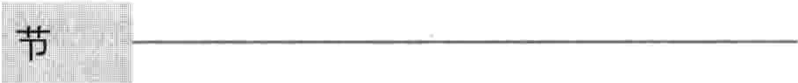

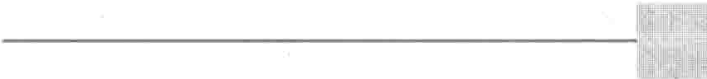、一

丿

威邯

动

,g

3

t ”

运

运动损伤在运动员以及其他参加体育运动的人群中很常见。传统上认为的运动损伤也可发生于未参加体育运动的人群。比如，家庭主妇以及工人常发生“网球肘＂，尽管他们没有进行网球运动。

参加体育运动可增加损伤风险。当人们没有适当

热身（剧烈活动前以放松、活动肌肉）时，可出现运动损伤。

当对抗强于自身力量的外力时，可导致肌肉及韧带

损伤

损伤。比如，参加运动时肌肉及韧带过于松弛或紧张，可出现损伤。当支撑关节的肌肉或韧带无力时，扭伤时容易出现关节损伤。

身体结构的个体差异可使得人们在身体受力不均时，易出现运动损伤。比如，当腿部不等长时，两侧骸关节及膝关节所受外力是不均等的，导致一侧下肢受到更多压力。

过度内旋－足部落地时弯向内侧，可引起足部及膝关

＿ ＿

`

第302节运动损伤 1423

｀

节疼痛。适度内旋是正常的，并可通过分散足部所受撞击力来防止损伤。过度内旋，足部易弯曲造成足长弓变平使得行走或奔跑时足的内半部分接触地面更近，出现扁平足。足部过度足内旋的人长跑后可出现膝关节疼痛这是因为足部向内时膝关节倾向于向外，而这种姿势使膝关节前部承受过多压力。

相反，内旋过小可在踝关节僵直人群中发生。这类人群，足部出现一个很高的足弓，不能很好地承受撞击，增加足部和腿部发生小的裂缝骨折（应力性骨折）的风险。

双下肢伸直时可出现疼痛，特别是宽臀的妇女｀她们出现膝关节被从中线推向外方的倾向，这一作用于膝关节的力量可引起疼痛。

总之运动损伤可分为以下四类：

·使用过度

·钝性创伤（比如，坠落或扭倒）

·骨折及脱臼

·扭伤（韧带损伤）及拉伤（肌肉损伤）

使用过度：运动损伤最常见的原因之一是使用过度

（过度磨损或牵拉）。过度使用损伤常因错误的技巧引起。总沿着同一侧的有坡公路跑步是一个例子。用同一只脚重复踩踏缓慢升商的公路表面，会导致作用于两侧

骸关节及膝关节的力量不一样，这种力量上的差别会增一加踩在较高一侧路面的下肢损伤的风险，并改变作用于

另一下肢的力量，同样有可能引发损伤。

一些运动员增加速度或训练强度过快，会增加肌肉的压力。比如，一些跑步运动员在训练时增加速度或距离过快，会给腿部、骸部及足部造成压力。这种额外的压力常导致肌肉扭伤及骨的应力性骨折。

一些运动员对一组肌肉训锻炼过度，而没有相应地锻炼另一组与之对抗的肌肉，会导致不平衡，从而引发损伤。

导致过度使用的另一个因素是锻炼后不恰当的功能恢复。还有些人锻炼时出现疼痛也不终止（疼痛时仍锻炼）。感觉到疼痛仍继续锻炼会损伤更多肌肉或连接组织，会加重损伤及延迟恢复，尽管休息后可恢复。

仁飞你知道吗...…

心心尸“不休养受损的身体（疼痛时仍锻炼）会延长完全恢复康复时间。

钝性创伤：钝性运动性创伤可导致挫伤、震荡以及骨折。这类损伤一般包括与其他运动员或物体的猛烈撞击

（比如，在足球运动中被拦截或曲棍球运动中撞到边墙上），坠落伤，以及直接打击（比如，拳击及武术）。

骨折和脱臼：骨折及关节脱臼是严重创伤，需要进行

急救。此类创伤患者经常会有肢体畸形、剧烈疼痛以及肢体或关节的功能障碍，而且必须通过诊断性检查如X线平片进一步评估。当怀疑患者存在骨折或关节脱臼时，应用夹板固定使患肢保持原位、不能移动，然后送急救中心。

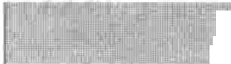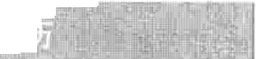霾霆霄囡贮一

在美国，每年约有350万小于14岁的儿童发生运动相关损伤。随着儿童参加有组织的运动及开始参加运动的年龄提前，他们出现运动损伤的风险不断增加，特别是过度使用损伤。儿童整年只参加—种运动，没有休息就进入下—个赛季，或参加精英团队的情况下，损伤的风险特别高。—些儿童因为担心被团队开除，可能会受伤后还要尝试去运动。

一般来说，儿童预防损伤的指南与成年人相同。包括需要进行恰当的热身及拉伸技巧。—些专家认 为小于10岁的儿童应参加多种运动而不是只进行— 种运动。单—运动会导致儿童只训练一组肌肉，增加 损伤风险。在运动中使用合适的装备，如头盔、眼罩、1牙套以及护肘和护膝，可以帮助防止损伤。—些运动 有关千儿童运动员参加时间的特定指南。比如篮球，己制定符合投篮者年龄的投篮次数的标准。

运动中出现疼痛或运动后疼痛加重，可能提示过度使用损伤。运动后需要冰敷及止痛药也提示过度损伤。如果疼痛不适感引起步态、身体结构或运动技巧方面的变化，过度使用损伤也许就是个问题。一些儿童没有抱怨疼捅，但是出现参加运动时成功或快乐减少，以及情绪或在校表现上出现变化。

在少女，应力性骨折史可能是女性运动员出现骨质疏松、月经不规律以及不合理膳食三联征的信号。尽管没有运动员可免受不合理膳食的影响，年轻女性参加耐力运动，或“（需要优美）外观”的运动，如花样滑冰、体操或舞蹈，有特别的风险。

扭伤及拉伤：扭伤及拉伤经常发生于突然、猛烈的发力，在奔跑，特别是突然变向时（比如，足球运动中躲避及避开对手时）最常发生。这类损伤在力量训练中也比较常见，可出现在人们快速下降或猛拉负荷而不以稳定可控的张力缓慢、平稳地移动的时候。

症状

创伤总会引起疼痛，程度从轻度到严重不等。损伤组织可伴有以下特征：

·肿胀

·发热

·触痛

·挫伤

·活动范围受限

1424 第25章创伤与中毒

诊断

诊断运动损伤时，医生会问到何时以及如何受伤，患者最近或经常进行什么样的业余或职业性运动，以及最近是否有运动强度改变。医生也会检查受伤部位。患者可能需要找专家进一步检查。诊断性检查包括X线平片、CT、MRI、超声、骨扫描、双能X线吸收测定(DEXA扫描）以及肌电图(EMG)。

预防

有助于提高运动安全性的一般方法在其他章节讨论。因为组织会变得更有弹性以应对剧烈活动的压力、运动本身有助于预防损伤。

应用恰当的装备有助于预防损伤。比如，戴上头盔及护口器可预防足球运动中的损伤。对于跑步运动员来说，高质量的跑鞋是必要的。跑鞋须有坚固的鞋跟（鞋子包裹脚后跟的后半部分）来控制足后部的运动．足背部的支持结构（鞍具）以防止过度内旋，以及一个垫状结构（鞋帮）以支持踝关节。

鞋内置入物（矫正器）有时可帮助改善如过度内旋

等问题。置入物，可为柔韧、半硬式或硬式的，而且长度不同，应装入合适的跑鞋里。鞋内必须有足够空间以安装置入物，以替代鞋子时的原装置入物。

感觉到疼痛就停止运动，可以防止大多过度使用损

伤，减轻肌肉和肌腿的损伤程度。

帮助引起肿胀和疼痛的体液回流。如果可能，引流体液应沿着整体向下的路径从损伤部位回流至心脏。比如，手部损伤，应将肘部以及手部抬高。

';勹D你知道吗…．．．

受伤部位应保持在合适的位置，这样重力作用可将体液从受伤部位沿垂直向下的路径引流至心脏。



可应用镇痛药减轻疼痛。对乙酰氨基酚一般对疼痛有效，但不能减轻炎症。非肖体类消炎药(NSAIDs），如布洛芬或萦普生，可用于止痛及消炎，但和乙酰氨基酚比，有一定的副作用（大多为胃部不适）。如果疼痛较为严重或持续3天以上，建议进行医学检查。

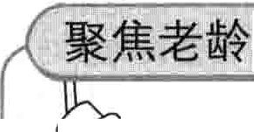除了1订CE，还可对受伤关节或周围组织注射激素来减轻疼痛和肿胀。但是，激素注射会导致愈合延迟，增加肌腿和软骨损伤的风险，并且受损关节完全愈合前就使用它会导致患者损伤加重，因此只有医生才可以使用。

化

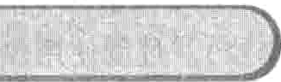

立沁 大多数老年人可以安全地进行锻炼。

＄ 锻炼甚至可以改善一些功能紊乱，如高血

＼

确定有运动损伤后，运动员想知道多长时间后可恢＿＿复活动。恢复时间取决于损伤的严重性。开始、以前损

伤的部位应低强度锻炼，以恢复减弱的肌肉、肌腿以及韧

带力量，并预防再次损伤。运动员经常需要调整技巧以避免再次损伤，比如，患有网球肘的墙球运动员需要调整使用球拍的技巧。

治疗

运动损伤的治疗与非运动损伤类似。

初期治疗：几乎所有损伤的即刻治疗包括休息、冰敷固定以及抬高患肢(RICE)。损伤部位应立即休息以减轻内出血及肿胀，并防止进一步损伤。

受伤部位肿胀是因为体液自血管外渗。冰敷通过使血管收缩可减轻体液渗出倾向，因此可减轻肿胀。冰敷还可减轻疼痛及肌肉痉挛，并减轻组织损伤。

冰敷或冷敷包不能直接接触皮肤，这样会刺激或损伤皮肤。它们应被装起来（如装进塑料制品），并放置在毛巾或面巾上。损伤部位上抬时，可用弹力绷带包裹冰袋以使其固定不动。冰袋在20分钟后移走，间隔20分钟或更长时间｀然后再冰敷20分钟。这一过程可在伤后 24小时内重复进行几次。

压病和糖尿病。但是，老年人在进行锻炼

之前庖咨询医生。老年人的锻炼项目应包括促进柔韧性和灵活性，以及加强力量和有氧运动的锻炼。参加相同的活动，老年人比年轻人更容易受伤。合适的鞋子及装备很重要。

人们应逐步活动并缓慢提速。对于所有年龄段

的人来说，仔细的热身过程是减少损伤的关键。老龄因为连接组织的改变，导致灵活性下降。老年人还容易患关节炎，这就使灵活性进一步下降。缺乏灵活性意味着关节在运动时要承受更大压力，而不是将压力分散到周围组织，比如临近的肌肉。这种压力可逐渐损伤关节。增加热身以及灵活性锻炼有助于防止损伤。

老年跑步者和年轻人一样，易出现相同的跑步相

关的运动损伤。老年人跑步者还容易摔倒。老年人一般平衡能力差，所以，老年运动员可考虑在锻炼时增加平衡能力训练。脱水可导致一系列紊乱，这可引起老年人跌倒。

康复：初始的损伤康复后，应进行受伤部位的康复锻

无论冰袋是否位置合适，用弹力绷带包裹受损部位

可以压迫损伤组织并减轻内出血及肿胀。绷带包裹应维持到损伤愈合。

损伤部位应抬高至心脏水平之上，这样重力作用可

炼，以免活动引起损伤。康复包括康复师或运动教练指

导指定的正规方案，或没有指导的不太正规的力量和调节训练。有时，康复师提供运动员可自已进行的锻炼项目。除治疗性的锻炼外康复师还可结合热敷、冷敷、电

＿，～

｀

、 雀户

｀｀

第302节运动损伤 1425

疗、声波治疗牵引治疗及水中锻炼制定治疗计划。理疗需要的时间取决于损伤的严重程度和复杂程度。

损伤愈合前，应避免或调整引起损伤的活动或运动。完全不动可导致肌肉萎缩、无力以及缺乏耐力。因此府在所有体育活动中，优先选择不压迫受伤部位的替代性活动。腿部或足部受伤时，替代性运动包括骑自行车、游泳以及划船。背部下方受伤时游泳及骑车是很好的替代运动。

肩关节损伤

肩袖损伤和盂唇撕裂是最常见的肩关节损伤。

肩袖损伤

将上臂保持在肩关节部位的肌肉（肩袖肌群）受到挤压（肩部挤压综合征），发炎（肌腿炎），或出现部分或完全撕裂。

田当手臂向上向后移动，甚至不移动时，出现肩关节疼痛

训．锻炼帮助

肩袖挤压（撞击）及肌膊炎常发生于需要手臂在头部上方反复运动的活动，比如篮球的投篮，举重物过肩，球拍运动时发球，以及自由泳、躲泳或仰泳。手臂在头部上方反复运动引起手臂骨的上端将肩袖肌肉挤压向肩脾骨上端，从而引起肌肉的炎症和肿胀。如果不顾炎症仍继续运动，肌健会力量减弱和撕裂。

症状和诊断

肩部疼痛是主要症状。起初，将手臂举到头部上方时才会疼痛（挤压综合征）。将手臂举起60~120度时疼痛加重。除非得到有效治疗，肩部出现休息时疼痛（肌膊炎），特别是经常夜间疼痛，影响睡眠。如果肌膊撕裂，在肩部外展手臂将会感到无力，甚至无法完成。

医生在患者症状及检查结果的基础上作出诊断。有时需要进行MRI检查以发现肩袖肌群的撕裂伤。

治疗

如为中度或重度疼痛，可将肩部悬吊保护，休息数日。应避免将手臂抬到肩部以上水平，尤其是在有阻力的情况下。肩部如可在正常范围内活动，不感到疼痛，说明肩袖肌群力量得到加强。增强肌肉力量，恢复肩袖的平衡状态，并可减轻运动（包括头部上方的运动）中的挤压。如果疼痛严重，医生有时会在肩袖上方的空间（关节囊）注射激素。

当肩袖撕裂或治疗肌腿炎其他方法无效时，需要手术治疗。手术去除肩关节内的多余骨头，为肩袖创造个更大的空间，因此可防止手臂在头部上方运动时挤压肩袖。如果肩袖撕裂，通常推荐手术修复。

I/肾t屠门飞霾匿譬影尸

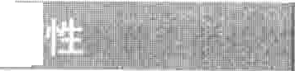肩袖的训练运动



立外旋转：左侧卧位，右手握较轻的哑铃，肘关节屈曲90度。每组均保持这种姿势，在腰上以右肘关节为中轴点，向上外展手臂直至尽可能直立。重复进行三组，每组进行10遍，每组中间休息1分钟。用对侧手臂做相同的训练。随着力量的增强，增加哑铃重量。

内旋转：右侧卧位，右手握较轻的哑铃，右肘关节屈曲 OO度，每组均保持这种姿势，在腰上以右肘关节为中轴点，向内向上旋转手臂直至垂直千腹壁。重复进行三组，每组中间休息1分钟。用对侧手臂做相同的训练。随着力量的增强，增加哑铃重量。

锻炼三角肌

三角肌，是肩关节的组成部分，必须包含在加强肩关节训练的项目里。

前三角肌：站立，右手握住较轻的哑铃，掌面朝下，肘关节伸直，向前举起手和手臂达到肩关节水平。重复进行三组，每组中间休息1分钟。用对侧手臂做相同的训练。

中三角肌：站立，右手握住较轻的哑铃，掌面朝下，肘关节伸直，向外举起手和手臂达到肩关节水平。重复进行三组，每组中间休息1分钟。用对侧手臂做相同的训练。

盂唇撕裂伤

关节窝的盂唇，对肩关节起缓冲作用，受伤时可被撕裂。

肩关节是球－窝结构的关节，可允许手臂进行内收、外展以及向前、向后和侧方的运动。肩关节稳定性差。这就像一个高尔夫球放在球座上，因为与球

（胧骨头）的大小相比，窝（关节盂）较浅和较小。为了提高稳定性，关节窝通过盂唇加深，盂唇是连接于关节盂边缘的一种坚韧的材料。运动时可撕裂盂唇，特别是进行投掷类运动时，或跌落时外展的手臂先着地的情况下。

盂唇撕裂后，运动员活动时会感到肩关节的深部痛，比如投篮。这种不适感可伴随一种弹性或钝性疼痛感或肩关节被抓握感。

MRI有助千诊断。理疗是常用的初期治疗。如果症状不缓解，常需要手术修复。

肘关节损伤

损伤可发生于附着于肘关节的肌膊。

1426 第25章创伤与中毒

脓骨外上滕炎

脓骨外上棵炎（网球肘）是将手部向后牵拉的肌腿的炎症。

疼痛发生于肘关节的外侧及前臂的后面。

冰敷、休息、应用止痛剂以及锻炼通常是有效的。

附着千肘关节外半部分的前臂肌肉被反复牵拉时，可导致疼痛。胧骨外上猓炎可由网球运动时反复反手击球引起。其他运动（比如，划船以及举重时前臂弯曲，还有重复用力拧螺丝刀）也可引起胧骨外上棵炎。

在网球运动员中，导致发生胧骨外上棵炎机会增大的因素包括肩关节及前臂肌肉无力，用过紧或过短的球拍比赛，击球时不在球拍中心（偏离最佳击球点）以及击打较重、潮湿的球。反手击球以及使腕关节屈曲增加患胧骨外上棵炎的机会。

症状和诊断

伸腕时会感到前臂外侧疼痛。疼痛可由肘关节附近扩展至前臂中段。持续挤压前臂肌肉可加重症状和导致疼痛，甚至休息时也会疼痛。

医生在症状和体格检查的基础上作出诊断。当患者将手臂及手掌放在桌子上，尝试对抗阻力向后屈腕时，会感到肘关节外侧疼痛。

治疗

肘关节外侧应用冰敷避免引起疼痛的活动。起初，活动时不要使用伸腕的肌肉，如可用慢跑或骑车来保持体力。疼痛减轻时，可开始肘关节及腕关节的柔韧性及力量训练9使用网球肘支具（一般用数周）是有帮助的。当胧骨外上裸炎疼痛剧烈时，保健医生会在肘关节外侧注射激素。极少需手术治疗。

脓骨内上踝炎

舷骨内上棵炎（高尔夫球肘）是屈腕肌腿发生炎症所致，引起肘关节和前臂内侧疼痛c

反复用力屈腕的活动是常见原因。

休息、冰敷以及止痛剂可帮助减轻疼痛。

疼痛消退后，可进行拉伸及增强力量的锻炼以防止复发。

这类损伤是由反复进行对抗阻力的屈腕运动引起的。这类活动包括网球发球力量过大，以过顶及顶部旋转方式发球迁击打涩沉的球，使用过重或柄部过小或绷得过紧的球拍，投篮，以及投掷标枪。击打高尔夫球时不讲究技巧也可导致这类炎症，因此被称为高尔夫球肘。当 “从顶部击球”时可发生损伤，用右臂（右手型高尔夫球员）用力将球杆从顶部挥下，将极大的压力释放到右肘的

1·11

点

肘关节受伤

｀

网球肘及高尔夫球肘引起肘关节和前臂不同位置的疼痛。

_,1



1,1

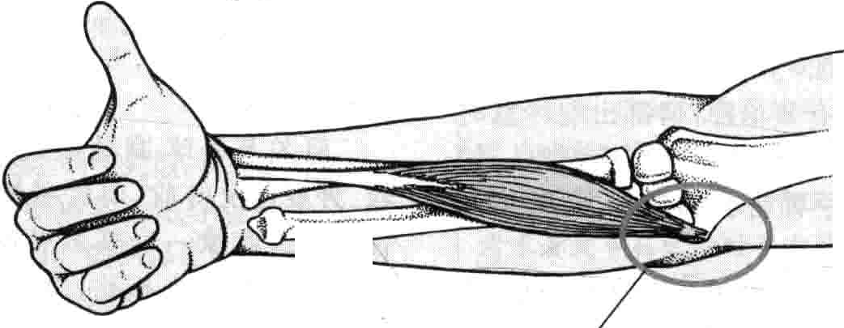

．一．

？产

高尔夫球肘 疼痛区域位千前臂内侧



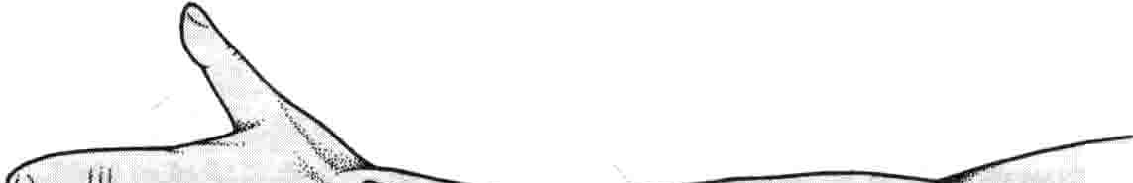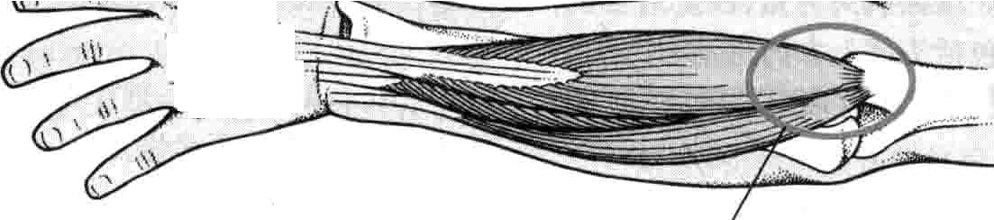

，兖·;$'

．人，～～｀｀印

，｀｀＇～－卫t

-..云..

．＂．

寸人“'＇，．，．心·岭V·

....雀

；小

心』－

-:＇-:,，...“..,'，一”令．

i'”，产～宁＇

＝

,.,,

三心息

....

网球肘 疼痛区域位千前臂外侧



甘：

一l..

  IILI 于 

｀

下一

第302节 运动损伤 1427

、｀

屈肌肌肉，而不是由左臂及身体拉住球杆。可导致胧骨内上裸炎的非运动性活动包括砌砖、锤敲以及打字。

肘关节及前臂内侧可感到疼痛，屈腕时疼痛加重。诊断

医生在症状和检查结果的基础上作出判断。医生让

患者坐在椅子上，将患肢放在桌子上，掌面朝上。医生固定患者腕部，并让他屈腕。有肢骨内上棵炎的患者会感到肘关节内侧疼痛。

治疗

初期治疗包括避免屈腕时引起疼痛的任何活动。疼痛部位冰敷以及非肖体消炎药(NSAIDS)有助于减轻疼痛。疼痛缓解后，可开始增强腕关节及肩关节肌肉力屋的锻炼运动。极少需要手术治疗。

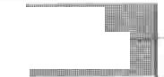岫心｀：，言霾委嗨瞩酮陷产＼沁

以下是针对脓骨外上棵炎（网球肘）的训练。

坐在靠桌的椅子上，将受伤一的前臂放在桌子上，掌面朝下，肘关节伸直，腕关节及手部放在桌子边缘。手握较轻的重量，通过屈伸腕部，缓慢向上及向下活动手腕。重复10次(1组）。进行康复治疗时，每组动作应持续约90~-120秒；进行一般力量及适应性锻炼时，每组动作应持续约50~70秒。休息1分钟后，进行两组10次的锻炼。如果锻炼引起疼病，立即停止，第二天再进行尝试。隔天进行锻炼。锻炼感到轻松时，增加重量。

匡手掌掌面朝下，手臂向前伸展，手握一个系到绳子上的木板，扫帚柄粗细，1磅（约0. 5kg)重，通过旋转木柄卷起重量。重复其10次。如感到疼痛就停止。隔天进行锻炼。逐渐增加重量，但不要增加次数。

治疗。

站在地面上，有外力作用于膝关节外部时，如足球运动铲球（铲伤），膝关节出现负重扭曲的动作，膝关节韧带常在这种情况下受伤。这种动作常损伤膝关节内的前交叉韧带。膝关节的过伸（膝关节的猛烈伸直），严重时常损伤关节内的后交叉韧带。损伤时负重及旋转也可导致关节内的弹性减震系统（半月板）损伤。

症状

症状取决于损伤严重的程度。严重韧带损伤后的前几个小时就可出现肿胀和疼痛，如果损伤较轻，可在24小时后发生。发生损伤时，运动员有时可听到或感到关节内＂砰声”。这种“砰声“通常提示韧带或半月板撕裂。

严重损伤可在数小时内导致肌肉痉挛、肿胀以及僵硬。严重韧带损伤后，患者可感到膝关节不稳定，不愿负重担心膝关节塌陷。有时，撕裂的半月板卡住膝关节可出现关节绞锁，不能弯曲。

诊断

医生以特定方法检查膝关节以确定韧带有无撕裂。但有时肌肉僵直使得关节固定，妨碍膝关节正常活动的检查。有时，需进行MRI或关节镜（通过灵活的可视管道观察膝关节内部）检查，或两者均需进行。有时，2 ~ 3天后，肌肉痉挛缓解后，对患者进行再次查体就可以了。治疗

如果膝关节内出现大量积液，医生可抽出积液，缓解

患者疼痛。大多轻中度损伤初期可用休息、冰敷、固定以及抬高患肢(RJCE)以及膝关节制动治疗。韧带或半月板的严重损伤通常需手术治疗。

兰II型；；『勹广I，1酣，Irn1 ii， 1I,Ill||I,I'“廿忑点细奄"－邑，日早圭I

. , I 5. , . , ' ,: I

膝关节韧带



且目廿

尸

4 f i

膝关节损伤

膝关节扭伤、半月板损伤以及跑步膝是常见的膝关节损伤。

膝关节韧带及半月板损伤

外侧副

韧带

股骨

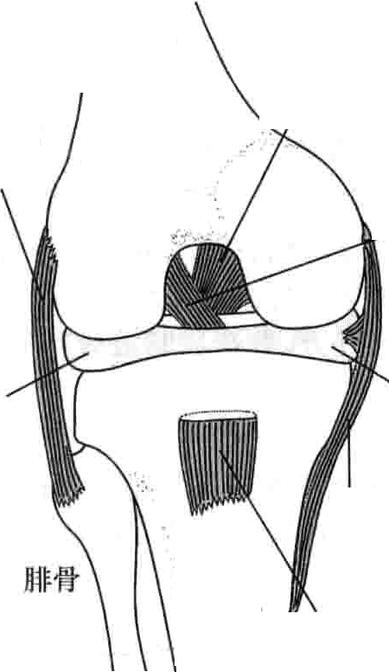..．,

后交叉

，带

,.,.`

前交叉

～韧带

膝关节的外部韧带（内侧及外侧副韧带）或内部韧带（前交叉及后交叉韧带）的扭伤，通常是由负重时扭曲所致。

膝关节韧带损伤经常由站在地面上屈曲或扭转膝关

节所致。

常见症状是疼痛和肿胀。

．，确定损伤严重程度，需要进行查体，有时还需要MRl

或关节镜检查。

外侧半月板



胫骨前面观



霜半

内侧副

韧带

寸＇

，

4. ' I “11

骸骨韧带



一般休息和制动就可以，但严重损伤时需要手术

如1,l，，干，l I了，II，l，面II们lIlI而1吁己拦I 江匡至军蓝吓 ！r同亚翩！几II叫，恩邑必且，血．他1岫心11

1428 第25章创伤与中毒

膝关节前部疼痛

口一些因素，如大腿肌肉力量减弱、过度内旋／腿部肌肉和肌腌紧张可导致膝关节前部疼痛。

口患者开始仅在跑下坡路时疼痛，最后可在行走时也感觉疼痛。

＇需要MRI或关节镜检查来进行诊断。

1疼痛缓解前应停止跑步，然后进行锻炼来加强和平衡膝关节周围的肌肉。

＇，如过度内旋引起疼痛，鞋内垫可帮助改善。

膝盖骨（骸骨）是一块圆状骨，附着于膝关节周围的韧带和肌腿，正常情况下，跑步时膝－骨（骸骨）在股骨上下移动。

膝关节前部疼痛（前膝疼）可能由以下原因引起：

·膝盖骨在膝关节前面的位置过高或过低

·膝盖周围肌肉的偏斜插入

·绷紧缩短的股后肌群

·绷紧的跟腮

·大腿肌肉力量减弱－正常情况下帮助稳定膝关节

膝关节前部受伤

正常情况下，跑步时膝盖骨（骸骨）在股骨上下 时，患者可感觉膝盖疼痛。因此，膝盖骨在股骨上不

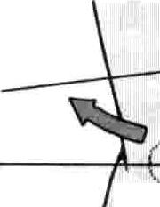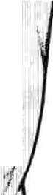移动。大腿肌肉力量减弱或足部过于内转（内旋） 正常摩擦，导致磨损加重。 

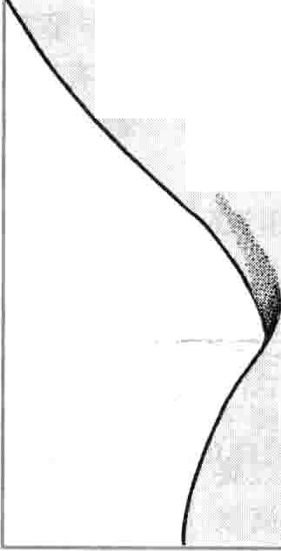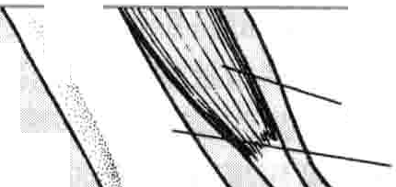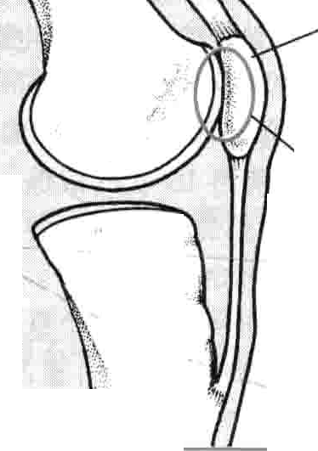

沁·):

｀

侧面观

..,

;i·

',

股四头肌

；』．

｀

`

”

股骨

骸骨

恕,,.没

`.;

｀

l,

｀r· lli

～＇，才:..＇，人

－（八

增加磨损的

区域

，＾～，，髻，....

f ..

* 4,,.,-.

·- 吻',..

I

..

·

＿

..,:.

股四头肌   骸骨

．．

．．

夕，

、

． 乍

．，嘈

．．， 令

．．． 才身｀

． ． ．．．

， 令

，＇

．．｀身｀

了． ？． ．

次窃 ，

、．

令

，

，

一

甘小

贤

＼

问｀

一，．．

. I

, o .

1 A

.x.·t ' ',

, A` :·

` 3 r '

. r `·

.. .

`

·

·

a ·

§

" 1·





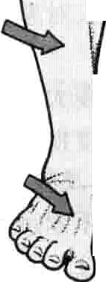跑步者膝：大腿肌肉力量减弱是跑步者膝的常见原因，也是前膝疼痛原因中一个可治疗的病因。大腿肌肉力量减弱使膝盖骨向侧方滑动，在股骨上的不正常摩擦。跑步者膝通常起初在跑下坡路时膝关节疼痛。后来，任何跑步或行走，特别是走下坡路，都会感到疼痛。

过度内旋：行走或跑步时足部过度内旋（足部向内旋转）可引起膝关节疼痛。内旋导致大腿肌肉（股四头肌）将膝盖骨拉向外方，并造成膝盖骨与股骨末端的不正常摩擦。

诊断

医生通过询问病史和对体格检查来诊断。有时｀需要进行MRI或关节镜（通过灵活的可视管道观察膝关节内部）检查，或两者都要检查。

治疗

直到不感疼痛时，才可以开始跑步锻炼。受伤部位冰敷、非肖体消炎药以及临时使用护膝或弹性支撑均有帮助。其他锻炼，如骑锻炼车（坐在较高位置，次数少，

强度低）或游泳，可用来保护膝关节并且在康复时保持体力。增强和平衡大腿后方肌肉（股后肌群）和前方肌肉（股四头肌）的锻炼是有帮助的。

跑步者膝患者，锻炼开始前伸直腿部有助于平衡绷



，j.将5磅(2kg)重量绑在伤侧足部，趴在床上，身体下半部分（腰部以下）离开床，足趾着地。保持膝关节绷直，缓慢抬起和放下下肢。隔天进行，每次 3组，每组10次。随着力量恢复，增加重量。这种锻炼主要增强股后肌群上半部分的力量。

l将5磅(2kg)重量绑在伤侧足部。另一侧下肢站

立。通过屈曲膝关节，缓慢向臀部方向抬腿，然后伸直膝关节降低腿部到地板上。隔天进行，每次3组，每组10次。随着力量恢复，增加重量。这种锻炼主要增强股后肌群下半部分的力量。

心

．

7

4 _

**`**

第302节 运动损伤 1429

复｀

紧的肌肉引起的异常作用力，并且减轻损伤。鞋内垫有助于纠正过度内旋。

股后肌损伤

大腿后方的肌群（股后肌群）在所有跑步活动中都可能出现拉伤（股后肌拉伤）。

股后肌群使骸关节及膝关节向后运动。股后肌受伤经常发生在股后肌群突然、猛烈收缩时，如冲刺跑。可引起大腿后部突然疼痛。股后肌群损伤也可缓慢出现，通常由不恰当的柔韧性训练引起。

医生在患者症状和查体的基础上作出诊断。有时需

如游泳。

胫骨疼痛开始减轻时，就可以进行拉伸及增强腿部肌肉的锻炼，如桶柄锻炼。锻炼对于预防复发很重要。穿硬底带帮的鞋子，以及避免持续在坡面或硬路上跑步有助于防止胫纤维炎复发。

胫纤维炎 

胫纤维炎可发生于胫骨前方及外侧的肌肉

（前外侧胫纤维炎）或胫骨后方及内侧肌肉（后内侧胫纤维炎）。疼痛部位取决于哪组肌肉

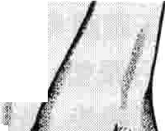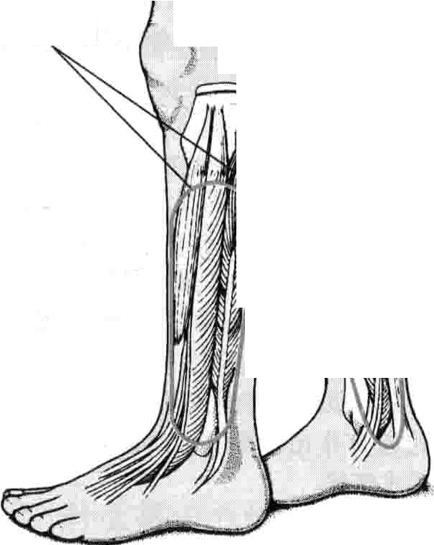

疼痛区域

，

屯

尸

．｀，气

七吝

忒妆

屯二

飞

“+ ,If

5 J ,

“ j , li

5

g

要进行MRI检查。治疗

受伤后须立即应用冰敷和使用有压迫和支持作用的大腿套。非肖体类消炎药(NSAIDs)或其他止痛剂用于减轻疼痛。如果行走时疼痛，患者初始时需要柱拐。

疼痛一旦减轻，应轻轻拉伸股后肌群。疼痛完全缓解时，股四头肌和股后肌群逐渐恢复力量。在受伤肌肉力量和活动范围恢复正常前，患者不要奔跑或跳跃。儿天或几周内开始恢复，但是严重的股后肌损伤经常需数月才能完全康复。

小腿损伤

胫纤维炎、踝关节扭伤、跟腿炎、跟腿断裂以及足部应力性骨折是小腿的常见损伤。

胫纤维炎

受损。



II

i1

＇

份

＼

入｀

心

，．多弟汉

＼，／

．

，

炫

＇

．

，

, T

` : Lj J

l i l

i

i “ 1

lf

/ 1

` ,

j "

d ? ”

”

i.

1

前外侧胫纤维炎 后内侧胫纤维炎

胫纤维炎是指小腿疼痛，病因很多，但通常由跑步或暴走引起。

疼痛可发生于小腿的前方或后方。

冰敷、止痛剂、休息以及拉伸锻炼是有一定作用。

奔跑或暴走（如徒步旅行）时重复施加在下肢的力量可导致腿部的肌肉和肌腮超负荷，并引起胫骨疼痛。下肢的足部过度外旋的（旋后）也可导致或加重疼痛。

症状及诊断

疼痛可发生在小腿的外前方或内后方。胫纤维炎一般在活动初始时开始出现疼痛，但随着活动逐渐减轻。起初，只是在跑步或行走时脚后跟着地即刻感到疼痛。如患者继续跑步，每跑一步就会感到疼痛，最终变为持续性疼痛。休息后疼痛可缓解。

医生根据症状和体格检查结果诊断胫纤维炎。

治疗

疼痛缓解前必须停止跑步。应用冰敷及非笛体类消炎药(NSAIDs)可减轻疼痛。可通过其他锻炼保持体力，



，且，r：i,1』扣］，：廿睾碧嘱，祖尸望｀｀』『桶柄锻炼



在空水桶柄部缠一条毛巾。坐在桌子或其他足够高可使双足离地的地方。将桶柄放在一只脚的前半部分，通过缓慢地屈伸足部来升高及降低水桶。不要移动小腿，只用足部用力。重复10次，然后休息几

* I秒钟。每组10次，再做2组。为了增加耐力，往桶里

加水，但是不要过多，以免锻炼时疼疡。脚尖踩地

站立，缓慢地做脚尖踩地的动作，然后缓慢放低脚跟着地。重复10次，然后休息1分钟。每组10次，再做2组。进行熟练后，可逐步增加重量。

外旋

站立，缓慢向外旋转踝关节使得脚底内半部分离 地＿ 。缓慢放低脚底着地。每组10次，进行3组。

1430 第25章 创伤与中毒



j

论

I

r

.“

5

补 广

·

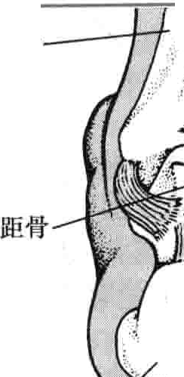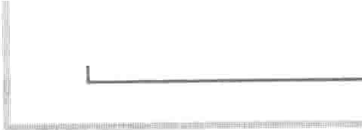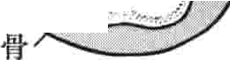

胫骨

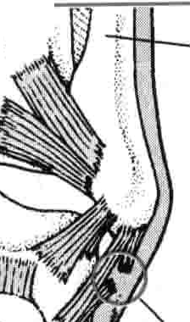

胖骨



、

萨

，户

带

韧的

农

户

，，＇

咄冶

，

凸

邯

＂

心井心飞汶为宜

丫

曾冷

凡 卡 崎七

＂

，

．夕，．，

二

智

止

－云 一

，心

、

、

＇

矿一；

匈

．．了

跟

，

1I

; '

P

J

..

h

j , J _

, \

11,

”y

lI

' I

1

F' E”I

1

l

II

2

} 51 m m }.

'

. ; '

}

II I p~“f **-** I '` j -}

, .5 :

—

跟腿炎

跟腿炎是跟腿（从肿肠肌廷伸至足跟的坚固韧带）的炎症反应。

跟腮炎在跑步者中很常见。跑步时，排肠肌在步伐

的上抬阶段起作用（使在地面上足部靠脚尖抬起离地）。如锻炼后休息不充足，跑步时的重复力量可造成跟膊出现炎症。

肺肠肌下段及脚跟后方疼痛是跟腿炎常见的首发症

状。医生通过症状及检查结果诊断跟腿炎。

冰敷和非肖体消炎药可减轻疼痛和炎症。如疼痛持续存在，应避免进行跑步和骑自行车，这一点很重要。如果不引发疼痛，应尽早开始拉伸及增强股后肌群的锻炼。其他措施取决千跟腿炎病因。治疗措施包括穿松底鞋或跑步鞋里放入后跟垫，以减轻跟胞紧张以及稳定足跟。患者应逐渐恢复跑步，跑步前拉伸跟腿，早期阶段，跑步后应使用冰敷。

跟腿断裂

体育运动可导致跟腿（从肿肠肌延伸至足跟的坚固韧带）完全断裂。

和青年运动员相比，中年运动员更常出现跟膊完全

断裂，在还没有充分热身或（和）拉伸活动就开始剧烈活动时尤其常见。跟腿常在做突然变相运动时出现断裂。

症状为胖肠肌剧烈疼痛以及不能用下肢正常走路。医生常通过检查作出诊断。有时需要进行MRI检查。通常推荐手术修复。

踝关节扭伤

踝关节扭伤是踝关节韧带（骨与骨之间相连的坚韧弹性组织）的损伤。

踝关节扭伤通常发生于，在不平的路上行走或跑步时

足部内旋，引起踝关节的韧带超范围拉伸。但通常出现踝关节肿胀，行走时疼痛。

＿．通过查体做出诊断，有时需要X线检查。

治疗包括休息、冰敷、绷带固定及抬高患肢(RICE),经常通过支撑或可移除的靴子保护踝关节。

在美国，每天有25 000例踝关节扭伤的报告。扭伤常发生于足部内旋时，引起足底朝向另一只脚。这种移动称为足部反向活动，有时也称为转出踝关节。这类损伤（有时称反向扭伤）通常损伤踝关节外侧韧带，常发生于行走在不平的路面上，尤其是踩在石头上或在路边踩空。下列引发踝关节转出的倾向，可增加扭伤风险：

·踝关节以前的扭伤造成韧带松弛

·腿部出现肌肉无力或神经损伤

·特殊类型的鞋子，如高跟鞋

其他踝关节韧带也可出现损伤，而且损伤多比常见

｀｀

的反向扭伤要严重。比如，踝关节内侧的粗大、结实的韧带可出现扭伤，或踝关节上方连接两根小腿骨的韧带也可出现扭伤（称为高位踝关节扭伤）。

症状

扭伤的严重程度取决于被牵拉或撕裂的韧带的多少。

·轻度：韧带被牵拉，但没有实质上的撕裂，除非在显微

镜下可以看到。踝关节没有损伤或肿胀得不严重，但轻度扭伤增加再次受伤的风险。损伤恢复需要数小时到数天。

·中度：韧带部分撕裂。常可见明显肿胀和淤血，而且

走路通常会感到疼痛及困难。需数天到数周才能恢复。中度和重度扭伤可损伤本体感受觉（不通过眼睛看，大脑即可感受足和踝关节位置的能力）。

·重度：韧带完全断裂，引起严重肿胀及淤血。踝关节变得不稳定以及不能负重。一般需6~8周才能愈合。如果完全康复前运动员就开始进行非限制性活

『皿r-

踝关节扭伤

踝关节扭伤可发生于踝关节向外旋转，而足部向内旋转（反向运动）时，踝关节外侧的韧带撕裂。

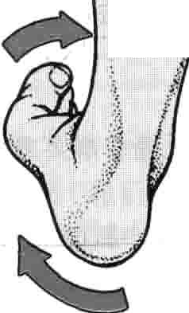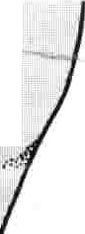

厂、

乒

，

，

斗 籽

｀矿

巾＂

蜗广

，心 令

＼

矿

i

1

j

11.

l

,

h .

”

1 1

i

1

J "

F II : \ q

, .. t h ·,

畔厕匾止

.l- -

第302节 运动损伤 1431

｀｀

动，他们会面临骨折及在不平路面行走困难的风险。同时，严重踝关节扭伤时，对平滑的踝关节骨软骨面

（关节软骨）的损伤可导致长期疼痛、肿胀以及偶尔

抓住（卡住），失控（关节不自主屈曲），以及可能导致在年轻时就患关节炎。

诊断

踝关节查体可提示韧带损伤程度。X线检查常用来确定有无骨折，但不能用作评估韧带。踝关节处于拉伸

跑者及运动会中过于注重形体的运动员）可能存在应力性骨折的风险。她们可能停经（闭经）以及患上骨质疏松症。这种情况被称为女性运动员三联征（闭经、饮食失调及骨质疏松症）。

,f IIf1!』。你知道吗·申....

|1! III .IIi：，叫一

足部骨的应力性骨折有时称为行军骨折，因

为这经常发生于刚入伍就开始长跑的新入伍士兵勹

韧带位置的X线检查（应力X线检查）可提示韧带损伤

程度，也可进行M阳检查，但是这些检查在大部分踝关

节扭伤不是必需的。如果医生怀疑踝关节内骨末端的平滑表面受损，有时进行关节镜检查（用可视纤维管道观察关节内部）。

治疗

治疗包括非肖体类消炎药止痛及RICE（休息、－冰敷固定及抬高）。其他治疗措施取决于扭伤严重程度。

通常，轻度扭伤通过局部冰敷，弹力绷带或胶带包裹踝关节及足部，抬高踝部，以及当扭伤愈合后，逐渐恢复行走及锻炼强度。大多数轻度扭伤的患者穿上有支持作用的鞋子，就可以立刻开始行走或锻炼。

对于中度扭伤来说，初期可应用带可拆装支具的靴子或护踝带。理疗有助于减轻肿胀、保持运动幅度、保持本体感受觉及逐渐增加踝关节周围肌肉力量，以防止加重踝关节不稳定和再次扭伤。-. - -- --

严重扭伤需要立即医疗处理。如不治疗，可导致长期性踝关节不稳定及疼痛。踝关节应使用护踝带及带可拆装支具的靴子进行固定。患者通常需要柱拐及找专家就诊。是否需要手术尚存在争议。大部分专家认为手术重建撕裂的韧带比非手术治疗没有明显优势。在患者恢复较剧烈活动前，进行理疗来恢复运动、增强肌力以及改善平衡是必要的，而且可促进恢复。

足部应力性骨折

应力性骨折是一指较小的、不完全的骨折（中断），由重复性应力而不是明显外伤所致。

．

承重时疼痛，而且逐渐加重。矗应进行X线或骨扫描检查。

骨折部位应6~12周内避免承重。

反复负重超过肌肉支撑力和肌健应力所能吸收和缓冲的骨间压力时，可发生应力性骨折。应力性骨折包括股骨、骨盆及小腿骨折。一半以上应力性骨折发生在小腿，最常见于足中部（坏骨）。

应力性骨折不是由明显外伤（如跌落或撞击）引起，而是发生在重复应力及过度使用后。拓骨应力性骨折

（行军骨折）常见千改变运动强度或距离过快的跑步者，以及负重行走过长距离而不适应者（如新入伍士兵）。其他风险因素包括足弓过高，减震效果欠佳的鞋子，以及骨头变薄（骨质疏松症）。

运动量大而进食不够的妇女和少女（比如，一些长

症状

发生距骨骨折时，较长距离或较大强度的行走后可出现足前部疼痛，停止锻炼后短时间内疼痛消失。如继续进行锻炼，则早期出现疼痛，而且疼痛加重妨碍锻炼，并且出现不负重时也有疼痛。

诊断

经常进行标准X线检查，但是可能显示正常。直到损伤后2~3周，X线检查显示骨折正在愈合时才会发现骨折。早期诊断可能需要进行骨扫描。应力性骨折的妇女应咨询医生她们是否需要做骨质疏松症的检查。

治疗

治疗包括减少患足负重。患者可用一段时间拐杖及木质鞋或其他市售的支持性的鞋子或靴子。有时需石膏固定。需12周才能愈合。和其他损伤一样奇，在完全康复前患者可通过进行不负重锻炼（如游泳）来保持有氧工作能力。

什么是应力性骨折？

应力性骨折是由重复性碰撞引起的骨的小裂纹，常发生千足中部－距骨。

 上面观

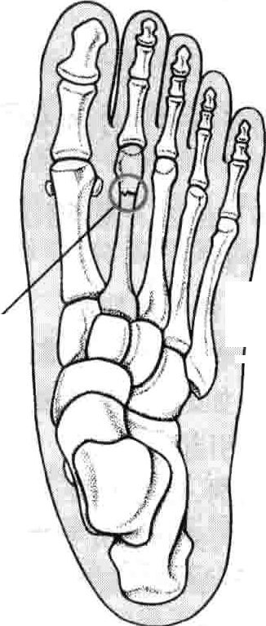

＇，；

...

t;

；

，

．

I·

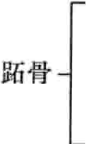应力性骨折 



＿



1432 第25章创伤与中毒

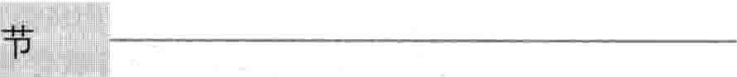

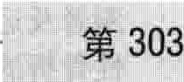

吉3曰

向／皿

人是温血动物，不管外界环境温度波动多大，人都将体温保持在口部测温37CC:以及直肠测温38°C左右，上下波动不超过1 ~2度。只有将体温维待在这个范围内，身体才能发挥正常的功能。体温过高或过低都会导致器官的严重损害，甚至死亡。

体温调节：身体通过平衡地产生热量和散发热量来调节体温。

化学反应（代谢）是人体产生热量的一种途径，主要是把食物转化为热量。在身体运动时肌肉活动也可产生热量。

人体通过散发热量来降温，主要是通过热辐射和出汗。热量通过辐射从温度高的地方流向温度低的地方。当人的体温高于周围环境的温度时，辐射就是人体散热的主要途径。出汗时，汗腺产生汗液，汗液蒸发，使皮肤降温。当周围环境的温度高于人体时，或在运动时，出汗就是人体散热的主要方式。但湿气（空气潮湿）可减缓水分的蒸发，降低了出汗散热的效率。因此，天气炎热潮

损害

散热障碍最常见于湿热环境。以下几点也和散热减少关系密切：

·厚重紧身的衣服不透气（空气和潮气都不易通过）。穿这样的衣服妨碍了汗液蒸发，影响散热。

·某些药物可使出汗减少，最常见的是抗精神病药物和抗胆碱能药物。

·某些皮肤疾病，如痰性纤维化、系统性硬化病（硬皮病）银屑病湿疹和严重晒伤等都可以使出汗减少。

·肥胖症患者散热减少，是因为较厚的脂肪层不利于散热。

·精神状态可妨碍人体对温度反应的敏感性，比如，老

年痴呆患者或醉汉受热时，就可能不会找一个比较凉爽的环境、脱掉厚重的衣服或打开空调。

突然暴露于高温环境时，出现高温损害的可能性增加，例如在炎热的夏天将小孩留在密闭的汽车里。炎热天气里，密闭的汽车里温度可在15分钟内由27°C升温到49'C。如果一个人逐渐接触长期炎热、潮湿的环境，

湿时，身体散热就比较困难。

高温损害：高温损害有以下几种类型：

·热痉挛

·热衰竭

·中暑（最严重）

一一、勹身体可以进行调节，并能较好地维持正常的体温，这个过程称为气候适应。年轻人和体为活动多的人气候适应能力比老年人或体力活动少的人更快。

导致对大多数高温损害的影响的危险增加的常见原因如下：

这些不同类型的高温损害症状不同，取决于体温是否升高（或升高多少），以及体液和盐分丢失的严重程度。体液和盐分丢失主要是由于过度出汗，并可导致血压降低和痛性肌肉痉挛。如高体温持续时间过长，可损害内脏器官。

原因

高温损害是由产热过多，或散热减少，或两者同时出现引起的。

产热过多可由以下原因引起：

·感染引起发热

·甲亢，导致人体代谢加速

·肌肉剧烈运动，可见于锻炼或体力劳动（特别是肥胖人群），或由如癫病、情绪激动、酒精或药物戒断引发的功能紊乱引起。

·特殊的兴奋剂，如可卡因、安非他命、甲二氧基甲基苯丙胺(MDMA，或摇头丸）、单胺氧化酶抑制剂（一种抗抑郁药）以及苯环己 （天使粉）

·过量服用含有阿司匹林的药物，因为高剂量阿司匹林会导致细胞产热过多

·年龄过大或过小

·有某些疾病，比如心，肺、肾或肝功能障碍

·应用利尿剂

·血液化学物质（电解质）失衡预防

一些常识是预防高温损害的最好办法。比如，决不能将儿童（还有宠物）置于密闭、通风差的地方，像闷热的汽车内，哪怕只是几分钟。过于炎热的天气里，老年人和小孩不应呆在没有空调不通风的场所。

在湿热的天气，最好穿轻薄、宽松、透气性好的布料

（如棉布）做成的衣服；体液和盐分因出汗而流失，可通过补充水分或微咸的食物和饮料，如运动型饮料、含盐番茄汁或冷肉汁清汤。不推荐饮用含酒精的饮料。

炎热环境下的劳作：在非常炎热的环境里应避免过量劳作。如果不能避免炎热环境下的劳作，摄入大量液体以及经常用冷水湿润皮肤，使皮肤降温，有助于使体温接近正常。为了补充充足的液体，即使在止渴以后也还要继续饮水。锻炼或劳动后体重减轻程度可用来监测脱水程度。体重下降2%~3％，建议补充额外的液体，而

`

--

第303节 高温损害 1433

、

且应在第二天劳作前补充到与初始体重差l公斤以内。体重下降4％的人应限制活动1天。

从事户外活动的人，大量饮用不含盐分的水，可使血钠浓度稀释（这种情况称为低钠血症），可导致癫病，甚至死亡。如在饮水的同时摄入盐分，即使是含盐的＂垃圾食品”都可使这个问题得以改善。同样，许多市售的可饮用饮料含有额外的盐分。

慢慢地增加在炎热环境里的劳动强度可出现环境适应，可使得人们在原本有风险的温度下安全地工作。初期，每天在炎热天气进行中等强度劳动15分钟（能够出汗），在l0~14天内逐步提高到高强度劳动90分钟，是比较恰当的。

## 谭矗咖麟如旦庐＼甘

圃在高温环境保证充足的通风或空气调节，特别是

对老年人和儿童。

回避免将儿童留在阳光暴晒下的汽车里，尤其是关闭车窗玻璃。

避免在高温、通风差的环境里过量劳作。

:I避免穿不恰当的厚重、不透气的衣服。

旧如果必须在高温环境下劳作，应穿宽松的衣服，使用风扇，不管渴不渴隔几小时就要间断饮水。

泗在锻炼或劳动时如体重下降 2%，要补充额外的

液体。

匣在锻炼或劳动时如体重下降 4%，要限制活动 1天。

如果饮入大量的水分，要进食含盐分的饮料或食物。

如果必须在炎热环境里继续劳作，开始的10~14夭逐步增加至最大劳作量是必要的，开始时每天进行约15分钟中等量活动，以后慢慢增加活动强度和时间。

热

挛

痉

热痉挛是由长时间运动，大量出汗或在高温时过量补水所引起的肌肉剧烈痉挛。

出汗时，盐分（电解质）和体液都要丢失，饮用大量的淡水会导致盐分的稀释，引起痉挛。气候炎热，特别是在繁重的体力劳动时，会大量出汗。热痉挛常见于以下情况：

·体力劳动者，如动力车间的工人、钢铁工人、房顶修理工和矿工。

·运动员，特别是登山运动员或滑冰运动员。他们的衣服有很多层，常常注意不到在大量出汗。网球和赛跑运动员也较常见，因为他们顾不上补充出汗所丢失的

盐分。

·军训学员

热痉挛时手、小腿、足、大腿或手臂的肌肉强烈收缩，收缩时肌肉变硬、紧张和疼痛，可出现剧烈疼痛，不发热。

轻度热痉挛可饮用含盐的饮料或进食含盐的食品治

疗，饮入1~2升运动型饮料或含2茶匙盐分的水一般就可以，严重热痉挛可静脉给予液体和盐。拉伸局部肌肉常可迅速缓解疼痛。

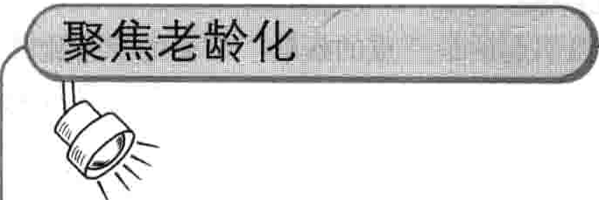

在气温较高时，老年人体温调节差有以下一些原因。人们长时间处于高温湿

热的环境时，他们的身体逐渐调整（气候适应），以更好地维持正常体温。但是老年人不能像年轻人一样适应高温和潮湿。老年人全身皮肤血液循环缓慢，因此他们的身体不能轻易地降温。

特定的药物，如抗精神病药及抗抑郁药，以及影响皮肤的一些疾病，如系统性硬化病及银屑病，影响出汗。其他一些疾病，如心衰可影响身体自身降温的能力。衰老也影响口渴程度，老年人不像年轻人那样容易出现口渴感。因此，老年人更容易脱水，这就意味着他们在高温环境中不易出汗已



｀

竭

衰

热

热衰竭是由于高温引起盐（电解质）和体液的过度丢失，导致血容量减少而引起的多种症状，有时可出现晕厥或虚脱。

热衰竭比热痉挛更严重，丢失的液体和盐更多，症状也更严重。

症状和诊断

热衰竭时可出现眩晕、轻度头晕、疲倦、乏力、头痛、视物模糊、肌肉疼痛或恶心、呕吐等症状。偶尔出现肌肉痉挛。患者站起来时可能感到头晕甚至失去知觉。常常大汗淋漓；可出现轻度的意识障碍；心率

和呼吸频率加快；血压降低；体温正常或偏高，但不会超过40°C。

根据症状和暴露于高温环境的病史，通常可以诊断热衰竭。

治疗

热衰竭的治疗包括补充液体和盐分，一般经静脉输液补充，以及将患者移离高温环境。脱掉或松解衣服，用湿毛巾或冰袋冷敷皮肤也有助于降温。补充液体后，患者通常很快就可以完全恢复。如果不治疗，热衰竭可发展为中暑。

1434 第25章创伤与中毒

超出普通温度计的刻度。

中暑 诊断

中暑是一种可危及生命的疾病，可导致体温过高和许多器官系统的功能障碍。

；1;中暑可发生于持续进行数小时剧烈运动的年轻运动员，

或在没有空调的室内高温环境中劳动数天的老年人。

启l体温高于40°C，并出现脑功能障碍。

口患者应迅速降温。

中暑是高温引起的最严重的疾病。中暑的患者比其他类型高温损害患者病情严重。中暑区别于其他高温损害有以下特征：

·体温通常高于40'C。

·出现脑损害的症状。

人们在高温或封闭的热环境环境中从事高强度的工作，都可能发生中暑。比如，中暑可发生于年轻体壮的运动员，尤其是还没有适应环境，在高温、湿热的天气进行数小时高强度锻炼就可发生。中暑也可发生于在高温环境里待了数天的人们，尤其是久坐不动的老年人呆在通风差及没有空调的室内。患有某些疾病（比如心、肺、肾、肝功能不全）的老年人，以及幼儿最容易中暑。

温度很高时，如果身体不能很快地、充分地散热，就可能导致中暑。由于身体不能自动降温，体温可很快地

升高到危险水平。导致散热减少的疾病也增加中暑的风 ＿

险，包括某些皮肤疾病和某些药物导致出汗减少。

中暑可使一些重要器官发生暂时性或永久性的损害，如心脏肺肾脏、肝脏和脑。体温越高侍别是超过 41°C，产生的损害也越快，甚至导致死亡。

症状

眩晕、轻度头痛、虚弱、疲乏、头痛、视物模糊、肌肉疼痛或恶心、呕吐等症状（也是高温衰竭的症状）是常见的危险症状。使患者感觉不到体温已经很高。

中暑时皮肤变热、潮红、于燥，尽管温度很高，但不出汗。因为脑功能障碍，患者可出现意识模糊、定向力障碍，并可出现癫痛和昏迷。心率和呼吸频率加快，脉率加快血压升高或降低。体温常超过40°C，甚至可能高到

诊断通常比较明确。患者有高热、脑功能障碍的症状以及暴露于高热、潮湿环境的病史。如果诊断不明确，可进行相关检查除外引起类似症状的其他疾病｀比如感染、休克以及甲状腺功能亢进（甲亢）。

治疗

必须立即给身体降温，并呼叫急救中心。在等待送往医院前，应用冷水打湿的床单或衣服包裹患者，或浸泡在湖泊、溪流或冷水浴缸里，或浸在冰水里降温。用水擦拭身体，然后用风扇吹风，也比较有效。使用本用于治疗感染引起的发热的药物（阿司匹林或对乙酰氨基酚）来降温是无效的，应予避免。

在医院通过移除衣物以及用水或间断用冰擦拭裸露的皮肤，可迅速降低体温。可用风扇吹风，加快蒸发，加速降温。定时多次地测量体温。可静脉输入经冷却的液体。为了避免过度降温当体温降到约39CC::时，应停止降温。

患者出现抽搞、昏迷以及其他器官的功能障碍也需要救治，中暑最好在医院的重症监护室内治疗。

，



如？你知道吗: :珊·、

劳累时喝大量的白开水会稀释血液中的钠

浓度，有危险6

- -

预后

中暑患者发生死亡的风险取决于以下因素：

·成年患者的年龄越大

·儿童患者的年龄越／l

·伴随疾病（如心脏、肺、肾脏或肝脏疾病）严重程度

·最高体温达到多少

·最高体温时的持续时间

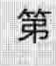存活的患者中有约20％出现大脑功能不能完全恢复，会留下性格改变、笨拙、协调性差等后遗症。一些患者肾功能不能完全恢复。中暑恢复后，几周内体温可能会有异常波动。



卢

4

3l o

-

皮肤及皮下组织的温度，通过血液循环和其他机制 主要来自食物燃烧（代谢）所产生的热量。这一过程需的作用保持在一个恒定的水平（约37'C)。血液的热量 要稳定地供应食物和氧。正常的体温是人体所有细胞和

劣

冻

1

＿

｀

畸4

第304节冻伤 1435

｀｀

组织保持正常功能所必需的。体温过低的人，大多数器官，特别是心脏和大脑就变得迟钝，甚至停止活动。

当皮肤暴露于较冷的环境中时，体温会下降。身体可通过几种保护机制来产生额外的热量，来应对这种体温下降c例如：通过肌肉战栗可增加热量的产生；皮肤内的小血管变狭窄（收缩）使血液集中到更重要的器官如心脏、大脑。然而，随着更少的的热的血液流经皮肤，身体的一些部位，如手指、足趾、耳和鼻等会更快地变冷。如果体温下降到左右31°C，这些保护机制就停止发挥作用，身体也不能再自己变暖。如果体温下降到28'C左右，就可能导致死亡。

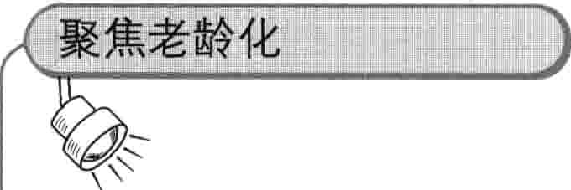

衰老使人体适应寒冷的能力降低。随着衰老，机体出现防御性战栗以及从体

表转运血液的能力降低。同时，皮下的脂肪层变薄，阻止热量流失的隔绝层变少。

老年人的一些常见疾病可使得机体产热的能力降低，比如甲状腺功能减低症。一些疾病可使得机体储存热量的能力降低，如糖尿病。遭受创伤或疾病

（如中风或关节炎）而不能活动的人，同样也有罹患冻伤的风险，因为运动量牲少使得可产热的肌肉活动减少。酒精和某些药物（如抗抑郁药）也有增加冻伤的风险c

低体 症几乎都可以避免。建议老年人采取以下预防措施：

保持 暖的环境。有时老年人为了省钱而将家里的温度设置到低于适合的温度，但应注意将调器设置在20cc或以上。卧室保暖很重要。燃料援助项目及家庭防冻计划可帮助降低费用。

已多穿几层衣服。棉质或合成材料如聚丙烯的衣服保温效果好，因为这些材料即使变潮也有保温作用。机体从头部散失大量的热量，所以带个帽子可以保温。手指和脚趾也必须保护起来以免冻伤。

百摄取热的饮食。食物供给机体可以燃烧的燃料，热的液体可提供热量并防止脱水。

画避免酒精性饮料。酒精可扩张皮肤的血管，使机体暂时感觉温暖，但实际上造成更多的热量流失。

回经常锻炼。锻炼可增加机体产热。



如果皮肤、手指、足趾、耳和鼻都保护得很好，或暴露的时间很短暂，即使在非常冷的天气，通常也不会发生冻伤。血液流动不畅、摄入食物不足，或高海拔地区的空气中氧含量不够等都可以增加冻伤的危险性。在低温环境下保持温暖，需要穿多层衣服，最好是羊毛和合成纤维材

料的，如聚丙烯，因为这类材料隔湿的性能更好。因为身体大量的热量从头部散发，所以戴保暖的帽子很有必要。吃饱喝足（特别是热饮料）很重要，食物可提供燃料进行燃烧，热的饮料可以直接提供热量，还可以防止脱水。应当避免酒精饮料，因为酒精可以使皮肤内的血管变宽

（扩张），虽然可以让身体感到短暂的温暖，但实际上丢失的热量更多。

冻伤包括：低体温、轻度冻伤、冻疮、浸泡足和冻伤。

与寒冷有关的其他问题还有，雷诺综合征以及对寒冷的过敏反应。

＾八你知道吗......

心” 饮入酒精性饮料实际上会使身体更冷，因为增宽的血管虽然使身体感到温暖，但会造成更多的热量流失。

低休温

低体温是指有危险的过低体温。

处千过于寒冷的环境，伴有某些病症，不能移动，或以上者跻时，可引起体温过低。 ．

患者出现战栗，但接着可出现意识障碍或失去知觉。

保持温暖干燥可促进恢复，除非体温过低。

m如果体温过低，医生通过加温的氧气，经静脉给予加

温的液体，经塑料管向腹腔或胸腔给予的加温的液体，来给患者取暖。医生也在体外提供热量。

身体散失的热量大于通过增加代谢（通过活动）所

补充的热量、或从外部热源（如火或太阳等）获得的温暖时，就会出现低体温。风可以增加热量的散发，坐或躺在冰冷的地上，或浸泡在水中都会增加热量的散失。突然浸泡到非常冷的水中5~10分钟就可能引起致命的低体温，但是有的人，多数是婴儿和幼儿，即使在冰水中浸泡长达1小时也仍然能够存活。休克使全身各系统处于一种暂时关闭的状态，实际上起到了保护作用。虽然只是暴露在中等温度的冷水中，时间太长也可能引起低体温。

在寒冷环境中静卧不动的人，如脑卒中或癫痛，或因中毒、低血糖或受伤而失去知觉的人，冻伤的危险最大。因为这类人不能活动，产生的热量会更少，自己也没有能力离开寒冷的环境。这些人甚至在环境温度只有13't:~ 16°C时就可能有低体温的危险。婴幼儿、高龄老年人的危险性特别大，这两个年龄组的人，对寒冷的代偿能力不如年轻人，而且他们需要依靠其他人关心并帮助保暖。高龄老年人常在寒冷的房子里坐几小时都不活动，容易发生低体温。婴幼儿身体散热很快，也特别容易发生低体温。有时一些疾病，比如大面积感染或甲状腺功能减

1436 第25章创伤与中毒

低，可引起或促进低体温的发生。症状

初期症状包括剧烈寒战及牙齿打战。随着体温进一步下降，寒战停止，动作变得缓慢而笨拙；反应时间延长；思维模糊不清；判断力出现障碍。这些症状是逐步发生的，所以患者和患者的同伴，都意识不到这种情况。患者可能跌到、迷路或躺下不动。患者在寒战停止后变得更加迟钝，并逐渐进入昏迷。心跳和呼吸频率变慢、强度变弱，最终心脏停止跳动。

体温越低，死亡的危险性越高。体温低于31°C时就可能发生死亡；低于28屯时死亡率极高。

诊断

医生通过测量体温，一般是肛温计，来诊断低体温。常规的温度计不能显示约34':c以下的温度，因此在严重低体温时需要使用专用的体温计来测量体温。有时进行抽血及其他一些检查，确定是否有引起低体温的其他疾病。

治疗

在早期阶段，把身体擦千，换上暖和于燥的衣服，盖上温暖的毛毯，喝一些热的饮料，身体就可以逐渐地恢复。如果发现患者巳经丧失意识，应该用温暖干燥的毯子包裹患者，以防热量进一步丢失，并应立即安排送医院治疗，在等待送往医院的期间如有可能应去除湿冷的衣

服，并将患者转移到温暖的地方。基于以下原因，只有在 ．

经过很仔细的观察后，才建议进行院外的心肺复苏

(CPR):

·未经培训的人很难观察到患者微弱的呼吸和心跳。

·即使触不到脉搏及听不到心音，心脏仍可能在跳动。对遭受冻伤的心脏实施胸部按压常引起心脏节律紊乱，可致死亡。

·严重低体温患者必须轻柔地搬动，因为突然地晃动可能引起致命的心脏节律紊乱（心律不齐），可致死亡。在医院，给患者吸入加温的氧气，并通过静脉输入加

温的液体，或通过腹腔或胸腔插人塑料管进行输入加温

的液体。另外，可以通过血液透析的步骤将血液加温

（将血液泵出体外，通过一个带有加热装置的过滤器，再输回体内），也可用心－肺机将血液加温（将血液泵出体外，加温、加氧后输回体内）。

某些低体温患者在到达医院时还没有恢复征象，医师应继续进行复苏，直到身体已经温暖，但仍无生命体征时才能停止。如果特定的抽血检查结果明显异常，提示患者已经死亡。

非冻结性组织损伤

非冻结性组织损伤是指部分皮肤组织受到寒冷损害，但尚未造成冻伤。

非冻结性组织损伤包括：冻伤、浸泡足和冻疮。

冻伤：是指受到寒冷刺激的皮肤出现麻木、红肿的一种冷伤。只需要将受累的部位暖和几分钟就可以好转。保暖时冻伤的部位可能有刺痛和剧烈的痛痒。受伤的部位可能在以后的几个月或几年的时间内对寒冷十分敏感，但不会留下永久性损害。

浸泡足（战壕足）：浸泡足（战壕足）是指足穿着潮湿寒冷的袜子及靴子几天引起的一种冷伤。受损的足部发白、湿冷、肿胀、冰凉，保暖后变红有触痛，有时会出现水庖，水 破溃后可能会出现感染。皮肤可变得对温度变化极为敏感。治疗主要有以下一些措施：

·缓慢地加温，弄于和清洁足部。

·抬高足部。

·并保持足部干燥、温暖。

一些医生为预防感染.,给子抗生素治疗。如果患者没有接种过破伤风疫苗，可给予破1穷风抗毒素。手部很

少发生这种类型的损伤。至少每天换一次袜子，并使双足保持千燥，可以预防浸泡足。

冻疮：冻疮是指皮肤反复在寒冷环境中暴露引起的一种少见的反应。症状有：局部痛痒、疼痛、红肿，少数情况下受累部位可出现皮肤变色和水疤（常见于腿部或手指）。这些症状虽然不严重，但使人不舒服，并常反复出现。最好的治疗是避免寒冷暴露。口服硝苯地平有时可缓解症状。

冻伤

冻伤是身体某部位的组织因冰冻而引起的冷伤。

I，极度寒冷可冻伤组织，并破坏局部及其周围组织。

冻伤部位可出现麻木、发白、肿胀、起水疮以及变黑和皮革化。

1，冻伤部位应尽快在温水中回暖。

大部分冻伤随时间推移痊愈，但有时需要进行手术去除坏死组织。

冻伤引起的损伤常是由多种因素共同作用产生的n冻伤可以使一些细胞死亡，但另一些细胞则可能存活。由于寒冷可以使血管收缩变窄，邻近冻伤部位的组织，虽然本身没有受到冻伤，但也可因血流减少而受到损害。有时寒冷也可引起这些组织内的小血管形成血栓。血栓阻碍了血液流动，甚至导致组织死亡。当血液再次流向受损部位时，损伤组织会释放出一些可以促进炎症反应的化学物质；炎症又加重寒冷引起的组织坏死。另外，随着冻伤的组织逐渐变暖，有毒物质释放进入血液。

身体的任何部位暴露在冰点以下的低温都可能有冻伤的危险。冻伤损害的危险程度取决于暴露于多冷的温度，以及低温作用时间的长短。血液循环差的人最容易发生冻伤，如糖尿病、动脉硬化症、血管痉挛（常由吸烟、

_..,_乒

｀

一－－．气－

＼

第305节放射损伤 1437

某些神经系统疾病或某些药物引起）的患者，或手套、靴子太紧，阻碍血液流动的人，血液循环都可能较差3暴露的手、足和面部最容易冻伤。暴露部位与潮湿或金属的物品接触可加重冻结，冻伤风险很大。

症状

症状随冻伤组织的深度和面积大小而异。浅冻伤的部位皮肤变成白色、麻木、回暖后会脱皮。较轻的深度冻伤受累部位可出现水疤和肿胀。深度冻伤可出现肢端麻木、变冷、僵硬；受累部位苍白、冰冷；常有水庖，水瘛内液体清亮者，损害程度比水瘛内为血性者要轻。

肢端可呈灰色，变软（湿性坏疽）。如果发生湿性坏疽多数患者需进行截肢。受累部位常常变黑，呈皮革状

（干性坏疽）。诊断

冻伤的诊断是根据典型的表现和暴露于寒冷的病史。有时初期的冻伤与非冻结性损伤很类似，但是经过一段时间，冻伤组织就会表现出异于非冻结性组织损伤的典型特征。

治疗

医院外处理：因为冻伤患者可能同时合并低体温，应给他们盖上温暖的毯子。如果可能，应尽快给冻伤区域保暖，如可能最好是浸泡在温水中，水温以护理人员感到舒适为宜，约40 一。摩擦受冻的部位（特别是用雪）可导致组织损伤加重。因为受累的部位已经丧失知觉，矗者不能辨别是否在发生烫伤，所以不要放在火炉前或用加热垫电热毯加温。

组织解冻后如再次冻结比一直保持冻结损害更严重。因此，冻伤的人如果必须再次暴露于冰冷的环境中

尤其是还必须用冻伤的双脚行走，就不应该让冻伤的组织解冻，脚解冻后，行走时更易损伤。如果冻伤的人必须要用冻伤的脚行走才能获得帮助，就不应该先使脚解冻。同样，应该尽量保护受伤的组织不要受到摩擦、压迫和进一步的损伤。应进行脚部清洁、干燥和覆盖包裹保护，并予身体保暖，如可能可予镇痛剂。应尽快将他们送往医院。

医院内治疗：在医院，应开始并持续保暖，完全复温需要l5~30分钟。复温时冻伤的部位可能非常疼痛，可能需要注射阿片类的镇痛剂。不要把水疤弄破，已破的水疤应用抗生素软膏涂敷。

一旦组织复温，应小心地清洗、干燥冻伤的部位，用消毒绷带包扎，保持清洁和干燥避免感染。可口服抗炎药物如布洛芬和使用其他一些外用凝胶剂来帮助缓解炎性反应。感染时才需要用抗生素治疗，但有的医生主张所有深度冻伤的患者都需要给予抗生素。有的医师也通过静脉给药以改善冻伤部位的血液循环。但这些治疗只在冻伤后的前几天有效。

出院后治疗：用温水（约37CC)进行每天三次的浴池

洗澡，然后轻柔地擦干，休息，时间是最好的持续治疗方法。大多数患者几个月后可以慢慢好转，有时为了切除坏死组织需要进行截肢。刚冻伤时表现出来的损伤面积和严重程度可能比几周或几月后要严重，因此常常要在几个月后，直到冻伤不能治愈时，才能做出截肢的决定。有时，一些影像学检查，如MRI、核素扫描、微波热成像或激光多普勒流量探测，有助于确定哪些部位可以恢复，哪些部位难以恢复。不能恢复的部位需要进行截肢。有些冻伤患者痊愈后会出现麻木或对冷感觉过敏。

##### 放射损伤



，

＂． 小

节．

．

嫡

，

，

门

，

... .

, **·**

i o

5

3

.....,

.

.

II

., l ”

放射损伤是由于暴露于电离辐射引起的机体组织损伤。

可大剂量电离辐射可导致急性发病，出现造血功能减低以及消化道损害。

大剂量电离辐射也可损伤心脏和血管（心血管系统）、脑部以及皮肤。

电离辐射可增加患癌风险，损害精子和卵细胞，增加后代遗传缺陷的风险。

医生应从患者身上移除放射性物质，并治疗放射性损伤引起的症状和并发症。

一般来说，电离辐射与高能电磁波(X线及丫线）或高能粒子(a粒子、B粒子、中子）有关，这些物质可由原子发射出电子（电离作用）。电离作用改变了这些原子

以及包含这些原子的分子的化学特性。通过改变细胞的有序环境内的分子，电离辐射可损伤及破坏细胞。细胞损伤可导致疾病，增加癌症发生风险，或两者都发生。

电离辐射由放射性物质（放射性核素）如铀、氛、针发射，也可由人造放射源产生，如X线和放射线治疗机。无线电波，如移动电话及调频调幅信号传送器，还有

可见光都是电磁辐射的类型。但是，它们能量较低，这些

1438 第25章创伤与中毒

放射线的形式不是电离，因此，公众对这些物质的暴露水平不足以损害细胞。在这章讨论中，“放射”专指的是电离辐射。

放射线的计量；放射线有几种不同的度量单位，伦琴 (R)是射线在空气中电离能力的指标，经常用来表示暴露于放射线的强度e人们暴露于多少放射线以及多少被身体吸收可有很大差别。戈瑞(Gy)及希沃特(Sv)是放射线剂量的测量单位，是放射线在物质中被吸收的量，也是用于测量暴露于放射线后人体内剂量的单位。戈瑞(Gy)及希沃特(Sv)类似』但希沃特(Sv)考虑了不同类型的射线引发损伤的效应，以及人体不同组织对

射线的敏感性。低水平暴露以毫戈瑞(mGy、1mGy= l/ lOOOGy)及毫希沃特(n1Sv, 1 mSv = 1/ lOOOSv)来进行计量。

沾染及辐射：放射线暴露主要有两种形式：沾染和辐射。大多严重的放射事故是从这两个方面使人受到放射性暴露。

沾染 是指接触了并保留了放射性物质．通常是尘埃或液体。外部沾染是接触到皮肤或衣服上，然后可能掉下来或被擦下来，再污染其他人或物体。内部沾染是指通过消化道、呼吸道或破损的皮肤被人体吸收，放射性物质存留在体内。一旦进入体内，放射性物质可以传送到身体的各个部位，如骨髓，在那里继续释放射线，增加剂量，直到被清除或释放完它所有的能量（衰减）。去除内部沾染比外部沾染困难得多。

辐射 是指暴露于放射线，而不是放射性物质，因此不包括沾染。一个常见的例子就是诊断性X线，比如骨折时进行X线检查。辐射暴露可发生于没有直接接触的人和放射性物质之间（比如放射性物质或X线机）。当放射源被移除或关闭，辐射就会停止。只受到辐射而没有沾染的人没有放射性，即他们不发射射线，而且他们遭受放射性物质辐射的剂量并不增加。

r18你知道吗...…

在美国，平均每个人接受的自然辐射大约等同于接受到人工放射源（几乎全部是用于诊断和治疗疾病的医用放射源）放射的剂量。

放射暴露源

人们经常暴露在低水平的自然射线（本底射线）中也间断暴露于人工放射源的射线中。在美国，人们每年接受的自然射线约为3mSv，人工放射源射线约为3mSv,每年共约6mSv。但是，在印度、伊朗、巴西以及中国的一

些地区，接受的本底射线平均剂量较高，每年为5 ~ lOmSv。

本底辐射：本底辐射源包括来自外太空的宇宙射线

以及放射性元素的自然辐射。

宇宙辐射大部分都被地球大气层阻挡｀但在地球的磁极——－北极和南极辐射还是很强的。因此｀居住地球两极越近居住海拔越高以及乘坐飞机时，受到的宇宙辐射越强烈。

放射性元素，特别是铀以及它自然衰变的放射性产物（如氛气），存在千许多岩石和矿物质中。这些元索最终进入到各种物品中，包括食物、水和建筑材料。氛辐射一般占所有自然辐射的2/3。本底辐射的剂量远不足以引起放射性损伤。

人工放射源辐射：很多人暴露于人工辐射源，包括医学影像学检查（特别是CT及心肌核素显像扫描）。医用诊断性检查如胸部X线平片、乳腺摄片以及牙齿平片检查散发的辐射不足以引起放射性损伤。接受放射治疗的癌症病人可能要接受大剂量辐射，但是，要尽量使射线投射于病变部位，减少对正常组织的辐射。

人们也可能暴露于其他放射源，如放射性事故和核武器试验的放射性尘埃，但是，这些辐射只占人们每年接受辐射量的一小部分。一般来说，放射性事故涉及参与放射性物质或X线源工作的人，比如食物辐照器或工业用X线机n这些人可能会接受到显著剂量的辐射。这些损伤大多因不遵守安全程序所致。辐射暴露也发生于含有大量放射性物质的医用或工业用放射源的丢失或被盗。

核电站事故泄漏出的放射性物质是极少见的情况，如1979年宾夕法尼亚州三里岛核电站和1986年乌克兰 的切尔诺贝利核电站事故。三里岛事故没有造成重大的放射性暴露，居住在核电站l. 6公里范围内的人只多受到了0. 08mSv的放射剂量。然而，，居住在切尔诺贝利核电站附近的人，却平均接受了约300mSv的射线。30多个工人和救急队员死亡，很多人受伤，从核电站泄露的低浓度放射性物质影响到了欧洲、亚、洲，甚至美国。事故发生20年后，受到沾染的地区（白俄罗斯、俄罗斯及乌克兰的广大区域）的人群平均受到的辐射总剂量约为10~ 30mSv。应当注意，切尔诺贝利核泄漏造成的沾染区域居民平均每年接受的额外剂盘(0. 5~1. 5mSv每年）｀总体来说低于美国居民所接受到的本底辐射。

核武器可以释放出巨大的能量和辐射。自1945年以后就再也没有使用核武器对付人类。然而，现在有些国家仍拥有核武器，一些恐怖组织也在力图获取它们，再次使用核武器的可能性正在上升。核武器爆炸造成的巨大伤亡主要是因为它的冲击波及高温灼伤，一小部分的伤亡（但数目也很高）源于核辐射引发的疾病。

恐怖分子策划的核辐射暴露包括应用可释放辐射物质的装置（用传统爆炸设备装备的释放核辐射的装置，称为＂脏弹”)沾染某区域。其他恐怖活动包括使用隐匿的放射源造成无察觉的人群的大剂量放射暴露，袭击核

｀

- --- --

＼

一己』．｀

第305节放射损伤 1439

反应堆或放射性物质储存库，以及引爆核武器。

美国的年辐射暴露

，一·,IIl.

辐射源 平均有效剂量(mSv)

， ．岭呱 I ,_

自然辐射源

于放射性碟后容易患癌症，这是因为放射性碟可在甲状腺聚集。

辐射与儿童：儿童的细胞分裂速度要显著快于成年

人，因此对放射性损害更敏感。

胎儿对放射性损害极其敏感。怀孕后8 ~25周，胎儿如果受到多于300mGy的辐射，可导致出生后智力下

氛气

其他陆地辐射源外层宇宙射线

体内自然放射性元素小计

人工辐射源

诊断用医疗影像检查噜

消费品 I,.，C.'I,＿＿＿们心4 -

核武器试验的放射性尘埃

核工业

2.00

0.28

。咖27

O.39

3.0

3.0

0. lO

小于0 01

小于0.oi

,1...--

降以及入学后表现较差。孕期子宫如受到大剂量辐射可

引起出生缺陷。但是，低于lOOmGy的辐射剂最，特别是孕妇接受的平均较低剂量的影像学检查，比起正常发病率并没有明显增加出生缺陷的风险。

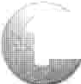心伴你知道吗…．．．

与人们想象的不同，辐射并不是引起癌症或出生缺陷的一个重要原因。



辐射与癌症：由于受到辐射仍存活的细胞发生了遗

小计 11.. 3a

年总辐射暴露量 1 6.0

其他暴露源（平均每例）

畔巳～枷

传物质(DNA)的损害，大剂量的辐射暴露增加患癌风

险。尽管如此，并不像人们想象的那样，辐射是引起癌症的较弱因素。即使全身遭到lGy辐射（是平均每年受到

的本底辐射的300倍以上的剂量），一生中也只增加约

航空

］牙科凶线

胸部X线

O.OO5mSv／每小时飞行

0.005

w-

＿＿气～～～ O.02,_

岫

h 4

25%~30％的死千癌症的风险。

儿童遭到核辐射患癌症的风险较成年入高数倍。儿

乳腺平片

0:. 4

，七 童可能更易患癌症的原因有，他们的细胞分裂更频繁，以

及预期寿命更长，在生存期间可出现癌症。据估计，1岁

头部CT " :' : ' II' 2

胸部或腹部CT II' 'L 7

钡剂灌肠造影 8

＊平均值。大多数人每年接受较低的剂量，如进行牙科X线或乳腺平片检查，但是少数患病或受伤的人需要进行很多影像学检查，因此受到的辐射剂量较大。

辐射的影响

辐射的损伤效果取决于以下因素：

·数量（剂量）

·接受特定剂量的快慢

·身体暴露的范围大I」

·特定组织对射线的敏感性

单次射线快速进行全身照射可致死，但是，如果相同的总剂量，照射时间为几周或几个月，产生的影响可能就很小。辐射的影响也取决于身体暴露范围的大小。比如，如果全身都受到多千6Gy的辐射量一般就会致死，但是，如果只集中照射特定的小面积躯体，并将间隔时间延长至数周或数月，如进行癌症放疗，分10次或以上给予这个总剂量，就不会引起严重损害。

身体的一些部位对射线较敏感。细胞增殖较快的器官和组织如肠道和骨髓等，比细胞增殖较慢的器官和组织如肌肉和脑细胞，更容易受到射线损害。甲状腺暴露

大的小孩进行腹部CT扫描，一生中患癌症的风险增

加0. 18%。

辐射与遗传缺陷：已证实，卵巢或睾丸遭到大剂量辐射的动物，容易出现有缺陷的后代（遗传作用）。但是，观察在日本核爆炸中存活者的后代，并没有增加出生缺陷的百分比，这可能是因为辐射暴露剂量不足以引起该比率显著增加。

症状

症状取决于全身还是身体的一小部分受到辐射暴露。高剂量、全身暴露可引起急性放射病，部分身体暴露引起局部放射损伤。

急性放射病：急性放射病一般发生于一次性或短时间内全身受到高剂量辐射的人。医生根据受影响的主要器官系统，将急性放射症状分为三组，这三组间有重叠：

·造血系统综合征

·胃肠道综合征

·脑血管综合征

急性放射病的发展一般分三个阶段：

·早期症状如恶心、食欲减退、呕吐乏力以及受到很高剂量辐射后会出现腹泻（统称为前驱症状）。

·无症状阶段（潜伏期）

1440 第25章创伤与中毒

·多种症状（综合征），取决于受到的辐射量。

出现何种综合征、其严重程度及发展速度取决于放射剂量。剂量越高，症状出现得越早，进展越快（比如，从前驱症状进展到多器官系统综合征），病情更严重。

受到特定剂鼠辐射的人，早期症状的严重程度和病程进展相似。因此，医生可以从早期症状的时间、性质以及严重程度来估计辐射暴露的情况。

造血系统综合征 是血细胞的生成部位（造血）－骨髓脾脏、淋巴结等受到辐射影响引起的综合征。受到 1 ~6Gy的辐射1~6小时后可出现食欲减退（厌食症）、嗜睡以及呕吐。这些不适症状在暴露后24~48小时消退，经过一周或更长时间会感觉良好。在无症状期间，骨髓脾脏及淋巴结内的造血细胞开始功能减退，并且没有替代功能细胞，导致白细胞的严重减少，接着是血小板减少以及红细胞减少。白细胞减少可导致严重感染。血小板减少可导致不易控制的出血。红细胞减少（贫血）导致疲劳、虚弱、苍白及进行体力活动时呼吸困难。4~5

周后，存活患者开始产生新的血细胞，但是几个月内患者都会感到虚弱和疲劳。

胃肠道综合征 是由辐射影响消化道内层细胞所引起的。暴露于6Gy或以上的放射剂量1小时内即可出现严重的恶心、呕吐和腹泻。这些症状可导致严重脱水，但常在2天后减轻。随后的4~5天（潜伏期）患者感觉良好，但这时正常情况下起保护屏障作用的消化道内壁细胞已经开始死亡和脱落。随后又开始出现严重的腹泻，常常带血，并反复发作，再一次导致脱水。细菌从消化道侵入人体，引起严重的感染。接受同样辐射剂量的患者也可出现造血系统综合征，引起出血和感染，增加死亡的风险。受到6Gy或以上辐射剂量，常导致死亡。但是，如果有先进的医疗支持，50％的患者可存活。

脑血管综合征 当放射暴露的总剂量超过20~ 30Gy时可发生脑血管综合征。患者很快出现意识障碍、恶心、呕吐腹泻便血和休克。潜伏期很短或没有，几IJ时内，血压下降，伴有抽描和昏迷。脑血管综合征患者常在数小时到1 ~2天内死亡。

局部放射损伤 癌症的放射治疗就是引起局部放射损伤的最常见原因之一。其他原因可产生类似症状。这些症状主要取决于辐射剂量和接受治疗的范围。

对脑和腹部的照射期间或照射后不久，可出现恶心呕吐和食欲下降。大剂量的射线照射身体的某一部位，常会使该部位表面的皮肤受损，包括毛发脱落发红、蜕皮、溃疡，最后皮肤变薄，皮下血管扩张（蜘蛛状静脉）。对口腔或颌部的照射可导致永久性的口腔

干燥龋齿数量增加、颌骨损伤。对肺部的照射，可引起肺部炎症（放射性肺炎），大剂量放射可使肺组织形成严重的瘢痕（纤维化），进而呼吸急促，甚至死亡。胸廓接受大范围照射后，可引起心脏和保护它的囊

（心包）出现炎症，导致胸痛或呼吸急促的症状。脊髓受到大剂量的集中照射后，可引起严重的损伤，导致瘫痪、大小便失禁及感觉丧失。对腹部的大范围照射

（照射淋巴结、睾丸肿瘤、卵巢癌）可导致慢性溃疡、瘢痕、肠道狭窄或穿孔，引起如腹痛、呕吐、呕血、黑便、柏油便等症状。

有时在放射治疗后很长一段时间才出现严重的损害。接受大剂噩放射治疗的患者在治疗后6个月到1年可出现肾功能下降、导致贫血和高血压。肌肉接受了大剂量的集中照射可出现肌肉疼痛的情况，包括肌肉废用

（萎缩）和受照射部位钙沉积。庞放射治疗偶尔会导致新

发癌性（恶性）肿瘤。这些射线诱发的癌症，一般发生在暴露后10年或更长时间。

诊断

患者病史中一般有明确的射线暴露史。接受放射治疗或暴露于放射事故后，当出现发病症状或皮肤发红、溃疡时，应警惕放射性损伤的可能。症状出现的时间可帮助医生评估受到的放射剂量。没有特殊的检查可用于诊断放射暴露，但可以进行一些临床检查来检测感染、血细胞计数降低或器官功能障碍。测定血液中淋巴细胞（白细胞的一种类型）计数，有助于医生确定放射暴露的严重程度。一般来说，暴露后48小时内淋巴细胞计数越低，放射暴露就越严重。

放射性沾染不同于照射，可用一种测量射线的装置－盖格计数器，对人体进行测量来确定；也可用从鼻腔、咽喉和创面取得的拭子来进行放射性活性的检测。

急性放射病的早期症状，如恶心、呕吐及震颤，也可由焦虑导致。因为恐怖袭击和核事故后，经常会出现焦虑，当出现这些症状时不要恐慌，特别是不知道放射暴露剂量的情况下，或许放射暴露的剂量很小。

预防

核电站事故或蓄意泄漏放射性物质造成广泛的严重的环境沾染后，人们应遵循公共卫生机构的建议。这些信息在电视和广播上经常播报，建议人们撤离沾染区域或进入避难所。是否推荐撤离或进入避难所取决于多个因素，包括距离最初泄漏的时间、泄漏是否停止、天气状况最近的可用避难所以及道路和交通状况。如果建议使用避难所，混凝土或金属结构的避难所，特别是地下的

（比如地下室）是最好的。如果没有地下避难所，在高层建筑顶部与底部中间的楼层远离窗户的中心区域是最好的选择。

-. l「

｀

第305节放射损伤 144}

｀｀

如果人们可能被放射性物质沾染，建议更换衣服并进行淋浴。可从当地药店或一些公共卫生机构获得殡化钾片(Kl)。但是，只有发生放射性碳泄漏事故时，碳化钾才能起作用， 化钾对其他放射性物质并不起保护作用。巳知对殡过敏或有特定甲状腺疾病的人应避免服用碟化钾。如果怀疑对碟过敏，应咨询医生。

进行放射治疗操作时，包括电离辐射，特别是癌症放

射治疗期间使用高剂量射线，身体最易感部位，如眼睛的晶状体、女性的乳腺及卵巢、睾丸以及甲状腺，尽可能进行遮蔽（比如，穿上铅衣）。

石 你知道吗...…

住在核电站l6千米以内的居民应有获得碟化钾片的渠道。

换衣服及温水淋浴，以及间断洗发，对消除大

部分外部沾染非常有效。

预后

预后取决于放射剂量、剂量率（暴露发生的快慢）以及受照射的身体部位。其他因素包括受累者的健康状况和是否受到医疗护理。总体来说，没有医疗护理，受到大于3Gy的全身照射，半数人会立即死亡。受到大于6Gy放射剂量的人群几乎全部死亡。受到小于2Gy放射剂量的人群几乎全部在1个月之内完全康复，尽管可能会发生长期并发症，比如癌症。进行医疗护理，全身受到6Gy照射剂量的人群有一半可获得存活。一些人受到高达lOGy照射剂量仍获得存活。

因为医生不可能知道每个人受到的照射量，他们通

常根据患者症状来预测结果。脑血管综合征患者在几I」时到几天内死亡。尽管一些患者可存活几周，胃肠道综合征患者一般在3~l0天内死亡。很多接受到正确医疗护理的造血系统综合征患者可获得存活，这取决于受到的放射剂量和他们的健康状况。没有存活的人一般在受到暴露后4~8周内死亡。

治疗

由于身体损伤会更快危及生命，治疗放射损伤前应先治疗身体损伤。辐射损伤不需要急诊处理，但医生要密切监测各种综合征的出现，并对其引起的症状进行治疗。

必须立即清除放射性沾染物质，以免它们继续对人

体辐射以及被身体继续吸收。沾染创口应先于沾染皮肤进行处理。医生用盐水溶液冲洗创口以及外科用海绵擦

拭伤口，来进行创口清创。清创后，应敷盖伤口，以免清洗其他部位时再次沾染。受沾染的皮肤要用大量肥皂和温水（不是热水）进行轻轻擦洗。皮肤褶皱及指甲部位应格外仔细清洗。刺激大的化学物质、剧烈的刷擦或擦洗可能会破坏皮肤表面，应予避免。如果受沾染的毛发不能用肥皂和水进行清理，可用剪刀剪掉，而不是刮掉。刮毛可损伤皮肤，造成沾染物进入体内。直到盖格计数器显示放射活性消失或基本消失，或冲洗不再减低测量到的放射活性数值，或直到进一步清洗可能损伤皮肤时，皮肤和创口的清创才能停止。烧伤应轻轻冲洗，而不是擦洗c

特定措施可减少内部沾染。如果患者刚吞服了大量

放射性物质，应诱发呕吐。某些放射性物质有专门的化学治疗方法，吞服后可减少吸收，或加速从体内排出。在受到放射性碟内部沾染之前或之后的较短时间内，服用碟化钾可有效地防止甲状腺吸收放射性碳，进而减少患甲状腺癌和甲状腺损伤的风险。殡化钾只对放射性碳有效，对其他放射性元素无效。其他药物，如轧喷替酸锌、钙(DTP.A－对放射性怀，忆荷i，锄）、磷酸钙或磷酸铝（放射性德）以及普鲁士蓝（放射性绝、蜘、钝）等，静脉输入可以清除一部分进入人体的某些放射性核素。但是，除了碳化钾很有效外，用来减少内部沾染的其他药物能只减少暴露量的25%~75%。

通过应用防止呕吐的药物（止吐剂）可减轻恶心、呕吐。这类药物也常规用于接受放疗和化疗的患者。脱水时通过静脉补液来治疗。

对胃肠道综合征或造血系统综合征患者进行隔离，

以减少他们接触感染性微生物。输血和注射能刺激血细胞生长的生长因子（如红细胞生成素和集落刺激因子），以增加血细胞数量。这种治疗可有助于减轻出血和贫 血，以及抵抗感染。如果骨髓严重受损，这些生长因子就可能无效。有时可进行骨髓移植，但对于这种情况的治疗经验有限，而且成功率很低。

胃肠道综合征的患者需要使用止吐药、静脉输液和

给予镇静剂。有些患者可以进清淡饮食。口服抗生素可以杀灭通过肠道侵入机体的细菌。必要时，可静脉输人抗生素、抗真菌药和抗病毒药。

脑血管综合征的治疗是通过缓解疼痛、抗焦虑和治

疗呼吸困难，以使患者尽量保持舒适，用药物控制癫病

发作。

放射性溃疡引起的疼痛可通过止痛剂治疗。如果这些伤口愈合不满意，可通过手术皮肤移植或其他方法修复。

1442 第25章创伤与中毒

--- ---且

第306节

##### 电和闪电击伤

大气层自发产生的电流（闪电击伤）或发电产生的电流，如家庭或工业用电（电击伤）都可引起损伤。电流通过人体能产生高热，引起组织烧伤和破坏。烧伤可累及身体的内部组织和皮肤。电流的冲击可导致身体自身的电系统短路，使神经停止传送脉冲信号或者使传递不规则的脉冲信号。异常的脉冲信号可影响以下方面：

·肌肉，引起强烈收缩

·心脏，导致停止跳动（心跳停止）

·脑部，引起癫病发作、意识丧失或其他异常

电击伤

电击伤是因电流通过人体引起的体内器官功能障碍

或组织烧伤。

常见的主要症状是皮肤烧伤，但不是所有人都有体表的损伤。

冒I医生应检查患者是否有心律失常、骨折、脱臼以及脊

髓或其他损伤。

l!1应予以监测异常心律，治疗烧伤，如果烧伤引起严重

内部损伤，应给予静脉输液。

接触漏电的电器用具或机械；或不小心接触到家用电线或供电电线都可以引起电击伤。接触家里的电源插座或小型电器受到的电击一般很少引起严重后果，但是美国每年约400人死于意外接触高压电。损伤严重程度可从轻微到致命，主要由以下因素决定：

·电流强度

·电流类型

·电流通过身体的路径

·接触电流的时间

·电流的电阻

电流强度：电流的强度以伏特和安培来计算。在美国一般家庭用电的电压为l10~220V。一般认为超过 500V为高压电。高压电可通过空气产生电弧，电弧长度可从几厘米到几米以上不等，取决于电压高低。所以尸要离高压线太近就可能会受到损害。高压电引起的损伤比低压电更严重，而且更容易引起内部组织和器官的损伤。

电流类型：电流分为直流电(DC)和交流电(AC)。直流电，如电池产生的电流，是按同一不变的方向流动的电流。交流电，如房屋墙壁插座供出的电流，它会每秒改

变50~60次流动方向。交流电在美国和欧洲家庭中使用最多，它比直流电危险性更大。直流电可引起一次肌肉收缩，强烈的肌肉收缩常可迫使触电者脱离电源。交流电常引起肌肉持续收缩，使触电者的手紧握电源不能松开，这样，就延长了触电时间。即使很小的，只能让人感到轻微电击的交流电，就可以引起触电者紧握电源不放。稍强一点的交流点，就可以引起胸部肌肉收缩，导致不能呼吸。更强的交流电可引起致死性的心脏节律异常

（心律失常）。

电流的路径：电流经过身体的路径，决定哪些组织受到损害。因为交流电不停地变化电流方向，常用的用语“入口”和“出口”是不恰当的。用“源头”和“接地”更确切。电击电流最常见的源头是手，其次是头，最常见的接地点是足。电流从一侧手臂流到另一侧手臂，或从一侧手臂流到腿部都要经过心脏，比电流从腿部流向地面要危险得多。电流通过头部可能影响大脑。

触电时间：一般来说，接触电流时间越长，损伤越严重。

电流的电阻：电阻是阻碍电流流动的能力。人体的电阻，大部分集中在皮肤。皮肤越厚，电阻越大，例如，较厚的有朋胀的手掌或足底和皮肤较薄的部位，如手臂内侧相比，电阻就大得多。皮肤破损（如刺伤或擦伤）或潮湿时，电阻下降。如果皮肤的电阻很高，损伤多半是局部的，常只引起皮肤烧伤。如果皮肤电阻很低，损伤更容易累及体内的器官。因此，如果一个人在潮湿状态下触电，主要是引起内部损伤，如洗澡时电吹风掉进浴缸，或踏进有电线的水坑。

症状

通常，电击伤的症状主要是皮肤烧伤，但不是所有的电击伤都有体表的损伤。高压电击伤可引起严重的内部烧伤。如果肌肉有广泛的损伤，肢体可出现严重肿胀，致使动脉受压（筋膜室综合征），阻断了肢体的血液供应。如果电流通过眼睛的附近，可引起白内障。白内障可在电击伤后几天内或几年后出现。如果大量肌肉破坏（横纹肌溶解），会释放出一种化学物质－肌红蛋白，进入血液可引起肾脏损害。

幼童口咬或吮吸电线可引起口腔和嘴唇的烧伤。这种烧伤可使面部变形并引起牙、颌和面部的生长发育问题。另外，在损伤后7~10天，唇部的结痴脱落时可引起唇动脉严重出血。

微小的电击可引起肌肉疼痛、肌肉轻微的收缩，或使

伽－上一

，

- • • l

第306节 电和闪电击伤 1443

`

人惊吓、跌倒。严重的电击伤可引起心律异常，损害的程度可从心律不齐到立刻致命。严重的电击可触发肌肉强烈收缩，使触电者摔倒在地，引起骨折、关节脱位和其他的钝性损伤。

各种不同方式导致的神经和脑的损伤，可引起抽描、脑出血、短暂的记忆丧失、性格改变、易怒或睡眠障碍。机体的神经或脊髓损伤，可引起乏力、瘫痪、麻木刺痛、慢性疼痛和勃起障碍（阳痰）。

诊断

医生应检查患者有无烧伤、骨折、脱臼、脊髓和其他

损伤。

大部分没有症状的人不需要进行检查和监测。一些伤者可用心电图(ECG)来监测心跳，有时需要进行血液和尿液检查。如果伤者意识丧失，可能需要进行影像学如CT或MRI检查。

预防

教育和重视用电安全对预防电击伤十分重要。家庭和工作场所的电器在设计、安装和维护方面都应精细，有助于预防电击伤。电线的安装和维护应由经过训练的人员完成。电源插座保护装置可减少婴儿和幼童在家里触电的风险。

任何接触和可能接触人体的电器设备都应有正确的

接地，三脚电源插座是安全的。将三脚电源插座的接地．一一脚断开（以便适用于老式的两脚插头）是危险的，增加

了电击伤的机会。在容易受潮的地方如厨房、浴室和室外，使用断路器有助于安全，断路器即便在湍电低到5毫安时也可使电路断开（跳闸）。

为了避免被电流产生的电弧击伤，靠近高压线处不要使用杆子和梯子。

治疗

首先要让触电者脱离电源。脱离电源最安全的办法是切断电流，如使用断电器跳闸，关掉开关，断开电器与电源插座的连接。在切断电流之前任何人都不要接触触电者持别是高压电线的触电者。

但要区分高压线和低压线是有困难的，特别是在户外。切断高压电流应由当地电力公司完成。在试图解救触电者时，有很多好心的救助者可能被电击伤。

一旦救助者可安全地接触触电者时，首先应检查触电者是否有呼吸、脉搏。如果已无呼吸和脉搏，应立即开始心肺复苏(CPR)。稍重的电击伤应该请求急诊医疗救助。由于电烧伤的程度容易误诊，因此如果怀疑伤势较重应请求医疗救助。

横纹肌溶解的患者可给予大量静脉补液，必要时注射破伤风抗毒素。

皮肤烧伤可用烧伤软膏（如磺胺瞪 银、杆菌肤或灭菌芦苔汁），并用消毒辅料包扎。仅仅是有轻度烧伤的患者可在家治疗。如果损伤较为严重应住院治疗，最

好是在烧伤中心进行治疗。如患者有以下情况，应留院观察6~24小时：

·心电图结果有异常

·患者有过意识丧失

·患者出现心脏疾病的症状（如胸痛、气短、心悸等）

·患者合并其他严重损伤

·患者怀孕（多数人，但不是全部都需要观察）

·患者已知患有心脏病（多数人，但不是全部都需要观察）

因咬弄或吮吸电线受电击伤的幼童应送到儿童牙齿矫形医师、口腔外科医师处或对这类损伤有丰富经验的外科医师进一步治疗。

闪电击伤

闪电击伤是遭受短暂的、强大的电流冲击引起的损伤。

10％闪电击伤的伤者中死亡死于心跳停止和呼吸停止。

一些严重闪电击伤的存活者应进行心电图检查监测心跳，并需要进行血液或影像学检查。

患者一旦复苏，应治疗烧伤和其他损伤。

闪电可在几分之一毫秒的时间内，传送一个强大的电脉冲。闪电击伤的时间非常短暂，损伤常常局限在皮肤外层。闪电不像发电产生的电流那样容易引起内部组织器官的烧伤。但闪电可以引起心脏或大脑的短路，使受害者立即死亡。在美国，与暴风雨有关导致死亡的常见原因中，闪电击伤占第二位，造成每年30~50人死亡，并造成近10倍于该数字的受伤人数，而且导致其中一些伤者永久性残疾。

闪电倾向于打击较高而孤立的物体，如树、塔、避雨棚、旗杆、阳台和围墙等。在开阔地上，站立的人就成了最高的物体。金属物和水虽不吸引闪电，但它们一旦被电击，就都容易导电。由闪电产生的电流可以从户外的电线或电话线传到室内的电器或电话线。

闪电有几种途径击伤人体：闪电直接击中人体；人接触或靠近被闪电击中的物体，电流传到人体；电流通过地面传到人体；电击还可以使人摔倒，引起钝性损伤。

症状

被闪电击伤后，伤者可出现心脏停止跳动（心跳骤停）或不规则跳动，常伴有呼吸停止。心脏跳动可自行恢复，但如果呼吸不能同时恢复，就会导致机体缺氧。氧缺乏．或合并神经系统损伤，可使心脏再次停止跳动。

脑部损伤常导致意识丧失。如果是严重的脑损伤，可出现昏迷。典型的脑损伤患者，清醒后常常不能记忆受伤前发生的事情（记忆缺失）。患者可能出现思维混乱思考缓慢、注意力不集中近记忆障碍。有的可出现

1444 第25章创伤与中毒

性格改变。

伤者常出现鼓膜穿孔。可能出现多种眼部损伤，包括白内障。双下肢常有暂时性瘫痪、发蓝、麻木（闪电性瘫痪）。皮肤可完全没有受伤痕迹，也可有羽毛状或分支状的较小烧伤，由成簇的小点组成，像香烟头的烧伤或汗水蒸发后留下的条纹。因为从脊髓发出的神经支损伤

（外周神经病变），可出现麻木、针刺感以及乏力。诊断

闪电击伤常有目击者，但是在雷雨时间段或过后不久，在户外发现失去知觉或记忆缺失的人时，应警惕可能是闪电击伤。

在医院，如果伤势严重（比如，伤者昏倒并可能有暂时性心跳停止），可进行心电图检查。做心电图时，可确定心脏是否正常跳动。有时需要进行血液检查或影像检查，如CT或MRI。

预防

在雷雨季节，应注意天气预报，尤其是户外活动的组织者要特别注意，有助于决定是否取消户外活动或对可能出现的紧急事件做好应急计划。

狂风、暴雨、乌云预示雷雨就要到来。听到打雷时，观察者已处于危险之中，应该寻找安全的庇护场所，比如较大的居民楼或完全封闭的金属车辆（如小汽车、厢车或卡车）。面积小没有封闭的场所（如露台）是不安全的。在最近一次听到打雷后30分钟内或发生闪电后，继

｀

续户外活动是不安全的。

为了防止室内闪电击伤，应避免接触金属管道或电线用座机打电话、使用电脑使用视频游戏操控台或使用与音响系统有线连接的耳机。远离窗户和门可提高安全性。在雷雨到来之前，应断开和拔下电器设备的插头。手机、个人数据处理器(PD知）及MP3播放器可安全使用，因为上述设备不会招致闪电击伤。

预后

约有10％被闪电击伤的人会死亡。几乎所有的死亡都是由受伤时心跳停止和呼吸停止引起的。心跳和呼吸能够恢复的患者可存活下来。如果有近记忆损害或思维变慢，可能有永久性的脑损伤。闪电性瘫痪可能在几小时内缓解，偶有伤者遗留乏力或行动笨拙。有神经损害的伤者经常有远期症状，包括慢性疼痛、睡眠障碍以及勃起功能障碍（阳痰）。

治疗

被闪电击伤的人不带电，因此，在施救时没有危险。应对心跳、呼吸的伤者立即进行心肺复苏(CPR)。如果有体外自动除颤仪(AED），要用它进行心肺复苏。应请求急诊医疗救助。很多闪电击伤者，全身状况良好如果能及时给予心肺复苏，恢复的可能性很大。

如果需要，也要进行烧伤和其他外伤的治疗。最初 20分钟内心肺复苏如不成功，则复苏成功的可能性就很小，可停止心肺复苏。

、

己

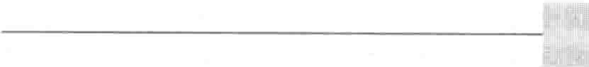 第30!  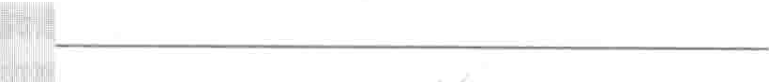

###### 淹 溺

淹溺发生于淹没在液体中，引起窒息或影响呼吸

活动。

瓜1淹溺时，机体缺氧，可导致器官损害，特别是肺和脑。

Ii.i医生评估淹溺者缺氧状况以及淹溺常见的伴随问题

（如跳水导致的脊髓损伤）。

l治疗主要是纠正缺氧以及其他问题。

淹溺分为非致死性（以前称为溺水）及致死性。在美国淹溺是意外死亡的首要原因，也是1~14岁儿童意外死亡的第二位原因。住院治疗的非致命性淹溺患者的数量是淹溺死亡者的4倍。在以下情况时淹溺发生率较高：

* 4岁或以下的儿童

·非洲裔美国儿童及移民或贫穷家庭的儿童

·男性

·醉酒或使用镇静剂的人

·有可引起暂时性不能自理的疾病，如癫病、低血糖、中风、心脏病以及特定类型的心跳不规则（心律失常）的人。

淹溺常发生于水池、热水浴缸及自然的储水设施中。对于儿童和学步小孩来说，少量的水也是有危险的，如厕所、浴缸及盛水或其他液体的水桶，因为他们掉入后不能逃生。

特别是在浅水区，跳水可导致脊髓损伤以及瘫痪，增加淹溺风险。在水下故意屏气，时间过长，可引起昏迷，有时出现淹溺。

在轮船排气孔附近游泳可能会出现一氧化碳中毒，导致意识丧失和淹溺。

缺氧：人们淹没在水下时，水可能进人肺部。声带可

＿

｀

｀，于

｀｀

第30'7节淹溺 1445

. -



出现严重痉挛，暂时可阻止水进入肺部，但同样妨碍呼吸，这种情况下，肺就不能把氧气转运到血液。血液中氧浓度下降导致脑损害和死亡。进入肺里的水，特别是细菌、藻类、沙子、污物、化学物质或呕吐物污染的水也可引起肺损伤。肺损伤可引起缺氧加重。纯净的水在肺部可被吸收入血。吸收大量的纯净水有时可导致电解质异常如低钠血症。

冷水的影响：在冷水里浸泡，有好处，但也有坏处。肌肉受冷后使游泳更困难｀危险性的体温过低（低体温）

能有危险。较小的儿童在水边玩耍时应穿上救生衣。 游泳：饮酒或服用镇静剂后，，不应再进行游泳或划

船。如果感到或看起来很冷，应停止游泳。控制得很好的癫病病人，不用限制游泳，但在接近水时，无论是划船、淋浴或游泳，都要非常小心。

为减少淹溺的风险，不应独自一人去游泳，应在有救生员巡视的区域内游泳。在海里游泳要学会如何躲避激浪（强浪可把人带离海岸），游泳的方向应与海岸平行，而不是对着海岸。同时，要避免在轮船排气孔附近游泳。

可导致判断力障碍。但寒冷也可以保护组织，避免缺氧

带来的损害。另外，冷水可以刺激哺乳动物的潜水反射，使他们在冷水中存活的时间延长。潜水反射使心跳减慢，并让血液从手、足和消化道流向心脏和脑，有助于保护这些重要器官。儿童的潜水反射比成年人更明显，因此，长时间淹没在冷水中的孩子存活机会比成年人更大。

lIlIl，望l你知道吗..曹．．．

叫尸遭遇长时间的淹没后，儿童比成年人更容易存活。



＿

症状

淹溺及挣扎着维持呼吸的人无法呼救。不会游泳的儿童不到1分钟就会淹没，成年人可挣扎更长时间。

被营救起来的人可出现一系列症状和表现。有些人

只是轻度焦虑，然而有些人会出现濒死状态。他们可出现易惊、嗜睡和昏迷。有的患者没有呼吸，有呼吸的人可能伴有喘息、呕吐、咳嗽或喘鸣。皮肤可呈蓝色（发组），表明血液中氧浓度不足。有些病例，发生溺水后几小时内，出现的呼吸问题并不明显。

并发症：长时间淹没被救起的一些人会有因缺氧导致的永久性脑损伤。吸入异物颗粒的人可出现肺炎或急性呼吸窘迫综合征，引起一长时间的呼吸困难。淹溺于冷水中的人会有低体温症状。

诊断

医生诊断淹溺依据病史和症状。血氧浓度检测和胸片检查有助于了解肺损伤的程度。其他检查如X片及 CT扫描，可用来诊断头部或脊髓损伤。有时进行心电图 (ECG)和血液检查来诊断引起淹溺的疾病。比如，某些原本不知道的心律失常可导致游泳时意识丧失。

预防

儿童游泳池应有适当的护栏，因为它是淹溺事故最容易发生的场所之一。另外，通向游泳池的所有大门和旁门都应有门锁。儿童进入或靠近任何有水的地方，如水池和浴缸，不管是否使用漂浮器材，都要一直监护他们。由于婴儿和幼童在只有几英寸深的水中都有可能发生淹溺，所以一些盛满水的容器，如水桶、大冰盒等都可

i1 ll'm你知道吗......

叱＇进食后等1小时再开始游泳是不必要的。



其他措施：在船上时，应鼓励每个人都穿上救生衣，不会游泳的人和幼儿必须要穿上。不要在浅水区跳水，防止脊柱损伤。

社区游泳区域应有经培训的救生员巡视。综合性社

区应有如下预防措施：

·区分高危人群

·尽可能教更多的青少年和成年人学习心肺复苏技术

(CPR)

·教儿童准备好后尽快游泳（4岁左右） «

但是，即使是学过游泳课程的幼童，也应在水区附近密切监测。没有证据证明教授婴儿及幼童游泳的课程可减低淹溺的风险。

预后

没有永久性脑和肺损伤的患者，提高存活机会的主要因素有：

·淹没的时间较短

·水温低

·年龄J」

·迅速开始复苏（最重要）

即使淹没时间长达40分钟，也有存活机会。许多需要进行心肺复苏的人也可完全恢复，几乎所有到达医院时仍有知觉，意识清醒的人都能完全康复；溺水前饮酒的人，更容易发生死亡或脑和肺的损伤。

治疗

医院外处理：迅速、就地实施复苏术，是提高不合并脑损伤患者生存率的关键。即使患者溺水时间较长，也应反复尝试，尽量使其复苏。如有必要，应做人工呼吸和心肺复苏(CPR)。如可能有脊柱损伤，应尽可能减少颈部移动。没有意识或任何症状的溺水者，必须送往医院救治，如有可能尽量用救护车运送。如果溺水者只有轻微的症状，在急诊室观察几小时后就可以回家休息。如果数小时后仍有症状，或血氧水平仍较低，应住院治疗。医院内治疗：大多数患者都需要给氧，有时还需要给

1446 第25章创伤与中毒

高浓度氧或通过使用呼吸机高压给氧，如果出现喘鸣，可使用气管扩张剂。如出现感染，可使用抗生素。

如果水温很低，可能有低温损害（低体温）的危险，需要给予保温。脊柱损伤需要特殊的治疗。

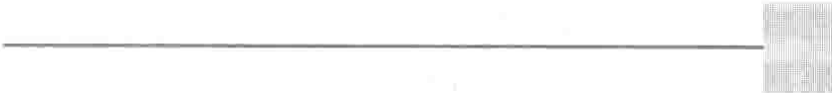 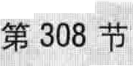 

#### 潜水和压缩气体损伤

深海作业或用潜水呼吸器潜水都有出现一些损伤的风险。在冷水中潜水可较快地引起低体温（危险性体温过低），导致反应迟钝和判断力下降。冷水也偶有诱发冠心病患者出现致命性心律不齐。潜水其他潜在危险有：

·淹溺

·各种海洋生物咬伤或蜇伤

·晒伤和高温损伤

·切割伤和碰撞伤

·晕动病

药物（处方药、毒品和非处方药）和酒精都可能对深部潜水有估计不到的危险影响。

但是，太多数与潜水相关的疾病，都是与压力的改变有关。这类疾病也可影响在水下隧道和沉箱（用于水下建筑工作的防水密闭箱体）中工作的人。这样的结构中含有高压空气，可以防止进水。

水下高压是由它上面的水的重量产生的，正如地面上的大气压是由它上面空气的重量产生的一样。潜水时，水下的压力通常是用深度单位（米）或绝对大气压单位表示。绝对大气压应包括水的重量：在10米深时，约

等于1个大气压72kg/nl，加上水面上的大气压，约为1

个大气压。因此，在潜入l0米深的水下时，潜水者受到的总压力约为2个绝对大气压；或者说是水面大气压的两倍。每增加下潜10米，就增加1个大气压。

潜水引起的疾病可有很多类型：一些是体内充气间隙中的气体被压缩或膨胀引起的（如气压伤）；另一些是由溶解于血液中的氮气释放引起的（减压病）。这两个过程都可引起动脉内气泡形成，阻断器官的血流（动脉气体栓塞）。在很高的压力下呼吸时，在高压下呼吸，如潜入很深的水下，气体（如氧气和氮气）也可引起疾病。

潜水引起的疾病如引起以下情况，可导致淹溺：

·思维减退或嗜睡

·意识丧失

·恐慌 ，

·平衡觉和定向力丧失

气压伤

气压伤是因气压变化，导致体内各种结构内的气体压缩或膨胀所引起的组织损伤。

口肺、面罩、耳或鼻窦可受影响。

日症状多样，可包括呼吸问题或胸痛（肺气压伤）、眼球充血（面罩气压伤）、眩晕或耳部疼痛（耳气压伤）以及面部疼痛或鼻出血（鼻窦气压伤）。

预防气压伤的措施包括上浮时呼吸（肺气压伤）、从鼻腔向面罩内呼气以及捏住鼻子做呵欠或吞咽动作（面罩气压伤）、使用鼻充血抑制剂（鼻窦和耳气压伤）。

体外压力增加时，同等的压力可以传递到全身的血液和组织，由于它们主要是由液体组成，因此不能被压缩。如人的下肢在水中时，随着水压增加，并没有受到压迫的感觉。然而气体（如肺、鼻窦、中耳内的空气或面罩、护目镜内的气体）就可以随着外界压力的增减而压缩和膨胀。这种压缩和膨胀可引起疼痛和组织损伤。气压伤最多发千耳部，但气压伤发生于肺部（肺气压伤）是最严重的。

肺气压伤：由于空气在高压下处于压缩状态，因此在深水下呼吸时，每次吸入气体所含分子的数量比在水面吸气时要多。比如，在水下10米(2个绝对大气压），每次吸入气体所含的分子数量是在水面吸气时的两倍（气瓶内气体消耗的速度也是两倍）。随着压力减小，空气就会膨胀，体积增大。因此，如果潜水者的肺在水下10米时充满了压缩气体，上升时又没有充分排出，肺内气体的体积就会增加一倍，引起肺的过度膨胀。肺的过度膨胀可导致小肺泡破裂，造成空气逸出。从肺里逸出的空气积存于肺与胸腔间的空隙，并出现膨胀，导致肺压缩

（气胸）。另外，从肺里挤出的空气可进入心脏周围的组织间隙（纵隔气肿），进入颈部和上胸部皮下（皮下气肿），或进入血管。进入血管的气体常循环到身体的其他部位（气体栓塞），并阻断血流。

肺气压伤最常见的原因是，用呼吸器潜水时，在水下空气耗尽，屏气上升。慌乱中，潜水者在上升时可能忘记

｀

- - -,

第308节潜水和压缩气体损伤 1447

`

随着上升，空气在肺里膨胀，应尽量把它呼出。如果潜水者在快速上升时吸入压缩空气并屏住呼吸，只要约1米水深产生的压力就可以引起气体栓塞。肺气压伤甚至可发生于水池里，在水池底部吸入空气（比如从一个倒扣的水桶中），并在上升时没有呼气。

症状

气压伤的症状常在到达水面前或露出水面后几分钟内开始出现，症状取决于哪些器官受损。潜水者常用

＂挤压”这个词来描述这类损伤..区别于由气压差引起的肺损伤。

肺气压伤：气胸和纵隔气肿导致胸痛及气短。肺组

织损伤后，一些人出现咳血或从嘴里咳出血性泡沫。颈部组织内的气体可损害声带，导致发声异常或嘶哑。触摸皮下气肿累及的皮肤时可有小爆裂声。

面罩气压伤（面罩挤压伤）：如果潜水者不能很好地平衡面罩内的压力和水的压力，面罩内的压力相对较低，就会使面罩像吸杯那样作用于眼睛和面部。面罩内外的压差，使靠近眼睛表面（或面部）的血管扩张、渗出，破裂和出血。虽然看上去眼睛发红、充血，但视力不受影响C 极少悄况下，可出现眼球后方出血，导致失明。面部血管出血常出现青肿。

耳气压伤（耳挤压伤）：如果中耳内的压力低于水压，产生的压力可引起疼痛性鼓膜内陷。当压力差达到一定程度时，可导致鼓膜破裂，冷水冲入中耳，引起眩晕

（严重头晕伴有旋转的感觉）、定向力障碍、恶心，有时还会出现呕吐C，这些症状使潜水者有发生淹溺的危险。随着进入中耳水的温度慢慢接近体温，眩晕的症状可逐渐减轻。鼓膜破裂，可损害听力，导致儿小时或几天后中耳感染，引起疼痛，产生的分泌物可从耳内流出。内耳也可能同时受损，引起听力突然丧失、耳鸣和眩晕。

鼻窦气压伤（鼻窦挤压伤）：压力差对鼻窦（鼻骨内充满空气的小腔）也有类似千耳气压伤的影响｀导致面部疼痛、头痛、面部和鼻部挤压感或鼻出血。

牙齿气压伤（牙齿挤压伤）：压力差作用于牙齿根部或填充物附近，可导致牙疼或损伤牙齿。

眼气压伤（眼挤压伤）：可形成小气泡并在硬质隐形眼镜后方积聚，这些气泡可损伤眼睛并引起酸痛、失明以及遇光出现光环影。

胃肠道气压伤（肠道挤压伤）：潜水时用调节器进行不恰当呼吸，或使用耳及鼻窦压力平衡技巧时可导致潜水者咽下少量空气。这些空气在上升时膨胀，引起腹胀、肠痉挛腹痛嗳气及胀气。这些症状通常可自行缓解。极少情况下，出现胃或肠破裂，引起严重腹痛以及重症疾病。

诊断

医生辨别气压伤主要依据症状性质和与潜水的相关性。可根据症状、影像学检查进行诊断。比如，肺气压伤

患者常需进行胸部X片检查c预防

深水潜水时使用从潜水头盔或空气瓶的压缩空气可以使肺和气道内的压力与外界压力自动平衡。只要鼻窦的开口不狭窄如出现过敏性炎症或上呼吸道感染，这种压缩空气也可使得鼻窦内压力平衡3

可通过鼻部向面罩里呼气来平衡面罩内的压力。潜水者可进行鼻孔夹闭时打呵欠或吞咽动作，这样可开放连接中耳和喉部后方的通道（咽鼓管），来平衡中耳内的压力。

戴耳塞或穿紧身潜水衣，就会在耳塞和鼓膜之间形成一个压力不能平衡的密闭间隙。护目镜内的压力也不能与外界平衡。因此，不应在潜水时佩戴耳塞和护目镜。紧身潜水衣罩应有恰当的开口，保证不堵塞外耳。

鼻充血阻塞鼻道时，在潜水前应用充血抑制剂（如

口服伪麻黄碱），可使充血缓解，并平衡耳与鼻窦之间的压力，帮助预防鼻窦及耳气压伤。

为预防肺气压伤，潜水者上升过程中应尽力呼出在深水处吸入的空气，即使泳池潜水吸入的空气也应排出。治疗

一些气胸患者需要进行治疗，如向胸腔置入塑料管使得空气排出以及肺重新膨隆。纵隔气肿和皮下气肿的治疗通常是卧床休息和吸氧。 奄

耳和鼻窦气压伤通过鼻充血抑制剂（如轻甲嗤啾鼻喷剂）或口腔充血抑制剂来治疗。恢复较慢时，可给予激素类药物如鼻喷剂或药丸。破裂的鼓膜常可自行愈合，但是，中耳感染需要通过口服或耳部滴入抗生素。中耳和内耳之间的破裂可能需要及早的手术修复、以预防永久性损伤3胃或小肠破裂需进行手术修复。

气休栓塞

气体栓塞是指由动脉内的气泡阻断器官血供引起的。

泗升出水面的几分钟内，潜水者可出现类似于中风的症状。

口给予氧气、仰卧位，并尽快送到再压舱进行冶疗。

出现肺气压伤或减压病后，气泡可进入血液，可随血液进入体内的任何器官，堵塞小血管，最多见的是脑部，也见于心脏、皮肤及肾脏。严重的气体栓塞可阻断心腔或大血管的血流。

症状

气体栓塞是潜水者致死的首要原因。气体栓塞的症状通常在露出水面后的儿分钟内出现。脑的气体栓塞常类似于脑中风导致思维混乱及局部瘫痪，或出现意识丧失。一些人出现突发意识丧失或抽摇。严重的气体栓塞可导致休克和死亡。

1448 第25章创伤与中毒

诊断

上升过程或升出水面后短时间内出现意识丧失的潜水者，可能有气体栓塞。必须立即进行治疗。有时需要进行影像学检查，但结果并不完全可信。

治疗

应立即将患者置于仰卧位并给氧。必须立即将他们送到高压环境里，在那里气泡可压缩和溶于血液。很多医疗中心有进行这种治疗高压舱（再压舱）。

空中运送，即使飞行高度较低，气压降低也可导致气泡进一步膨胀，但只要能在治疗允许的时间内，空运到合适的高压舱治疗也是可行的。如果有可能应让飞机内的压力保持在相当千海平面的压力，或飞行高度不超过 610米。

减压病

减压病（减压性疾病、沉箱病、潜涵病）是由于在高压下溶解于血液和组织中的氮气，在压力减小时形成气泡所引起的疾病。

症状包括肌肉和关节的疲劳及疼痛。

病情严重者，可出现类似于中风的表现或出现呼吸困难和胸痛。

口可用吸氧和高压（高压或高压氧）治疗。

，嘈，控制潜水深度、时间和上升速度有预防作用。

空气主要由氮气和氧气组成。由于在高压下空气被压缩，因此，在深水下呼吸，吸入的分子数量比在水面要多。身体不断在消耗氧气，因此，在高压下吸入的多余氧分子通常不会在体内积聚。然而，过多的氮分子则会积聚在血液和组织中。当潜水上浮或从沉箱中出来时，随着外部的压力减小，不能及时排出体内积聚的氮气，可在血液和组织中形成气泡。这些气泡膨胀可以导致组织损伤，并可以栓塞很多器官的血管——可直接栓塞，也可以通过诱发小血栓形成引起栓塞。血管栓塞可引起疼痛和其他各种症状（比如，有时类似于中风症状，一侧躯体突发力量减弱、讲话困难、头晕甚至类似于流感的症状）。氮气泡也可引起炎症反应，引起肿胀．肌肉、关节和肌膊疼痛等症状。

发生减压病的风险随如下很多因素增加：

·一些类型的心脏病

·水温过低

·脱水

·潜水后飞行

·过于劳累

·疲劳

·增加压力（即潜水深度增加）

·在高压环境中的时间

·肥胖 ．

·年龄较大

·快速上升

由于潜水后溶于体内组织的多余氮气，至少可在体内保持12小时以上，因此，在一天内再次潜水，患减压病的危险更大。潜水后立即乘飞机（如假期结束时），身体处于压力较低的环境，更容易出现减压病。

氮气泡可在小血管或组织内形成。由于氮气很容易溶于脂肪，脑和脊髓内的脂肪含量高，特别容易受到影响。

减压病可以影响到各个器官，程度也从轻微到严重不等。

症状

减压病的症状通常比气体栓塞和肺气压伤出现的慢。减压病的患者中，仅有一半在浮出水面l小时内出现症状，但90％都会在6小时内出现症状。症状常逐渐出现，经过一段时间才能达到高峰。最初的症状表现为疲劳、食欲下降、头痛和思维模糊感。

I型（轻型）：减压病较轻的一种类型（骨骼肌型），

常称为潜涵病，典型症状是出现疼痛。疼痛常发生于手臂和腿部的关节附近、背部或肌肉。有时很难找到准确位置。最初可能是轻微或间歇性疼痛，随后逐渐加重，变得疼痛剧烈。可能是刺骨的剧痛，或者被形容为痛得很 “深＂，像“有东西往骨头里钻“那样，活动时疼痛加重。不常见的症状有：痛痒、皮肤花斑、淋巴结肿大、皮疹和极度疲乏。这些症状不会危及生命，但可能预示更严重的病情。

II型（重型）：减压病的严重类型，最常见的是神经

系统症状，可从轻微麻木到瘫痪甚至死亡。脊髓特别容易受累。影响到脊髓时，可产生麻木感｀针刺感或上、下肢无力。轻度的无力感或针刺感可在几小时内发展为不可逆的瘫痪，可能发生尿湘留、大小便失禁。也常出现腹痛和背部疼痛。累及脑部时，出现的症状和脑部气体栓塞的症状相似：头痛、意识模糊、说话困难和复视。很少有意识丧失。

内耳神经受累，可引起严重的眩晕、耳鸣和听力丧失。气泡通过静脉到肺，可引起咳嗽、胸痛、进行性加重的呼吸困难（窒息）。严重的患者较少见，可引起休克和死亡。

远期影响：减压病的远期影响包括骨组织破坏（气压性骨坏死无菌性骨坏死），特别是在肩部和鹘部｀可引起持续性疼痛和严重的残疾。这种损伤不发生于娱乐性潜水者，但在压缩空气环境或水下工作的潜水者中可出现这种损伤。这些工人长期暴露在高压环境中可能有潜在的潜涵病。经验丰富的潜水者，比娱乐性潜水者下潜深度要深，出现这类疾病的风险更大。骨和关节的损伤可在几个月或几年内逐渐加重，发展为可以致残的关节炎。这时关节巳严重损害，唯一的治疗是关节置换。

-

｀

俨＿＿．一

第308节潜水和压缩气体损伤 1449

、｀

永久性的神经损害，如局部瘫痪，常由脊髓损伤治疗延误或治疗不当引起。然而，有时损伤太严重，即使治疗恰当也可能无法挽救。用高压氧舱多次给氧，可能有助于某些脊髓损伤患者的恢复。

诊断

医生辨别潜水病主要依据症状性质和与潜水的相关性。一些检查如CT或核磁检查有时可显示脑部或脊髓异常，但并不完全可信。在CT、MRI结果出来之前．除诊断不明确，或潜水者情况稳定者外，都可以先开始高压治疗。诊断气压性骨坏死时需要进行X线平片检查。

厂才嘉你知道吗.....

」潜水后15小时内乘坐飞机（通常发生在度假时）会增加患减压病的凤险。

预防

通常可以通过限制潜水者吸入气体的总量来防止减压病。可以通过把潜水的深度和时间限制在一定范围，使得上升时不需进行停留减压（被潜水者称为无停留限制性潜水）或按照权威指导手册，如《美国海军潜水手册》的在上升时停留作分段减压来限制气体的总量。这个表格提供了－-·个上升的程序，按此操作通常可使过多的氮气安全排出，不引起损害。现在很多潜水者都带有一个便携式潜水计算机，可以连续跟踪潜水者所在的深度和在该处停留的时间，计算机可以计算出安全返回水面的减压计划，并提示何时需要作减压停留。

除按减压计划和计算机的指导上浮外，许多潜水者都在大约距离水面还有4.5米处做几分钟的安全停留。但是，潜水者按照这些程序上浮并没有完全消除减

压病的危险，无停留潜水之后，一小部分人会出现减压病。尽管潜水计算机已广泛应用，减压病的发生率并没有减少。减压病不能消除，可能是因为现行的减压计划表和计算机程序没有完全考虑到不同的潜水者中各种危险因素的变化，或由于某些潜水者未能遵照减压计划表和计算机程序的有关要求。

其他一些预防也是必要的：

·进行几天的潜水活动后，建议先在地面休息12~24小时，再乘飞机或去高海拔地区。

·轻度减压病患者康复后至少2周内不要再次潜水。

·完全按照潜水减压计划表和计算机程序的要求操作，仍出现减压病的人，只有在对其潜在的危险因素

（如心脏病）进行全面的医学评价之后｀才能恢复潜水。

治疗

约80％的患者可获完全康复。

只有痛痒、皮疹和疲劳不适的潜水者，常不需要高压气体治疗，但应进行监测，以后有可能出现更严重的问题。用封闭的面罩给予纯氧，可缓解症状。

高压舱治疗：减压病的其他任何症状都可能需要高压（高压气体或高压氧）舱治疗，因为高压可使受累组织恢复正常的血液循环和供氧。高压治疗后，压力按照设定的时间间隔逐渐减低，让过多的气体有时间安全地离开人体。在最初的24小时内症状可以再次出现或恶化，因此，即使只有轻微的、短暂的疼痛，或只有神经系统的症状，也需要治疗。

在潜水后48小时内进行高压气体治疗都是有益的，即使将患者送到最近的高压舱需要相当长的时间也应该送过去。在等待运送时和运送途中，可用密闭的面罩给氧，口服或静脉补液。延误治疗的时间越长，发生永久性损害的风险越大。

浸润性肺水肿

浸润性肺水肿是指深部潜水时肺部突然出现积液的现象。

在过去的20年里浸润性肺水肿变得更为多见，一个可能的原因是控制气体流动的调节器失灵，引起一些指向气道内的吸力。浸润性肺水肿与肺气压伤和减压病没有关联。危险因素是水温较低和有高血压病史。

潜水者通常上浮很快，并出现气短。典型表现是咳嗽并伴有泡沫痰。治疗包括使用利尿剂，可很快起效，如静脉给予速尿，可予吸氧通常通过面罩加压给氧。必要时可予呼吸机治疗。不予高压气体治疗。

气体中毒

气体（如氮气、氧气、二氧化碳、一氧化碳）的毒性作用可导致潜水时出现问题。

空气是一种混合气体，主要由氮气和氧气以及很少量的其他一些气体组成。每种气体都有一定的分压，取决于它在空气中的浓度以及大气压力。氧气和氮气分压过高可产生有害影响。

氧气中毒：当氧分压达到1.4个大气压，相当于下潜深度为57米呼吸空气，大多数人会出现氧气中毒。尽管氧气中毒在高压氧舱内很少发生，但是深部潜水时使用不恰当氧气浓度仍有较高的风险。

症状包括针刺感、局灶性癫病（如面部、唇、或一侧肢体抽描）、眩晕、恶心、呕吐及视野狭窄等。约10%的患者有癫痛发作和晕厥，这样可能导致溺水。为预防深部潜水时氧气中毒，需要进行特制的混合气体及特殊培训

氮气麻醉：氮气麻醉（深昏迷）是由氮分压过高引

1450 第25章创伤与中毒

起，症状与酒精中毒类似。患者变得欣快，定向力差，判断力也变差。他们不能按时游向水面，甚至还继续往探处游，而自认为是在游向水面。对千在水下约30米呼吸压缩空气的潜水者，这些影响会变得非常明显。在水下 90米时，人就会丧失行动能力。

为了减少这种影响，必须进行深度潜水的人应呼吸特制的混合气体，而不是普通的空气，这种气体是用氮气或氢气稀释的低浓度氧气，而不是用氮气，因为氮气和氢气都不产生麻醉作用。但是，用氨气代替氮气增加了高压性神经系统综合征的风险。

：－、11'11 你知道吗·霪．．．．

游向水下时尝试以过度通气的办法来增加屏气时间可能增加淹溺的凤险。



二氧化碳蓄积：血液中二氧化碳蓄积是身体需要进行呼吸的信号。潜水者，如用通气管潜游的潜水者，他们潜水时采用屏住呼吸的方法，而不是用呼吸装置进行呼吸。潜水者常在潜水前强有力地大口呼吸（过度换气）呼出大量的二氧化碳，但血中只增加少量的氧气。这种方法使他们能在水下屏气潜游较长的时间，因为这时他们血中二氧化碳的水平较低。但这种方法是有危险的，因为，在二氧化碳水平增高到一定程度，潜水者意识到需返回地面进行呼吸时，就可能耗尽了氧气，失去知觉。在捕鱼比赛和其他屏气潜水的活动中，很多人莫名其妙地被淹死，可能就是这种原因引起的。

某些使用水下呼吸器潜水的人也可出现二氧化碳蓄积，因为他们在用力活动时，不能适当地增加呼吸幅度。由于深水下空气被压缩，余留二氧化碳的浓度增高，需要费更大的力气才能通过呼吸道和呼吸器排出。调控器失灵或供气里混有呼出的气体，潜水服过紧，和活动过度都是可能的原因。症状包括头痛、呼吸困难、恶心、呕吐以及面部潮红。二氧化碳水平过高，可导致黑朦；增加氧中毒引起癫病的可能性；加重氮气麻醉的程度。潜水后经常头痛或自称耗气率低的潜水者，可能有二氧化碳蓄积。

一氧化碳中毒：一氧化碳是物质燃烧的一种产物。如过空气压缩机的进气阀门离机器排气口过近，或失控的压缩机变得足够高温使得润滑油部分燃烧，可产生一氧化碳，并可进入潜水者呼吸的空气中。

症状包括恶心、头痛、乏力、笨拙及意识不清。严重者可出现癫痛、意识丧失或昏迷。可通过血液检查明确诊断。随着时间推移，血液检查结果就会不太准确｀因此应尽快进行血液检查。也可检查潜水者供应的空气有无一氧化碳。

可给予患者吸氧。血液中较高的氧含量可帮助消除

血液中的一氧化碳，但是并不能保证所有的受损器官都可以恢复。严重中毒患者、一些专家建议在高压舱中给予高压氧，这可在一些医疗中心进行。专家们对这种治疗的益处一直有争议。 ＇

高压性神经系统综合征：当人们潜水超过180米特别是下潜速度较快以及潜水者呼吸氮和氧混合气体时，可出现一组神经系统综合征，对这种情况的具体机制尚不太清楚。症状包括恶心、呕吐、震颤、笨拙、眩晕、疲劳、嗜睡、肌肉抽摇、胃痉挛以及意识不清等。潜水者采取上浮或降低下潜速度的方法，症状可自行缓解。

高压治疗

高压治疗（高压氧治疗）是指在压力高于1个大气压的密闭舱里给予数小时纯氧的治疗方法门

高压治疗通过以下四个方面对血液的作用来治疗潜水病：

·增加氧气比例

·降低氮气比例

·降低一氧化碳比例

·减小气泡体积

在潜水者中，高压治疗最常用于治疗减压病和动脉气体栓塞，有时也用于治疗一氧化碳中毒。高压治疗主要给予患者高浓度氧气而不是治疗减压病和动脉气体栓塞，所以经常称为高压氧治疗。高压氧治疗也用于治疗和潜水无关的一些其他疾病。高压治疗是否对这些疾病都有效，目前仍在研究之中。

治疗越早，效果越好。一些舱具有容纳1人以上的空间，另一些则只能容纳1人。通常每天给予l或2次 45~300分钟的治疗。最常见方法是，给予2.5~3个大气压的纯氧。

高压治疗是相对安全的，但医生尽量避免用千有下列情况的人：

·慢性肺疾病

·鼻窦疾病或感冒

·癫痛疾病

·幽闭恐惧症

·近期胸部手术史

·肺塌陷（气胸）

·近期耳部手术或外伤史

·发热

除非孕妇有生命危险，高压治疗一般要避免在怀孕期间进行，因为高浓度氧有可能对胎儿产生不利影响。高压治疗可产生类似于高气压的症状，还可引起暂时性近视、低血糖、或极少情况下出现肺的毒性作用和癫病。

｀

--

第308节潜水和压缩气体损伤 145·1



高压氧治疗对一些疾病可能有效，包括·刮气体栓塞

梭状芽抱杆菌感染（软组织的一种严重细菌感染）减压病

放射治疗引起的骨坏死（放射性骨坏死）巾』皮肤移植愈合较差

'"'"严重一氧化碳中毒

尚未确定高压氧治疗对其他疾病是否有效，高压氧治疗以下疾病的相关研究正在进行中：

目供应眼睛视网膜的主要动脉或静脉阻塞曰放线菌感染引起的脑脓肿

J“食肉性细菌”引起的感染（坏死性筋膜炎）

!II伴有低血压的严重贫血

·严重骨感染（骨髓炎）

凹严重粉碎性损伤，通常为某个肢体严重烧伤

放疗引起的软组织损伤

IJ血供较差的肢体的创伤

｀蛔·

潜水注意事项及潜水损伤的预防

潜水对经过恰当培训和指导的健康人群来说是相对安全的娱乐活动。国家潜水机构广泛开展了潜水安全课程。

安全注意事项：潜水者应采取措施将气压伤和减压病风险降至最低。

可通过平衡各种含气空间的压力来降低气压伤的风险，包括面罩（通过从鼻向面罩内吹气），以及中耳（比

如通过打哈欠或吞咽）。潜水者应避免屏气，上升时应．

正常呼吸，速度不应超过每秒30厘米，这样的速度可以使潜水者逐渐排出多余氮气和排空含气间隙（如肺和鼻窦）气体。目前的推荐指导也包括在水下4.6米处做3~ 5分钟的安全停留。同样，潜水者不应在结束潜水后 l5 ~18小时内乘坐飞机。

同样忖潜水者应注意和避免特定的潜水状况（如能见度较差或需费力克服的水流）。温度低时特别有害，因为可较快出现低体温症和影响潜水者的判断力和敏捷性。低体温症也可引起易感人群潜在的致命性心律失常。不建议单独潜水。

任何剂量的毒品和镇静剂以及酒精对潜水有难以预知的影响，应绝对避免。非处方药对娱乐性潜水很少产生影响。

潜水的高危因素：因为潜水比较耗力，潜水者应有平均水平以上的有氧运动能力，也就是说，他们不应有心脏或肺部疾病。一些疾病可影响意识、机敏性或判断力，比如癫病和用胰岛素治疗的糖尿病（因为可引起低血糖），一般禁止潜水。目前已开展糖尿病潜水者的特殊教程。如有任何问题，应咨询医生。尽管l0岁以下的儿童不能潜水，但在儿童8岁时讲授潜水教程已取得成功。大多数潜水教练都熟悉教儿童潜水的指南。

想要成为潜水者，需由熟悉潜水的医生评估其健康状况，并评估潜水时会增加事故和损伤的风险。

专业潜水者可进行额外的医学检查，如心脏和肺功

能运动应激能力、听力和视力，还有骨的X线平片。另外，足够的潜水训练是很有必要的。



滥用酒精和毒品

慢性或短时间的鼻和鼻窦充血 胰岛素治疗的I型或11型糖尿病可能导致溺水的药物

间歇发作的晕厥心严重胃食管反流

习惯性的空气吞咽

心脏疾病，如冠心病、心衰、心律不齐、瓣膜疾病，以及先天性心脏病（使血液从静脉系统漏向动脉系统）。

未行修复的腹股沟扣行为冲动，有事故倾向

肺部病变，如哮喘峰、肺襄肿、肺气肿、有气胸史等肥胖症＃

Ill年龄过大＃

恐慌症

身体有残疾 血管适应性差妊娠

111,I鼓膜破裂

I癫病

＊肺气压伤可能的高危因素

＃减压病的高危因素

＿

，

1452 第25章创伤与中毒

节

第

1309



高原病是在高海拔地区因缺氧引起的疾病。

病

原

高

症状包括头痛、乏力、烦躁不安，较严重病例可出现气短思维混乱甚至昏迷。

医生主要根据症状来诊断高原病。

历治疗包括休息、转送到低海拔地区以及有时进行药物治疗或吸氧，或两者均进行。

即可通过缓慢升高以及有时服用一些药物来预防这类疾病。

随着海拔增高，大气压力降低，空气稀薄，使可利用

的氧气咸少。例如，与地处海平面地区的空气相比，5800米海拔高度的空气中只有其一半的氧含量。丹佛，位于海平面以上1615米，空气中氧含量减少20%。

大多数人一天内升高1500~2000米的高度，不会出现问题，但是约20％的人升高2500米以及40％的人升高3000米时会出现高原病的一些表现。

高原病最常见累及的器官有：

·脑（引起急性高山病，很少情况下出现高原性脑水肿）

·肺（引起高原性肺水肿）

在肺部，可出现最小的血管（毛细血管）压力升高。毛细血管可出现渗液。

危险因素：高海拔的影响在个体间差别很大。但总体来说，危险因素包括：

·上升过高过快

·过于劳累状态

以前患过高原病和平时居住于海平面地区或低海拔地区（低于900米）的人，更容易患高原病。幼儿和青年人也容易患高原病。

患有一些疾病如糖尿病、冠心病以及轻微的慢性阻塞性肺病的人不增加患高原病的风险，但是，这些人会因高海拔地区氧浓度低（低氧）而感到很不舒服。体能好对患高原病没有保护作用。哮喘在高海拔区域一般并不加重。同样，在较高海拔地区（但低于3000米）待上几周对孕妇或胎儿一般没有危险。

环境适应：机体通过增加呼吸和心脏活动，以及产生更多携带氧气进入组织的红细胞，最终对高海拔环境逐渐适应（环境适应）。大多数人可在几天内适应10 000英尺的海拔高度。适应更高的海拔需很多天或好几周，但一些人最终可以在约5300米以上的海拔地区进行近乎正常的活动。然而，没有人能在这个高度以上做到完全适应长期居住。

～心你知道吗 令．

急性高山病的症状可被误认为是宿醉、体力不支、偏头痛或病毒性疾病。

症状

急性高山病：是高原病中较轻的一种常见类型。

2000米的较低海拔即可出现症状。症状一般在上升后

6~10小时内出现，包括头痛和一种或多种其他症状，比如轻度头痛、食欲差、恶心及呕吐、疲劳、无力、烦躁不安或失眠。一些人将这些症状描述为类似于宿醉。症状一般持续24~48小时。急性高山病偶尔可进展为高原病的较严重类型。

高原性肺水肿(HAPE) : HAPE常在快速升高到 2500米以上海拔24~96小时内出现。凡HAPE是高原病致死的最常见原因。呼吸道感染，即使是轻微感染，会增加患HAPE病风险。夜间症状加重并可迅速恶化。轻度症状有：干咳、只要轻微活动就出现短促。中度症状有：休息时也有呼吸短促，意识模糊，有粉红色或带血的痰．低热，皮肤、嘴唇和指甲呈淡蓝色（发组）。严重症状有：喘息和呼吸时出现湿晖音。

高原性脑水肿（HACE）：是一种少见但有潜在致命风险的状态。高原性脑水肿患者可出现头痛、意识混乱行走不稳和不协调（共济失调），以及昏迷。这些症状可在几小时内很快由轻度进展到危及生命。

其他症状：手、足及刚睡醒时的面部水肿较常见。水肿很少引起不适症状，并可在数天后消退。

升高到2700米的高度可发生视网膜出血（眼球后部的视网膜小范围出血），这类出血在5000米以上的高度经常出现。患者一般没有明显症状，除非出血发生于眼球的视觉中心（黄斑），这种情况下患者可出现一个小盲区。视网膜出血可很快吸收，不遗留远期并发症。

诊断

医生主要根据症状来诊断高原病。高原性肺水肿患者，医生可用听诊器听见湿晖音。胸部X线和血氧浓度测定可帮助确定诊断。

预防

升高速度：预防高原病的最佳方法是减缓升高速度。睡眠时的海拔高度比白天到达的最高高度的影响要大。第一天晚上，睡眠处的海拔不应超过2500~3000米），登

＿匕·,

｀｀

1L-

－第310节中毒 1453

、｀

山者应在这个高度睡眠2~3个晚上，再爬到更高处睡眠，从此往后，睡眠海拔高度可每天增加约300米，只要人们返回低海拔处睡眠休息，在白天爬到更高的海拔高度是可以接受的。

人们登山能力差别很大，也可以不伴有不适症状。因此，登山团队应与速度最慢的成员保持同步。如出现高原病的症状，登山速度应减慢。

环境适应可很快消退，因此，如果已经达到环境适应的人在低海拔区待了很多天，他们必须再次遵循逐级登高的原则。

药物：在开始登高时服用乙酰哩胺可预防高原病，如果在症状出现后服用也有效果也可以减轻症状，在到达高地后的几天内还应继续服用。有些医生认为地塞米松也可帮助预防和减轻高原病的症状。

曾发作过高原性肺水肿的人应警惕复发的任何症状，并且如出现复发应迅速降低高度。一些医生也推荐这些人在登山时口服硝苯地平或吸入支气管扩张剂，以预防高原性肺水肿。

一般措施：到达后1或2天内应避免过于劳累，可有助于预防高原病，可适当增多进食次数，进食易吸收的高碳水化合物（如水果、果酱及淀粉）的简单餐饮，取代次数少的大餐。应饮用大量非咖啡性饮料。酒精和镇静剂，可引起类似于急性高山病的症状，应予避免。

尽管体力充沛可允许在高海拔地区进行更多的活动，但并不能预防任何形式的高原病。

治疗

高山病患者应停止登高并进行休息，症状消失前他们不应爬到更高的地方。大多数急性高山病患者症状可在1~2天内有缓解。对乙酰氨基酚可减轻症状。对乙酰氨基酚或非肖体消炎药可缓解头痛。

如果出现更严重的症状，应给予面罩吸氧。如果给

．

氧没有作用，或经过治疗症状仍然存在甚至继续加重，就应将患者转移到海拔低的地区，至少低于760米。

高原性肺水肿的患者应尽快转移到海拔低的地区。如有可能应给氧。硝苯地平可通过降低动脉血压来暂时减轻肺的症状。

如果出现高原性脑水肿，患者应尽快转运到海拔最低的地方。可给予吸氧和地塞米松。

如果不能迅速转运到较低海拔处，而且患者病情严重，可应用高压气袋来争取时间。这种装置是由轻质纺织材料制成的便携袋，有足够大的空间能容纳一个人，并带有手动气泵。将患者置于密闭的袋中，用泵使袋内压力增加。增加的气压等同于降低了一定的高度。患者需要在袋内停留2~3小时。高压袋与补充氧气同样有益，但在爬山时不便应用，不能替代转运下山。



大多数高原病发生千快速到达较高海拨地区的人身上。但是—些人只有在高海拔地区居住较长时间才出现高度相关疾病。

慢性高山病(Monge病）不是—种常见病，在海

拔高于约3600米的地方居住好几个月或很多年后—些人才会出现。症状包括疲劳、气短、疼 以及嘴唇和皮肤变蓝（紫组）。这些患者，机体出现对缺氧的过度反应，产生过多的红细胞。过多的红细胞造成血液过千黏稠，可在腿部或肺形成血栓。心脏也很难泵出足够血液。

定期抽出1. 1升血液（放血）可获得暂时好转，但

唯一有效的治疗是去低海拔区域。需数月才能完全康复。

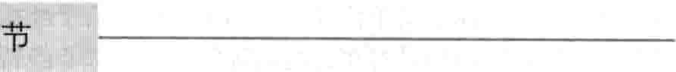

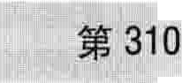

### 中毒

．

中毒是因吞服、吸入有毒物质或皮肤、眼、黏膜（如口腔、鼻的黏膜）与有毒物质接触所产生的有害影响。 圈处方药和非处方药、非法药物、气体、化学物质、维生

素和食物都可以成为有毒物质。

同某些有毒物质无明显的损害，但是有些毒物会造成严重的损害甚至导致死亡。

中毒的诊断主要依据症状、从中毒者本人及相关人员处收集到的信息以及对患者血、尿的检测。

药物应始终保存在原装的防止儿童开启的容器内，并

置千儿童接触不到的地方。

匹治疗包括对患者的生命支持、防止毒物的继续吸收、增加毒物的排出。

1454 第25章创伤与中毒

中毒是家庭中非致命性事故中最常见的原因。在美国每年各种类型中毒的人数超过200万人。药物（包括处方药、非处方药和非法药物）是严重中毒和中毒相关死亡的最常见原因。其他常见的毒物还有：有毒气体、日用品农用产品、植物、工业用化学物质、维生素和食物

（特别是某些蘑菇和鱼类），实际上，任何物质摄入过量都可能引起中毒。

家庭中幼儿特别容易发生意外中毒，老年人常常弄不清服用的药物，也容易引起意外中毒。此外住院的人

（用药错误）和工业工人（接触有毒化学品）容易因意外而中毒。中毒也可能是因蓄意谋杀或自杀。大部分试图服用有毒物质自杀的成年人常吞服不只一种毒物，并且通常会饮酒。

中毒引起的损害程度取决于毒物的种类，暴露的剂量、年龄和受累个体的基础健康状况等。有些毒物的毒性并不强，能引起中毒是由于长期暴露或多次、大量地摄入。另一些毒物的毒性很强，只要滴一滴在皮肤上就可以引起严重的损害。

急救

在救助中毒者时首先要避免自己中毒。任何暴露于有毒气体的人，都应尽快地脱离事故现场。最好能转移到外面空气新鲜的地方。但救援应该由专业人士完成。采取特殊的训练和预防措施，以避免在救援过程中被有毒气体或化学物质侵害。

化学制剂泄露的事故中，所有被沾染的衣物，包括鞋袜和首饰都应立即脱掉，用肥皂和水彻底清洗皮肤。如果眼睛受到沾染应该用清水或盐水冲洗。救援人员应当十分小心，避免自己受到沾染。

如果中毒者的症状严重，应呼叫紧急医疗救助。如果有必要，旁边的人应施行心肺复苏。如果症状不很重，旁边的人应与最近的医疗机构联系。如果呼救者知道毒物的种类和服用的剂量，中毒中心建议在家里就开始治疗。

导致患者中毒的毒物、药物（包括非处方药）及其容

器均应妥善保存，以交给医师或急救者C到达医院前，中毒治疗中心可能建议给予活性炭。偶尔会建议给予吐根糖浆，诱发呕吐，特别是对离医院很远的患者。除非经特别指示，活性炭及糖浆不应在家里服用，首先发现者也不应给予中毒者这两种药物（包括急救车上的人员）。糖浆会导致待续性的呕吐等难以预料的后果，而且其从患者胃中催吐出的毒物量可能也是有限的。

诊断

明确中毒物质有助于治疗。从中毒者、家庭成员或同事得到的，装毒物瓶子的标签和其他的信息可以帮助医师或中毒中心的工作人员确定引起中毒的物质。实验室检测有时无法辨明毒性物质，而且许多药物和毒物在医院无法迅速的被检测出。尿和血液的检查也有助千确



丿1气髓量隘麟瘛＼i

黏结剂解酸药沐浴油

漂浮浴缸玩具

漂白剂（次氯酸钠低千5%)美体护肤系列

泡沫沐浴皂（去垢剂）＃蜡烛

狻甲基纤维素（用千胶卷、书籍及其他产品包装的脱

水材料）

粉笔（碳酸钙）古龙香水

化妆品蜡笔 香体剂

除臭剂，喷雾剂和制冷剂纤维软化剂

洗手液和护肤霜

3％的过氧化氢，医用香

洗不掉的标记

墨水（黑色和蓝色）

＂铅“笔（实际由石墨作成）魔笔

火柴

矿物油＃模型陶土报纸

香水 凡土林腻子

香囊（精油、粉剂）剃须膏和洗液

肥皂及肥皂类产品防晒制剂

甜味剂（糖精，阿司帕坦）

牙膏（带或不带揽化物）

维生素（含或不含铁的儿童复合型）水彩

蜡或石蜡氧化锌 氧化错

拿几乎所有物质摄入过量都可能中毒

＃中等黏性（浓度）的物质，如油和清洁剂吞服无毒性作用，如果吸入肺部，可能会导致严重的肺损伤。

＿＿

｀｀

第3.l0节中毒 1455

定毒物，血液检测有时提示中毒的严重程度，但这只是对少的几种毒物有效。

预防

限制使用单一容器内非处方止痛药的药量，以减轻中毒的严重程度。特别是对乙酰氨基酚，阿司匹林或布洛芬。厂家打印在药片及胶襄上的标识可防止患者、药师及保健医师混淆、发生错误。

治疗

有些中毒患者必须住院治疗，给予及时的医疗护理，直至完全恢复。

中毒的治疗原则基本是相同的：

·呼吸支持及维待血压

·防止毒物的继续吸收

·增加毒物的排出

管呼吸机辅助呼吸。气管插管呼吸机辅助呼吸可防止呕吐物误吸入肺，同时可以确保足够气体吸入量。抽描、发热、呕吐等症状也应该给予纠正。

肾功能发生衰竭时，需应用血液透析治疗。如果发生严重的肝功能损害，必须积极地进行保肝治疗。如果肝脏或肾脏发生了严重的不可逆的损伤，便需要进行器官移植。

中毒的人中有自杀倾向者需要进行心理健康评估并给予适当的心理干预。

对乙酰氨基酚中毒

有时，人们摄入过量的含有对乙酰氨基酚的药品，而意外中毒。

·提供特殊解毒剂（使毒物清除，失活，或中和其效果的

症状取决于血液中对乙酰氨基酚的含量，可尤症状，

物质）

·防止再暴露

住院治疗的一般目标是在毒物清除或是在体内完全失活前维持生命。最终大部分毒物会在肝脏失活或者通过尿液排出。但许多严重的中毒是没有特效解毒剂的。洗胃，通常只做一次，现在往往尽量不进行该项操作，因为它只消除了少量的毒药，且导致的并发症却比较严重，洗胃几乎不能改善患者的预后。但是当患者所中的毒物并不常见或者患者恶心较严重时可进行洗胃。进行该操

作时，通过口腔或鼻腔置一导管入胃，通过导管注入水然

也可出现呕吐、腹痛、肝衰竭，甚至死亡。

』依据血液中对乙酰氨基酚的含量和肝功能检测结果进行诊断。

乙酰半胱氨酸用于减轻对乙酰氨基酚的毒性。

对乙酰氨基酚是一种常见的非处方止痛药，有一百多种药品含有对乙酰氨基酚，许多种复合性处方药中也含有这一成分。如果同时服用了儿种相似的药品，就可能在无意中摄入过多的对乙酰氨基酚。许多供儿童用的药物制剂有溶液、片剂和胶囊等剂型，父母可能为了治疗

发热或疼痛同时或几个小时内给予孩子服用多种制剂，

后吸出（胃灌洗），重复多次。如果患者因中毒而昏迷，

｀

医生应先进行气管插管。气管插管可阻止洗胃的液体进入肺。在医院不应用吐根糖浆，因为其可导致不可预期的后果。

对于许多吞入性的毒药，医院急诊科可以给予活性炭治疗，活性炭与毒药结合，使其毒物处于消化道，无法被吸收入血。活性炭通常口服，但也可以通过鼻管入胃。通常每4~6小时服用一次活性炭，以清除体内的毒物。并不是所有的毒药都能被活性炭吸附，例如，酒精，铁，或许多日用化工品。

如果中毒严重，使用了活性炭和解毒剂后仍有生命危险，这时就需要更复杂的治疗手段。最常用的是直接从血液中过滤出毒物－血液透析（使用人工肾过滤毒物）或木炭血液灌流（使用碳来清除毒物）。对于这两种治疗方法均需要在血管中置入导管，一个置入动脉排出血液和另一个置入静脉回输血液。血液中的毒物通过特殊的过滤排出体外。有时可静脉输入碳酸氢钠（小苏打）碱化尿液（不是酸化），这样可以增加某些药物（如阿司匹林和巴比妥类药物）的排泄。

中毒往往需要综合性的治疗，被称为支持治疗，旨在稳定心率，维持血压、呼吸，直到毒素完全排出体外，或者彻底失活。例如，中毒者已昏睡或昏迷，可能需要气管插

却没有意识到它们中都含有对乙酰氨基酚。

即使大剂量服用，对乙酰氨基酚也常常是一种非常安全的药物，但并不是无害的。服用相当于推荐剂量几倍的对乙酰氨基酚，才可以引起中毒。例如，对于一个体重68公斤的人，通常需要服用约30克对乙酰氨基酚片才可能出现单次药物过量而引起中毒。除非服药剂量超过40克，极少引起死亡。如果超时服用多种小剂量的对乙酰氨基酚也可能中毒。中毒剂量的对乙酰氨基酚可以损害肝脏，继之可引起肝衰竭。1

症状和诊断

对乙酰氨基酚过量，大多数不会立即出现症状。服药2~4小时后测定血液中对乙酰氨基酚的水平，可有助于预测肝脏损害的严重程度。如果超量非常大，症状发展有4个阶段。第一阶段（服药后几个小时），可能出现呕吐，但不像是生病。很多人在第二阶段（服药后24小时到72小时）以前没有症状。第二阶段可出现恶心、呕吐和腹痛。这个阶段血液检查可显示肝功能异常。第三阶段(3~4天），呕吐加重，检查显示肝功能差，并出现黄疽（眼睛和皮肤发黄）和出血。有时出现肾衰竭和胰腺炎。第四阶段(5天后），患者可能康复，也可能出现肝脏和其他器官衰竭，危及生命。

1456 第25章创伤与中毒

治疗

在服用对乙酰氨基酚的前几个小时内，可给予活性炭。

如果血液中对乙酰氨基酚的水平高，可口服或静脉给予乙酰半胱氨酸，以减少对乙酰氨基酚的毒性。在一天到几天内，可多次给予乙酰半胱氨酸。这种解毒剂有助于防止肝脏损伤，但对于已经形成的肝损伤无逆转作用。因此，必须在发生肝损伤之前给予乙酰半胱氨酸。为了治疗肝衰竭，也可能需要进行肝移植。

阿司匹林中毒

服用高剂量阿司匹林可引起急性中毒，经常服用低剂量阿司匹林可逐渐出现中毒。

症状可有耳鸣、恶心、呕吐、嗜睡、意识错乱和呼吸急促。

诊断依据血液检测。

治疗方法包括经口或胃管给予活性炭，经静脉给予液体和碳酸氢盐，对于严重中毒，进行血液透析。

摄入过量的阿司匹林和类似药物（水杨酸盐）可引起急性中毒，但要相当大的剂量才能引起急性中毒。体重约68公斤的人摄入30克以上的阿司匹林片才引起轻度中毒。因此，阿司匹林过量引起的急性中毒是很少见的意外事件。

经常服用剂量很低的阿司匹林，可在无意中引起慢性阿司匹林中毒。儿童发热，如果给予的阿司匹林剂量稍大于处方剂量，只要服用几天就可能发生中毒。由于有发生Reye综合征的风险，儿童很少给予阿司匹林治疗发热。在美国，在售的治疗儿童咳嗽和感冒的药品都不含阿司匹林，大多数含有对乙酰氨基酚或布洛芬。成年人，常常是年纪大的老人，在服用几周后逐渐出现中毒。为了减少冠心病患者心脏病发作（一片儿童阿司匹林，半片成人剂量阿司匹林，或每天一片成人剂量阿司匹林）风险而服用阿司匹林的剂量很小，不会引起慢性中毒。

最常见的有毒水杨酸盐是冬绿油（水杨酸甲酣）。水杨酸甲酷是在热蒸发器中使用的膏剂或溶剂的一种成分。幼儿如果吞服不到一茶匙的纯水杨酸甲醋就可能导致死亡。含次水杨酸 （用于治疗消化道感染）的非处方药毒性非常小，服用多剂后才能引起中毒。

你知道吗.....

幼儿如果吞服不到一茶匙的冬绿油就可能导致死亡。热蒸发器的溶剂中含有冬绿油。

症状

急性阿司匹林中毒最初的症状是恶心和呕吐，随后

出现呼吸加快、耳鸣、出汗。如果中毒严重，继之可出现轻度头晕、发热、嗜睡、活动过度、意识模糊、癫病发作、横纹肌溶解、肾衰竭和呼吸困难。

慢性阿司匹林中毒的症状要在数天或数周后才出现。嗜睡、轻微的意识模糊和幻觉是最常见的症状。也可出现轻度头晕、呼吸加快、呼吸短促、发热、脱水、低血压、血氧减低（低氧血症）、血液中乳酸增多（乳酸中毒）、肺水肿、癫病发作和脑水肿。

诊断和治疗

采取血样测定血液中阿司匹林的精确水平，测定血液的PH值（血液的酸碱度））和血中二氧化碳或碳酸氢盐的水平有助于确定中毒的严重程度。通常，为了解患者的恢复情况，在治疗期间要反复多次进行检测。

尽早给予活性炭，以减少阿司匹林的吸收。中度或重度的中毒，要静脉输入含碳酸氢钠的液体。除了有肾脏损害的患者，静脉补液中应加钾。这种混合液使阿司匹林从血液转入尿中。如果经过治疗，病情仍在继续恶化应进行另外的治疗，可用血液透析（用人工肾过滤毒物）将阿司匹林、其他水杨酸盐和酸从血液中排出。必要时，对发热或癫病发作等其他症状进行治疗。

一氧化碳中毒

一氧化碳中毒很常见。

症状可能有头痛、恶心、困倦、意识错乱。诊断依靠血液检查。

一氧化碳检测仪，火炉和其他室内燃烧炉充分通风，有助于预防一氧化碳中毒。

四治疗方法包括给予新鲜空气和高浓度氧。

一氧化碳是一种无色、无味的气体，吸入一氧化碳时，它可妨碍血液携带氧和组织有效利用氧。少量的一氧化碳通常无害，但如果血中一氧化碳水平太高就会引起中毒。数小时后一氧化碳从血液中消失。

火燃烧产生的烟雾通常含有一氧化碳，特别是燃料燃烧不完全时。如果通风不当，汽车、暖气炉、热水器、燃气加热器、煤油加热器和火炉（包括木柴火炉和煤炉）都可以引起一氧化碳中毒。吸入烟草的烟雾会在血中产生一氧化碳，但通常不足以引起中毒症状。

户r,、你知道吗......

一” 一氧化碳是一种引起中毒死亡的最常见因素。

症状和诊断

轻度的一氧化碳中毒引起头痛、恶心、头晕、注意力不集中、呕吐、嗜睡和协调性差。大多数轻度一氧化碳中

．一L

｀

一“千

第310节中毒 1457

｀

毒者在转移到空气新鲜的地方后．都能很快恢复。中度或重度一氧化碳中毒，可引起判断力受损、意识模糊、意识丧失癫病发作、胸痛、呼吸短促、血压降低和昏迷。因

钠和硫酸。

腐蚀性物质可以是固态的，也可以是液态的。固体颗粒黏附在身体湿润的表面（如嘴唇）所引起的烧灼感

此，大多数中毒者不能自己移动而需要得到救助。严重 可以避免摄入更多的这种物质。液体物质没有黏附性，

中毒常常有生命危险。极少数情况下，严重一氧化碳中毒者明显恢复后数周又出现记忆力下降、协调性差和视力障碍等症状（称之为延迟性神经精神症状）。

由于出现嗜睡症状时常常不能意识到是一氧化碳中

毒，所以一氧化碳中毒很危险。因此，轻度中毒者可能入睡而继续吸入一氧化碳，直到严重中毒，甚至死亡。有些

很容易摄入更多，导致整个食管受到损伤。液体也可以吸入气道，导致上呼吸道损伤。

症状

通常在数分钟内迅速出现口腔和咽喉部疼痛，而且疼痛会很剧烈，特别是吞服腐蚀性物质的情况下。可能出现咳嗽、流涎、不能吞咽、呕吐、呕血和呼吸短促。强腐

人长期处千由火炉或加热器引起的轻度一氧化碳中毒的

蚀性物质，严重者可引起重度低血压（休克）呼吸困难、

状态，而把这些症状误认为其他疾病，如流感或其他病毒感染。

测定血中一氧化碳水平可诊断一氧化碳中毒。

预防和治疗

为了预防一氧化碳中毒，室内燃烧源，如煤气加热器和木柴火炉，应当适当安装和通风。如果安装通风设施不可行，可以打开窗户，让一氧化碳逸出室外，减少室内一氧化碳浓度。应该定期检查炉子和其他加热器的排气管，看是否有破裂或泄漏。可使用家庭用化学探测仪，监测空气中的一氧化碳，当空气中有一氧化碳时，可发出报警声6－如果怀疑室内有一氧化碳，应该打开窗户，排空一氧化碳，并寻找其来源一。用这种探测仪连续监测，可在中毒发生前就发现一氧化碳。像烟雾探测仪一样，建议所有家庭使用一氧化碳探测仪。

对于轻度一氧化碳中毒，仅需要新鲜空气就可以。

治疗更加严重的一氧化碳中毒，通常经面罩给予高浓度氧。氧气促使一氧化碳从血液中消除，并缓解症状。高压氧治疗（高压氧舱）的价值尚不确定。

腐蚀性物质中毒

吞服腐蚀性物质可烧伤所有接触到的组织——从嘴唇到胃。

症状有疼痛（尤其是吞服时）、咳嗽、呼吸困难和呕吐。

叫，．医生将一个灵活的可视管道（内镜）置入食管来寻找烧伤的部位，并确定损伤的严重程度。

治疗方案是由损伤的程度决定的，可能需要手术

治疗。

吞服腐蚀性物质（强酸和强碱）可以烧伤舌、口腔、食管和胃。这种烧伤可引起食管或胃穿孔。从穿孔处漏出的食物和唾液可以引起胸腔（纵隔炎或脓胸）或腹腔

（腹膜炎）的严重感染，甚至危及生命。没有引起穿孔的烧伤可以使食管和胃形成瘢痕。

工业用的这类产品浓度很高，损伤性也最大。但是｀某些家庭日常用品，如排污管道和便池清洁剂以及一些餐具去污剂都含有可引起损伤的腐蚀性物质，如氢氧化

胸痛，可能导致死亡。呼吸道烧伤可引起咳嗽，快速呼吸，或呼吸短促。

食管和胃穿孔可发生于数小时内，也可发生千第一

周内，或者儿小时到一周之间的任意时间，通常发生于呕吐或剧烈咳嗽之后。食管可以穿孔于两肺之间的区域（纵隔），也可穿孔于肺周围的区域（胸膜腔）。两者都会引起剧烈胸痛、发热、心率加快、呼吸频率增快、重度低血压，需要外科手术治疗。腹膜炎引起严重的腹部疼痛。

食管瘢痕可导致食管狭窄，引起吞咽困难。狭窄通

常在烧伤后几周发生，有时烧伤之初可能只有轻微的症状。有食管瘢痕和损伤的患者通常千烧伤后数年出现食管癌。

诊断和治疗

化学烧伤要进行口腔检查。在没有口腔烧伤的情况下，食管和胃也可能发生烧伤，所以医生有可能会用内镜检查食管是否有烧伤，尤其是对于有流涎或吞咽困难的患者。直接观察受损伤的部位，可使医生确定损伤的严重程度，预测继发狭窄的风险，并决定是否需要外科手术修复食管。

治疗方案取决于损伤的严重程度。严重烧伤的患

者，有时需要立即手术，清除损伤严重的组织。可应用皮质激素和抗生素预防狭窄和感染，但这些药物是否有效尚不确定。

因为腐蚀性物质反流回食管引起的损伤与吞服时一

样，所以对于已经吞服了腐蚀性物质的患者不应该进行催吐。不予吐根浆和木炭。

如果烧伤轻微，可鼓励患者尽早饮用牛奶或水，以稀

释胃内的腐蚀性液体。可以在家中或来医院的路上开始饮用牛奶或水。如果患者不能饮水，在患者能自己饮水前给予静脉输液-O有穿孔者可用抗生素和外科手术治疗。如果发生食管狭窄，可在狭窄的部位放置旁路管道

（支架），防止食管闭塞，便千以后行食管扩张。有可能每隔几个月或几年需要反复进行食管扩张。对于严重的狭窄，需要外科手术以重建食管。

1458 第25章创伤与中毒

碳氢化合物（径）中毒

凶嗅闻胶水或吞咽汽油、油漆稀料、某些清洁用品和煤油都可能引起碳氢化合物（经）中毒。

吞咽或吸入碳氢化合物可引起肺部刺激症状，出现咳嗽、窒息、气短和神经系统不适。

t1嗅闻或吸入烟气，特别是劳累或应激之后可引起心律失常、心动过速或猝死。

1;;1根据病史描述及患者呼吸或衣服上特征性的汽油味

进行诊断，有时依据胸部X线片检查。

II治疗包括脱掉被污染的衣物，清洗皮肤，对呼吸系统

损伤或肺炎的患者给予吸氧，以及应用抗生素。

石油制品、清洁用品和胶水含有碳氢化合物（主要由碳和氢元素结合而成的物质）。很多5岁以下的幼童因为吞服了石油制品，如汽油、煤油、油漆稀料而中毒，但多数可以康复。危险性更大的是青少年有意吸入这类制品的烟气而发生中毒。这是药物滥用的一种类型，称为嗅味癖、吸胶烟或挥发性物质滥用。

吞食碳氢化合物可能进入肺内对肺产生刺激，引起严重的肺炎（化学性肺炎）。这种稀薄的、容易流动的碳氢化合物，如用于家具抛光的矿物密封油，累及肺是一个特殊的情况。严重的中毒也可影响脑、心脏、骨髓和肾脏。稠的、流动性差的碳氢化合物，如灯油和矿物油，进入肺的可能性小，但是一旦它进入肺，就会对肺造成严重的、持久的刺激。

闪hi悄你知道吗.......

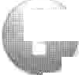1通过吸入碳氢化合物烟气而获得快感的人

可能猝死。

症状

吞食碳氢化合物的人常常会出现咳嗽和窒息。胃内会出现烧灼感，可出现呕吐。如果影响到肺，会出现持续性的剧烈咳嗽。呼吸变得急促，由于血氧水平低，皮肤可能成淡蓝色（发组）。幼儿可出现发组，憋气，持续咳嗽。

吞食碳氢化合物也可引起神经系统症状，包括嗜睡、协调性差、木僵或昏迷、癫病发作。特别是在劳累或应激之后，吸入某些碳氢化合物可引起致命性的心律失常或心跳停止。

诊断和治疗

根据病史描述及患者呼吸或衣服上特性的汽油味，或者在患者附近找到盛放容器，可以诊断碳氢化合物中毒。手上或口周残留油漆提示近期有嗅闻过油漆。肺炎 和化学性肺炎的诊断，要通过胸部X线检查和血氧水平 测定。

治疗碳氢化合物中毒，应该脱掉被污染的衣物，并清洗皮肤。如果患者咳嗽和窒息缓解，尤其是偶然摄入少量的碳氢化合物，可以在家进行治疗。如果在家进行治疗，应该与中毒控制中心的人进行商讨。有呼吸系统症状的人应该住院治疗。如果出现肺炎或化学性肺炎，住院治疗需要吸氧，严重时要使用呼吸机。抗生素对治疗肺炎有帮助。一般情况下肺炎的恢复需要一周左右，如果肺内进入了稠厚的、糖浆似的碳氢化合物，如灯油或矿物油，恢复的时间可能更长。

杀虫剂中毒

．，＇，很多种杀虫剂在吞咽、吸入或经皮肤吸收后都可以引起中毒。

廿气中毒症状包括流泪、咳嗽和呼吸困难。

根据症状、血液检测和中毒的病史进行诊断。一些药物对治疗严重中毒有效。

杀虫剂具有杀死昆虫的特性，有时也能引起人中毒。大多数严重的杀虫剂中毒是由有机磷酸盐和氨基甲酸酷类的杀虫剂引起，特别是自杀者服用这类药物。有机磷酸盐杀虫剂包括马拉硫磷、对硫磷、敌匹硫磷、敌敌畏、氯蜡硫磷和沙林。这些化合物由神经性毒剂合成的。除虫菊酷和除虫菊酮都是常用的杀虫剂，是从除虫菊花提纯出来的，通常对人没有毒性。

很多种杀虫剂在吞咽、吸入或经皮肤吸收后都可以引起中毒。有些杀虫剂没有气味，使人暴露其中而浑然不知。有机磷酸盐和氨基甲酸酷类的杀虫剂使某些神经 “冲动“变得不规律，引起许多器官功能过度活跃，结果引起功能衰竭。除虫菊酷偶尔可引起过敏反应，除虫菊酮几乎未引起任何问题Cl

症状

有机磷酸盐和氨基甲酸酷引起流泪、视物模糊、流涎、出汗、咳嗽呕吐和大小便次数增多。可出现呼吸困难肌肉抽描，并变得软弱无力。极少数情况下，呼吸短促和肌无力可危及生命。氨基甲酸酣中毒，症状可持续几小时到几天，而有机磷酸盐中毒，症状可持续数周。

除虫菊酷可引起喷喂、流泪、咳嗽，偶有呼吸困难，但很少出现严重症状。

诊断与治疗

根据症状和中毒的病史可诊断杀虫剂中毒。血液检测可以确定是有机磷酸盐中毒，还是氨基甲酸酷中毒G

如果皮肤接触了杀虫剂，应脱去衣服，清洗皮肤。任何出现有机磷酸盐中毒症状的人都应该去医院治疗。静脉注射阿托品可以缓解中毒的大部分症状。静脉注射解磷定可以加快神经功能的恢复，消除症状的原因。氨基甲酸 中毒也可用阿托品缓解症状，但通常不用解磷定。除虫菊酷中毒的症状不用治疗就会自行缓解。

＿＿

`

第310节中毒 1459

`

铁中毒

m症状分阶段出现．开始表现为呕吐、腹泻和腹痛。

胺，可结合血中的铁。

铅中毒

口随后数天可发生肝功能衰竭。 直铅中毒的一些原因包括摄入了含铅的涂料，使用某些趴诊断依据患者的病史、症状和血液中的铁含量。 未经适当处理的进口铅釉陶瓷饮食而摄入铅。

－铁中毒的患者需要住院治疗。 目血中铅水平非常高可能引起性格改变、头痛、丧失知

含铁的药物通常用于治疗某种类型的贫血。在一些 觉、乏力、口腔内金属味、行走不协调、消化系疾病和多种维生素补充剂中也含有铁。过量服用这些药物可引 贫血。

起铁中毒，尤其是幼儿。由于很多家庭都有成人用含铁 ·根据症状和血液检查得出诊断。

多种维生素补充剂，所以铁过量很常见。但是，过量服用 回检测家庭用水、陶瓷和涂料的铅含量可有助于识别潜含铁维生素，尤其是儿童用的咀嚼片，由于铁含量不足， 在的铅中毒来源。

通常不会引起严重的铁中毒。然而，过量服用纯的铁补 E治疗方面包括停止铅暴露，以及去除体内累积的铅。充剂可引起严重的铁中毒。产前维生素含铁量高，可能 自从1978年禁止使用含铅涂料以来，加之大多数汽引起幼童中毒。 油已不含铅，铅中毒已经很少见。但是在美国东海岸的在小千5岁的儿童中，铁中毒是引起中毒死亡的最 城市中，铅中毒仍然是一个主要的公共卫生问题。

常见原因。它最先刺激胃和消化道，有时引起出血。数 经常接触铅的工人有铅中毒的危险，居住在有铅涂小时内，铁使细胞中毒，干扰细胞内的化学反应。数天内 料剥落和含铅管道的老房子中的儿童也有铅中毒的危引起肝脏损害。胃、消化道和肝脏在康复后几周，因先前 险。在房屋翻新装修期间，为重新刷上涂料而对物体表受到刺激可形成瘢痕。 -- 面进行刮擦或打砂时，人们可能暴露于大量的含铅微粒症状 ． 中。尤其是在翻新装修期间，幼儿可能误食大量的油漆

严重的铁中毒通常在铁摄入过量后6小时内出现症 而出现铅中毒症状。有些陶瓷的釉含有铅。陶瓷器皿，

状。典型的铁中毒症状有5个阶段。 ． -- .如水罐、杯子和盘子，用这些釉（在美国以外的国家常

·第一个阶段（铁摄入过量后6小时内），症状包括呕 见）制成，可浸出铅，尤其是当接触酸性物时（如水果、可吐呕血腹泻腹痛、应激困倦意识丧失和癫病发 乐饮料、番茄、酒和苹果汁）。铅的可能来源有铅污染的作。如果中毒非常严重，还可能出现呼吸、心跳加快， 月光威士忌酒和民间验方，偶尔有胃内或组织内的外源昏迷和血压下降。 性含铅物质（如子弹、窗帘或渔具上的重物）。在软组织

·第二个阶段（铁摄入过量后6~48小时），患者的情况 内的子弹可能会增加血中铅的水平，但这个过程需要数

可有所改善。 年。某些民族的装饰品、进口的草本产品及草药中含有

·第三个阶段（铁摄入过量后12~48小时），可出现血 铅，在移民社区已经引起了铅中毒的群体暴发。

压非常低（休克）、发热、出血、黄疽、肝衰竭和癫病发 铅影响身体的很多部位，包括大脑、神经、肾、肝、血作。血糖水平可降低。 液、消化道和性器官。儿童对铅特别敏感，因为铅对正在

·第四个阶段（铁摄入过撮后2~5天），肝衰竭，患者可 发育中的神经系统危害最大。

死于休克出血和凝血功能异常。可出现意识错乱、 如果血铅水平升高持续数天，通常会突然出现脑损嗜睡或昏迷。 害的症状（脑病）。如果血铅水平长期处于轻度增高的

·第五个阶段（铁摄入过量后2~5周），由于瘢痕挛缩 水平，有时会引起长期的智力缺陷。

可出现胃或肠道梗阻。胃或肠道的瘢痕可引起腹部

痉挛性疼痛和呕吐。随后肝脏可能出现严重瘢痕（肝

硬化）。诊断和治疗

根据病史、症状和血中铁含量可以诊断铁中毒。如果患者吞服了很多含铁药丸，有时可以通过胃肠道X线检查看到。

出现症状或血中铁含量水平高的患者需要住院治疗。即使是呕吐后，胃中仍可能残留大量的铁。可通过口服或从胃管注入一种特殊的聚乙二醇溶液来清洗胃肠道内容物（全肠道灌洗），但其疗效尚不明确。注射去铁

心你知道吗……

尽管没有铅中毒的症状，儿童居住在有很多老旧房屋的社区里应进行铅中毒检测。

症状和诊断

许多轻度铅中毒的患者没有症状。症状通常在暴露几周后或更长时间才出现。有时症状会周期性发作。

铅中毒的典型症状有性格改变、头痛、感觉丧失、乏力、口中金属味、行走不协调、食欲减退、呕吐、便秘、痉挛

1460 第25章创伤与中毒

性腹痛、骨关节疼痛、高血压和贫血。肾脏损害通常没有症状。

幼儿可在数周后变得易发脾气，他们的注意力集中时间变短，游戏活动减少。随后，脑病可突然开始出现，接下的数天后脑病加重，导致持续性剧烈呕吐、意识模糊嗜睡，最后抽描和昏迷。儿童慢性铅中毒可能引起智力障碍（智力发育迟缓）、抽榴、攻击行为、发育退化、慢性腹痛和贫血。

成人铅中毒常出现性欲减退、不育、男性勃起功能障碍（阳痰），很少发生脑病。

如果铅暴露停止，一些症状可以减轻，仅当再次暴露时加重。

根据症状和血液检查诊断铅中毒。从事接触铅工种的成人，需要经常进行血液检查。有很多老房子的社区经常有含铅的涂料剥落、居住在那里的儿童，也应该进行血铅含量检测。儿童的骨和腹部X线检查常可显示铅中毒的影像。

预防

市售的试剂盒可用来检测家用房屋涂料、陶瓷和供水的铅含量。减少家人中毒的方法有规律洗手，定期清洗儿童玩具和橡皮奶头，定期清洁家装表面。每周用湿

布清洁窗台，清除可能有含铅涂料的灰尘。有缺损的含铅涂漆应该修复。清除含铅涂漆的大型维修项目会向屋内释放大橄的铅尘，应该由专业人员进行。市售的水龙头过滤器可以清除饮用水中的大部分铅。

在工作中暴露于含铅灰尘的成人，应该采用适当的个人防护设备，回家前应该换衣服和鞋子，上床睡觉前应该洗澡。

治疗

治疗包括停止铅的暴露和清除体内累积的铅。如果腹部X线片显示铅碎片，可经口或胃管给予聚乙二醇来清洗胃肠内容物（称作全肠道灌洗）。

医生通过给予可以与铅结合的药物来清除体内的铅

（赘合治疗），使其通过尿液排出。所有能清除铅的药物，作用都很慢，而且可以引起严重的不良反应。

轻度铅中毒者可给予骁硫酸口服。较严重的中毒者应住院治疗，注射鳌合剂，如二疏基丙醇、唬琉酸、青霉胺和依地酸钠钙。由于赘合剂也能排除体内有益的矿物质，如锌、铜和铁，所以通常应给予这些矿物质的补充剂。

即使经过治疗，很多脑病患儿仍然有某种程度的永久性脑损害，有时也存在永久性的肾脏损害。

### 咬伤和鳌伤 -

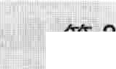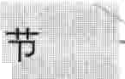

。仆

汴

，

弟

．

t11

1

F

J

很多生物，包括人类，在受到惊吓或被激怒时都会发生撕咬。咬伤程度可以从轻的表皮擦伤到重的深大伤口，而且常常由来自咬人动物口腔中的细菌而感染。

某些动物可以通过口器或毒刺注射毒液。这些毒液的毒性从轻微到危及生命。即使毒性轻微的毒液也可能引起严重的过敏反应。

医生通过问诊和查体诊断大多数的咬伤和鳖伤。如果伤口深，通常会应用X线或其他影像检查来寻找有无牙齿或其他隐藏着的异物。预防感染和瘢痕的最有效方法通常是尽可能早地彻底清创和适当伤口护理。

动物咬伤

1国在美国大多数动物咬伤来自狗和猫。

＇，伤口应该尽早清创和护理。

任何动物都可能咬伤人，但在美国的大多数咬伤是由狗和猫（占少部分）引起的。由于狗作为家庭宠物很

受欢迎，所以咬伤大多数是由狗引起的，狗咬人是为了保护它们的主人和地盘。每年大约有l0~20人死于狗咬伤，大多数是儿童。猫不会保卫自己的地盘，它咬人主要是因为主人约束它或于涉它打架。家畜，如马、牛和猪很少咬人，但它们个子大、力气大，一旦咬人就可能造成严重创伤。野生动物咬伤更少见。

典型的狗咬伤呈不规则的撕裂伤。猫咬伤呈较深的穿刺伤，常常引起感染。咬伤感染后出现疼痛和红肿。狂犬病可以通过病原体感染的动物（最常见的是编蝠、浣熊、狐狸和臭勋）传播。在美国由于接种疫苗，狂犬病在宠物中很少发生。松鼠、仓鼠和喘齿动物咬伤很少传播狂犬病。

治疗

被动物咬伤的人｀在接受常规的急救处理后，应该立即去看医生。如果可能，主人应把咬人的动物关起来。如果咬人的动物不能受到约束，被咬伤的人不要试图去捕获它，应通知警察，以便相关当局检查有无狂犬病征象。

＿

｀｀

- ·-

第311节咬伤和鳖伤 1461

`

用无菌盐水冲洗伤口，并用肥皂水清洁动物咬伤的创面。有时要修剪伤口边缘的组织，尤其是被挤压或破碎的组织。面部的咬伤应手术缝合。但是，小伤口、刺伤和手部的咬伤不可以缝合。有时口服抗生素预防感染。有时感染的伤口需要手术引流，或静脉输入抗生素，或两者同时应用。

人咬伤

．手部人咬伤伤口因长时间留存于口腔中常发生感染。应该清洁伤口？并且应用抗生素3

由于人的牙齿不是特别尖利，大多数人咬伤只引起

青肿，如果有创面也是较浅的撕裂伤。但有些肉质的附属器，如耳朵、鼻子和阴茎则是例外，如果被咬伤常可断裂。紧握拳头时被咬伤或打架时被咬伤，发生于挥拳打人时指关节打进对方口腔中，很可能发生感染。可能需要住院静脉输入抗生素。这种创伤常常引起跨关节的手指肌腿撕裂伤。有时，咬人者可将某些疾病传染给被咬者，如肝炎。但传染HIV几乎不可能，因为病毒在唾液中的浓度低千在血液中的浓度，而且唾液中的物质抑制病毒的活性。

症状

咬伤产生疼痛，常常在皮肤上留下齿痕。打架咬伤仅留下小的、越过指节一的直切口。手指肌健撕裂通常引起手指在某个方向活动困难。咬伤感染后出现疼痛、红肿。

鼠一心你知道吗矗矗．．．．

咄俚屯，通过人咬伤口传播田V基本不可能。



治疗

人咬的伤口用无菌盐水冲洗，并用肥皂水清洁。离断的部位有时可以重新连在一起。除了手部的和发生于数小时前的伤口，撕裂伤都应该手术缝合。所有因人咬伤而有皮肤破损者都应该口服抗生素预防感染。感染的伤口要用抗生素治疗，而且通常必须手术打开伤口，进行检查和清理。如果知道或怀疑咬人者有可以通过咬伤传播的疾病，则有必要进行预防性治疗。

蛇咬伤

1美国的毒蛇有颊窝毒蛇（响尾蛇、铜斑蛇和噬鱼 蛇）和珊瑚蛇。

严重的赘刺毒可引起咬伤肢体的损害、出血和重要器官的损害。

问严重的咬伤需要应用毒液解毒剂。

没有毒性的蛇咬伤很少引起严重的后果。美国本土

有大约25种毒蛇，包括颊窝毒腹蛇（响尾蛇、铜斑蛇和噬鱼峻蛇）和珊瑚蛇。美国每年大约有45 000例蛇咬伤其中不到8000例是毒蛇咬伤，大约有6人死亡。致命的蛇咬伤在美国外的其他国家更常见。

在所有颊窝毒蛇咬伤中，大约有25％没有注射毒液。大多数死亡病例发生于儿童、老年人和未经治疗或治疗太迟或治疗不当的人。在美国大约70％的毒蛇咬伤由响尾蛇引起，几乎所有的死亡病例都是响尾蛇咬伤。其余的毒蛇咬伤大多数由铜斑蛇引起，小部分由噬鱼峻蛇引起。珊瑚蛇和境外输入的蛇咬伤病例很少见。

响尾蛇和其他颊窝毒蛇的毒液损伤伤口周围的组织。毒液可以使血细胞发生改变，血液不能凝结，破坏血管而引起血管渗漏。这些改变可引起内出血和心脏、呼吸｀肾衰竭。珊瑚蛇的毒液影响神经系统的活性，而对咬伤周围组织的损伤却很小。大多数咬伤发生于手和足。

［I，心：：汁尔知道吗·鱼..-_·矗

望壬＇在美国，令人恐惧的蛇咬伤很少引起死亡。



症状

毒蛇咬伤的中毒症状差别很大，取决于以下方面：

·毒蛇的大小和种类

·射入毒液的量和毒性（与蛇的大小和种类有关）

·蛇咬伤的部位（距离头部和躯干越远，危险性越小）

·受伤者的年龄（年龄较大的和年龄较小的伤者危险性高）

·受伤者潜在的疾病

颊窝毒蛇：大多数颊窝毒蛇咬伤会很快引起疼痛。随后的20~30分钟通常出现红肿，可在几个小时内影响到整个腿或胳膊。响尾蛇咬伤者可感觉到手指、足趾和口周的刺痛和麻木感，口腔内有金属味或橡胶味。其他的症状包括发热、寒战、全身乏力、衰弱、出汗、焦虑、意识错乱 恶心和呕吐。这些症状有些可能是由于恐惧引起的而不是毒液引起。尤其是莫哈维响尾蛇咬伤会出现呼吸困难。伤者还可能出现头痛、视物模糊、眼脸下垂和口干。

中度或重度的颊窝毒蛇中毒通常在3~6小时后出现皮肤青肿。伤口周围皮肤绷紧、变色。咬伤区域形成水庖通常为血性水庖。不进行治疗｀伤口周围组织可能坏死。伤者可出现牙娠出血，呕吐物、粪便和尿液中带血。

珊瑚蛇：珊瑚蛇咬伤通常仅有轻微的疼痛和肿胀，或不会立即出现疼痛和肿胀。几个小时后可能出现更严重的症状。伤口周围可有刺痛，附近的肌肉无力。随后可出现肌肉共济失调和全身虚弱无力。其他症状还有复视视物模糊意识错乱、困倦、流涎增多说话和吞咽困难最后可出现呼吸衰竭。

1462 第25章创伤与中毒

训带II而毗一勹,II叶，种hI秤芦仁茸如罕＝．严百幸或巨『垂 冲军，胖尹丰芷Ir!''～忐II业'11 ·:;::＇哇阳明．“．．, II I7l1~＂，二.,,,,士－



共I,

IIII

那是颊窝毒蛇吗？

颊窝毒蛇具有某些特征，有助于它们与无毒的蛇相鉴别：

三角形的头（像个箭头）

竖直的裂隙样瞳孔

．

眼睛和鼻子之间有颊窝

可缩回的毒牙

尾巴下有单排鳞片

无毒的蛇有如下特征：

颊窝毒蛇

圆形的头口圆的瞳孔

匡I无颊窝

＂l无毒牙

尾巴下有双排鳞片

如果看见蛇没有毒牙，并不能认为此蛇无毒，因为毒牙可能缩回去了。



I

无毒的蛇 I

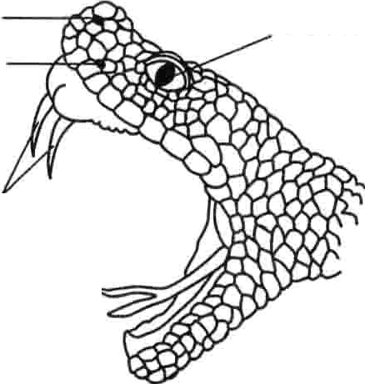鼻孔 竖直的裂隙样瞳孔

颊窝 鼻孔

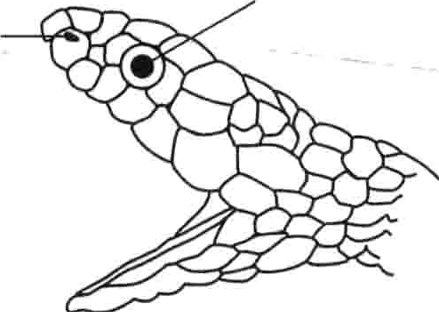

无毒牙

毒牙

圆的瞳孔

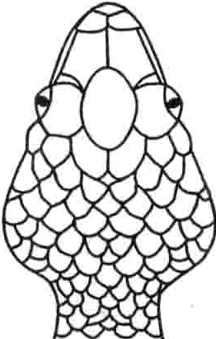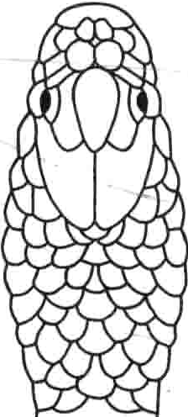三角形的头 圆形的头

＿

．

I m ._ , 1 ,

I ' , .'.l

_

1

归玉泗罕干匣叮1』』I'/廿III:l'111711lH旧 寸七生划丰兰钉宁＿ 手．：丁亏巨卫1

·

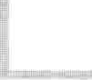

诊断

急诊医务人员必须尽力断定咬人的蛇是否是毒蛇，是哪种毒蛇，以及是否注入毒液。咬伤的痕迹有时可以提示是否是毒蛇。毒蛇的毒牙通常会产生一个或两个大的齿痕，而无毒的蛇牙通常留下几小排划痕。如果不能详细的描述咬人的蛇，医师很难判断是哪种毒蛇。只能通过特征性症状的发展来识别毒性。被毒蛇咬伤的人一般应住院观察6~8小时，观察是否出现任何症状。医师可进行多种检查来评估毒液的作用。

治疗

在医疗救援到达前进行急救有一定的作用。应将伤者转移到远离被咬伤的地方，使其尽可能保持平静，并立即送往最近的医疗机构。被咬伤的肢体应松松的固定，

位置保持在低于心脏的水平。除去咬伤部位的戒指、手表和紧身衣物。避免接触酒精和咖啡。建议不使用止血带和冰袋，不切开伤口，因为这些可能有害。

如果没有毒液射入，可按一般的刺伤治疗。

毒素解毒剂（抗蛇毒血清）；如果有毒液射入，症状提示咬伤严重，最重要的一项治疗是应用抗蛇毒血清。应用越早，效果越好。抗蛇毒血清中和毒液的毒性作用。通过静脉注射，对所有本土的毒蛇咬伤都有效。颊窝毒蛇的抗蛇毒血清是由马血清制成，经常引起血清病（一种抗异体蛋白的免疫系统反应）。较新的抗蛇毒血清是从羊血清提纯的抗体片段制成，很少引起血清病。

重症监护室治疗：毒性反应严重的伤者需要进入重

症监护室治疗。对伤者进行严密监护，并治疗毒性作用

_ _,._

｀

＿＿一一．

第3ll节咬伤和赘伤 1463

｀｀

的并发症。血压低的患者进行静脉输液。如果出现凝血障碍，应输人新鲜冰冻血浆、浓缩凝血因子（冷沉淀物）或血小板。

预后：预后取决于患者的年龄、全身健康状况、咬伤的部位和毒液的成分。几乎所有被毒蛇咬伤的人，如果早期使用适当剂量的抗蛇毒血清，都可以存活。



血清病是免疫系统对抗进入血流的大量异体蛋白质所引起的一种反应。常见的异体蛋白质是马血清，马血清是很多毒液解毒剂（抗蛇毒血清）的—种成分，用来治疗毒蛇、毒蜘蛛咬伤和毒蝎鳖伤。血清病的症状包括发热、皮疹和关节疼痛，少见的有肾脏损害和死亡。用抗组胺药物治疗血清病，如苯海拉明入皮质激素。不含马血清的抗蛇毒血清不引起血清病。

晰蝎咬伤

巳知的有毒晰赐仅有两种：一种是墨西哥念珠晰，一种是在亚利桑那州和墨西哥索诺拉及相邻地区发现的希拉毒斯。这类晰赐毒液的成分和作用与某些颊窝毒蛇有些类似，但引起的症状都不严重，咬伤后几乎不会有生命危险。与大多数蛇不一样，希拉毒晰和念珠晰牢牢咬住不放，在咀嚼时毒液进入人体，而不是通过毒牙射入。要将毒晰从被咬住的人身上取下相当困难。

常见的症状有：伤口周围疼痛、肿胀、皮肤变色和淋巴结肿大。可能出现虚弱、出汗、口渴、头痛和耳鸣。严重时可出现血压下降。

从身上取下希拉毒晰有多种方法，如下：

·用钳子强制毒晰开口

·用火在毒晰的颊下烘烤

·将毒晰的肢体浸泡在水中

毒晰取下后，它的牙齿碎片常常仍残留在皮肤内，必须清除掉。血压下降和凝血功能障碍的治疗方法与颊窝毒蛇咬伤相同。尚无特异性抗毒血清。

蜘蛛咬伤

蜘蛛咬伤引起的严重损伤包括褐色蜘蛛引起的严重伤口和寡妇蜘蛛引起的全身中毒。

那些怀疑由褐色蜘蛛咬伤的伤口通常由其他问题引起，有些可能更加严重。

II喊II通过减轻症状治疗寡妇蜘蛛咬伤，有时需要应用抗蛇

毒血清。

I治疗褐色蜘蛛咬伤需要处理伤口。

几乎所有蜘蛛都有毒。但大多数蜘蛛的毒牙不是太

短就是太脆弱，以致不能穿透人的皮肤。在美国至少有 60种蜘蛛可能咬过人，然而引起严重损伤的蜘蛛仅有两种：

·寡妇（黑寡妇）蜘蛛

·褐色（褐色隐士、像小提琴的或小提琴）蜘蛛

褐色蜘蛛分布在美国的中西部和中南部，而不在沿海和加拿大边境的州，除非因趴在衣服或行李上而入境。寡妇蜘蛛遍布整个美国。虽然有人认为狼蛛很危险，但它们咬伤人并不引起严重的损害。在美国，每年因蜘蛛咬伤引起死亡的病例少于3个，通常都是儿童。



ff,hi你知道吗......

．．虽然狼蛛体积大，看上去可怕，但它们咬伤只引起轻微的损害。

症状

寡妇蜘蛛咬伤通常引起锐痛，有点像针刺感，随后在咬伤周围区域出现钝痛，有时出现麻木感。腹部、肩部、背部和胸部出现痉挛性疼痛和肌肉强直，这些症状可能较严重。其他的症状包括恶心、呕吐、大汗、不安、焦虑、头痛限脸下垂和水肿、皮疹、痛痒，严重的有呼吸困难、流涎增加和体弱无力。

褐隐士蜘蛛咬伤只有轻微疼痛或不会立即引起疼痛，大约一小时内，咬伤周围区域出现些许疼痛。疼痛加重可以影响整个受伤部位｀伤口周围发红、出现青肿、痛痒，身体其他部位也可出现 痒。在伤口区形成一个水

，周围为青肿区或明显发红，就像一个牛眼。随后水疤增大，疤内充满血，破裂后形成溃疡、可能会留下一个像火山口样的大伤疤。不常见的症状有恶心、呕吐、疼痛、疲倦寒战、出汗血液病和肾功能衰竭。

诊断

目前还不能根据咬伤痕迹来判断是哪种蜘蛛咬伤的。因此，只有识别出蜘蛛的种类才能作出特定的诊断。寡妇蜘蛛腹部有一个红色或橙色的沙涌状标记可供识别。褐色蜘蛛背部有一个小提琴状的标记。然而，这些识别性的标记辨认困难，而且蜘蛛很少被完整抓获。因此，通常诊断是不确定的，而且是根据症状作出诊断。很多人把蜘蛛咬伤误认为皮肤感染，有些可能是严重性感染（如耐甲氧西林金黄色葡萄球菌感染MRSA)或其他疾病。

治疗

蜘蛛咬伤的急救措施包括清洁伤口，把冰块放在伤口上减轻疼痛，如果咬伤位于肢体，则抬高伤口，＇

寡妇蜘蛛咬伤可用肌肉松弛剂和止痛药来缓解肌肉

的疼痛和痉挛。如果肌肉疼痛和痉挛严重，则需要静脉注入钙剂。洗热水澡可以缓解轻度的疼痛。严重中毒者

1464 第25章创伤与中毒

可给予抗蛇毒血清。对16岁以下或60岁以上、或有高血压、心脏病或症状严重的患者，通常应住院治疗。

气飞你知道吗......

许多人错误地认为他们是被蜘蛛咬了，其实他们是患了另一种疾病，如皮肤感染。

大多数褐色蜘蛛咬伤愈合后无并发症。皮肤溃疡应该每天用聚维酮碳溶液清洗，并且每天用无菌生理盐水浸泡3次。中至重度的伤口可能需要外科处理。

蜜蜂、马蜂、大黄蜂和蚂蚁鳌伤

蜜蜂马蜂、大黄蜂和蚂蚁鳖伤通常引起疼痛、红、肿、颓痒。

过敏反应不常见，但可能很严重。

应该移除毒刺，一种软膏有助于减轻症状。

美国各地都常见蜜蜂、马蜂、大黄蜂鳌伤，某些蚂蚁也鳌人。人平均每磅体重可安全承受10次赘伤。这意味着成人平均能忍受l000次以上的赘伤，而儿童受500次鳖伤就可能致死。但是对这种赘伤过敏的人，一次赘伤就可能因过敏反应（危及生命的过敏反应可导致血压下降和气道闭塞）而死亡。在美国每年因蜜蜂赘伤死亡的人数比因蛇咬伤死亡的人数多3或4倍。一种更具攻击性的蜜蜂，称作非洲杀人蜂，已从南美到达南部和某些西南部各州。这种蜂常以蜂群攻击受害者，引起的反应比其他蜂更严重。

在南方各州，特别是在海湾地区，居住在火蚁猖獗地区的人们，每年有多大40％的人被火蚁鳖伤，至少引起 30人死亡。

症状

蜜蜂、马蜂和大黄蜂鳖伤即刻出现疼痛和红肿，有时出现直径约1约l厘米的 痒区。有些人，2 ~ 3天后肿胀的范围扩大到直径5厘米或以上。有时这种肿胀被误认为是感染，而蜜蜂鳖伤很少发生感染。过敏反应可引起皮疹、全身痛痒、喘鸣、呼吸困难和休克。

火蚁赘伤通常会立即产生疼痛，并出现一个红肿区域，在45分钟内消失。随后水庖形成，2 ~ 3天内破裂，常常会发生感染。某些病例出现红肿、强痒的斑，不出现水疮。孤立的神经发炎，可能发生癫 发作。

治疗

蜜蜂可能把它的刺留在人的皮肤内。应该用薄的钝缘（如信用卡的边缘或薄的餐刀）刮擦尽快把刺取出。用冰块放在赘伤部位减轻疼痛。含抗组胺剂、麻醉剂、皮质激素的乳膏或三者的混合剂通常有效。严重的过敏反应需住院治疗，应用肾上腺素、静脉输液和其他药物。

对赘伤过敏的人，应该随身携带预先装有肾上腺素

（可通过医生开处方获得）的注射器，肾上腺素能缓解过敏反应。其他的赘伤治疗与蜜蜂赘伤相似。有过敏史的人或已知对昆虫咬伤过敏的人应该带上标识，如医疗警告腕带。

对蜜蜂赘伤有过严重过敏反应的人，有时进行脱敏治疗（过敏原免疫治疗），可能有助于预防以后的过敏反应。

猫娥毛虫赘伤

有毒的猫娥毛虫出现在美国南部。形似泪滴，如丝般毛发，与一簇棉花或毛皮相似。当猫娥毛虫摩擦或被压在人的皮肤上时，毒毛嵌入皮肤，通常引起严重的烧伤和皮疹。疼痛通常大约在一个处时内消失。偶尔会引起更严重的反应，导致肿胀、恶心和呼吸困难。

把胶带粘在猫娥毛虫赘伤处，拉开胶带移除嵌入皮肤内的毛刺，从而缓解症状。用烘烤的苏打泥浆或炉甘石洗剂可以缓解症状，冰袋可以减轻疼痛。更严重的反应需要立即进行医疗救治。

昆虫咬伤

在美国，会咬人有时还会吸血的昆虫有：白蛉、蛇、鹿虹、黑蝇、局鳖蝇、蚊、蛋、乱臭虫、猎蟒和某些蝉螂。

这些昆虫都是无毒的。因为它们唾液中的成分，它们咬伤具有刺激性。大多数昆虫咬伤只引起一个小而红的伴强痒的肿块。有时会发展成一个大溃疡，伴肿胀和疼痛。最严重的反应出现在对咬伤有过敏反应的人和咬伤后感染的人。跳圣有时在不咬人的情况下也可以引起过敏反应。

应该清洁伤口，用含抗组胺剂、麻醉剂、皮质类固醇或混合剂的乳膏涂敷减轻痛痒、疼痛和炎症。被多处咬伤的人可以口服抗组胺药。对昆虫咬伤过敏的人应立即寻求医疗救助或使用预装有肾上腺素的注射器进行急救抗过敏治疗。

婢和蜗咬伤

婢携带有很多疾病。例如，鹿婢可携带有引起莱姆病的细菌。其他种类的婢可携带引起立克次体或埃利希体感染的细菌。皮革钝缘婢出现在墨西哥和美国西南部，它们咬伤后可产生充满脓液的疤，破溃后形成开放的溃疡，进而结痴。

蜡的侵袭很常见，可以引起恙虫病（由蜡蚴引起的一种很痒的皮疹）、济疮和其他一些疾病。咬伤周围组织的严重程度各不相同。

- -

｀

第311节咬伤和鳖伤 1465



IIIIII11酶！［I言［鹰／－［一

在北美，某些种类的婢分泌毒素可引起蟀麻痹。婢麻痹患者可出现烦躁不安、乏力和易怒。几天后，出现进行性麻痹，通常从下肢开始向上发展。控制呼吸的肌肉也可出现麻痹。

找到并且除掉咬人的婢，麻痹可以很快治愈。如果呼吸受损，需要给予氧气或呼吸机辅助呼吸。

治疗

起严重的症状，要使用镇静药，如静脉输入咪达嗤仑。刺尾蝎抗毒血清可迅速缓解症状，但可能引起严重的过敏反应或血清病。这种血清只有美国亚利桑那州才有，只有当症状严重时才使用。

世界上某些地方的蝎子毒性更强，如土耳其、中东和

印度，蝎子赘伤后应用药物或一些方法减轻症状和并发症。有时使用 咄喷，一种a－肾上腺素能受体阻滞剂。对于特定的蝎毒可使用抗毒血清，但它的有效性尚未得到证实。

应该尽快将婢除掉。最好是用弯慑子尽可能贴近皮肤将婢夹住，直接拔出。婢的头部可能未随体部一起拔出，也要设法移除，因为留在体内可引起长期的炎症。大多数民间使用的除掉婢的方法，如涂酒精、用指甲磨，用凡士林或火烤都是无效的｀还可导致婢在咬伤的部位排出唾液，引起感染。

蜡感染可用苯氯菊酷软膏或林丹溶液治疗。在用节

氯菊酣软膏或林丹溶液治疗前，有时可用几天含皮质类固醇的软膏，以减轻痊痒。

娱躲和千足虫咬伤

某些较大娱蛉的咬伤可引起疼痛和红肿。症状很少持续48小时以上c千足虫不咬人，但可分泌毒素，具有刺激性，尤其是意外将毒素擦进眼睛时，刺激性更强。

把冰块置于娱松咬伤处通常可以减轻疼痛。用大量的肥皂水冲洗皮肤上沾染的千足虫有毒分泌物。如皮肤已出现反应，可用皮质类固醇软膏涂敷。眼睛受伤应立即用水冲洗。

蝎子赘伤

北美蝎子鳖伤很少引起严重的症状，通常只引起疼痛、轻微肿胀、触痛和赘伤处发热。然而，在亚利桑那、新墨西哥州和科罗拉多河的加利福尼亚侧发现的刺尾蝎有毒性很大的刺。赘伤后出现疼痛，有时在受伤周围出现麻木和刺痛感c严重的症状常发生于儿童，可出现以下症状

·头、眼和颈部的异常活动；

·流涎增多；

·出汗；

·烦躁不安。

有些患者可发生严重的肌肉不随意颤动和痉挛，可出现呼吸困难。

大多数北美蝎子鳖伤不需要特殊治疗。在伤口处放置冰块可减轻疼痛。用含抗组胺剂、止痛剂和皮质类固

海洋动物赘伤和咬伤

多种海洋动物可造成赘伤或咬伤。

黄貂鱼

黄貂鱼尾背上的棘刺含有毒液。通常当人们在浅海中涉水时踩到黄貂鱼就会受伤。黄貂鱼将尾棘刺进人的足或腿部释放毒液。棘刺表面的碎片留在伤口内可增加感染的危险。

棘刺造成的伤口通常呈锯齿状，流血不止。刺伤后立即引起剧烈疼痛，待续6~48小时，逐渐减弱。常见的症状有晕厥、乏力、恶心和焦虑。少见的症状有呕吐、腹泻、出汗、全身痉挛、呼吸困难和死亡。 嘈

治疗

黄貂鱼赘伤胳膊或腿应该用盐水轻轻冲洗，以清除尾棘碎片。当棘刺位于皮肤表面或尚未穿透颈部、胸部或腹部时，应该予以清除。严重出血应该通过直接压迫止血。在急诊室，医生再次检查伤口确定有无棘刺碎片。需要注射破伤风抗毒素，并抬高患肢数天七有些伤者需要使用抗生素，可能需要手术缝合伤口。

水母

水母属于刺胞动物中的一种口其他的刺胞动物有

·海葵

·珊瑚

·水螅体（如葡萄牙僧帽水母）。

刺胞动物的触须上有刺丝囊。一条触须可能有上千个刺丝褒。刺伤的严重程度取决于刺胞动物的种类。大多数这类动物鳖伤引起疼痛和痛痒的皮疹。皮疹可发展为充满脓液的水疤，随后破裂。其他的症状有乏力、恶性、头痛、肌肉疼痛和痉挛、流泪和流涕、大汗、呼吸时胸痛加重等。僧帽水母（来自北美）和箱形水母（来自印度洋和南太平洋的澳大利亚）赘伤巳有引起死亡的病例。治疗

北美海洋中的水母赘伤后首先要用海水冲洗，清除

皮肤上的毒液。应该用摄子或戴上两副手套后用手指清

醇的或混合的软膏涂敷患处也很有效。刺尾蝎鳖伤可引

，

除触须片段。不应该用醋冲洗葡萄牙僧帽水母鳖伤处，

1466 第25章创伤与中毒

因为醋可以引起那些尚未赘人的刺丝囊额外释放毒液。相反，对于更加危险的箱形水母赘伤，应该用醋来阻止刺丝囊额外释放毒液。箱形水母鳖伤后应该用海水冲洗，因为用淡水会引起毒液额外释放。

对于所有类型的整伤，热水或冰袋，不论是哪个患者感觉良好，都有助于缓解疼痛。即使是最轻微的呼吸困难或意识改变（包括意识丧失），都应该立即寻求医疗救助。

软体动物

软体动物包括蜗牛、章鱼和双壳类（如蛉、牡 和扇贝），有些是有毒的。加州苹螺是在北美水域发现的唯一有危险的软体动物。被它们蜇伤会引起伤处疼痛、肿胀、发红和麻木。随后可出现说话困难、视物模糊、肌肉麻痹呼吸衰竭和心跳停止。北美章鱼咬伤多不严重。然而，澳大利亚水域发现的蓝环章鱼咬伤，虽然没有疼痛，但可出现乏力和麻痹，可导致死亡。

在印度洋和太平洋，苹螺赘伤是潜水员和拾贝者受

伤的少见原因。当握着苹螺时（例如，在清洗贝壳或将贝壳放在口袋时），它通过鱼叉样的牙齿注射毒液。毒液可导致暂时性麻痹，在少数情况下是致命的。

治疗

苹螺赘伤应该浸入温水中。加州苹螺赘伤和蓝环章鱼咬伤后急救措施似乎没什么作用。任何种类的软体动物赘伤后，如果出现呼吸困难，应该立即寻求医疗救助。

海胆

海胆的外壳带有又长又尖的毒刺。通常触摸或踩上这些棘刺会产生刺伤伴有疼痛。棘刺常常会碎裂在皮肤内，如果没有清除，会引起慢性疼痛和炎症。可能出现关节和肌肉疼痛及皮疹。

海胆刺应该立即清除。大多数海胆刺可被醋溶解有几种醋浸泡液和敷料可用来清除各种刺得不深的海胆刺。嵌入的海胆刺需要手术清除。海胆毒受热后失去活性，所以将受伤的肢体浸泡在热水中通常可以缓解疼痛。

｀，

伽

- L

｀